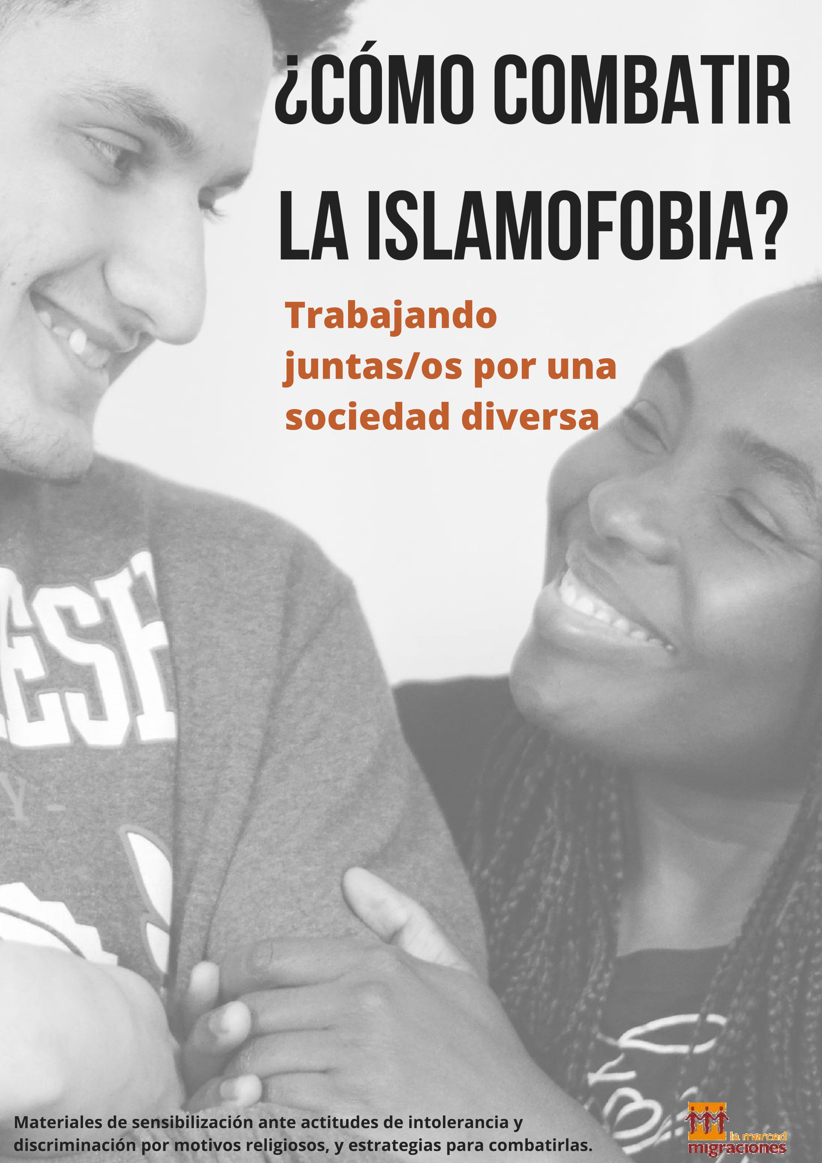

¿CÓMO COMBATIR LA ISLAMOFOBIA?

**Trabajando juntas/os por una sociedad diversa**



Materiales de sensibilización ante actitudes de intolerancia y discriminación por motivos religiosos y estrategias para combatirlas

# Octubre 2017

**Estos materiales son el resultado de un trabajo en red, coordinado por Fundación La Merced Migraciones, con las siguientes entidades:**

Arco Forum

Asociación Tayba

Comunidad Bahaí'i

Foro Abraham

Fundación Al Fanar

Fundación Pluralismo y Convivencia

Justicia y Paz

Movimiento contra la Intolerancia

Plataforma Ciudadana contra la

Islamofobia SOS Racismo

**Financiado por:**



En los últimos años los ataques islamófobos contra personas y comunidades musulmanas han aumentado considerablemente. Según el informe de la Plataforma Ciudadana contra la Islamofobia, de 2016, se han incrementado en un 106,12% respecto al año 2015, en el que ya se reflejó un aumento del 567,35% respecto al 2014.

Estos incidentes, ataques, actitudes, conductas, discursos y delitos no provienen de una única fuente o sector, sino que la amalgama a la que nos enfrentamos es amplia. Desde instituciones, redes sociales o medios de comunicación, pasando por partidos políticos, hasta personas particulares o grupos organizados. Al englobar estos ataques o incidentes no nos referimos únicamente a agresiones físicas o verbales contra personas concretas, sino también a las campañas contra la población musulmana que proliferan mediante bulos y noticias falsas; también a los ataques a mezquitas, a las manifestaciones contra la apertura de nuevas mezquitas en barrios residenciales, a los discursos de odio, etc.

En nuestro día a día observamos estas actitudes de intolerancia, pero ¿sabemos detectar todas estas actitudes? ¿Sabemos a qué indicadores tenemos que prestar atención? ¿Conocemos cuáles son los marcos jurídicos? Y lo más importante, ¿sabemos qué estrategias utilizar para combatir la islamofobia y otras actitudes de intolerancia?

A través de estos materiales pretendemos dar una visión holística de la situación para poder detectar y responder ante estas situaciones cotidianas a través del conocimiento. Para ello, a lo largo de cinco bloques, abordamos temáticas como la conformación y gestión del Estado español en materia religiosa, los discursos y delitos de odio, la diversidad religiosa actual o la detección de actitudes de intolerancia y discriminación. También realizamos una aproximación al islam para poder comprender, desde la raíz, ciertas ideas que se manejan sobre dicha religión para posteriormente enfrentarnos a la islamofobia y cómo ciertos medios de comunicación o mensajes la expanden. También se proponen estrategias para enfrentarnos a esta realidad, plataformas de denuncia que subrayan la importancia del diálogo interreligioso e intercultural como una herramienta para lidiar ante estas situaciones en nuestro día a día.

Además, hemos elaborado un argumentario que nos permita distinguir aquellas cuestiones legítimas de las generalizaciones o estereotipos que se han consolidado a través del uso y desinformación. Facilitamos un breve glosario de términos para poder consultar de manera directa.

Estos materiales son el resultado de un proceso de diálogo, aprendizaje y reflexión llevado a cabo por 10 grupos distintos: Arco Forum, Asociación Tayba, Comunidad Bahá´í, Foro Abraham, Fundación Al Fanar, Fundación Pluralismo y Convivencia, Justicia y Paz, Movimiento contra la Islamofobia, Plataforma Ciudadana Contra la Islamofobia y SOS Racismo Madrid, coordinado por la Fundación la Merced Migraciones y englobado dentro del proyecto Salam: prevención de la islamofobia, radicalismo islámico y promoción del diálogo interreligioso.

Así, pretendemos que el paso dado por nosotros hacia el diálogo y el acercamiento ayude a otras personas a dialogar desde unas lógicas de respeto que contribuyan a la construcción de sociedades diversas y plurales.

# índice

**Panorámica de la diversidad religiosa en España 9 Aproximación al Islam 29 Conductas de intolerancia y discriminación, discursos y delitos de odio y plataformas de denuncia 41 Islamofobia: qué es y cómo detectarla 49 El diálogo interreligiosos como respuesta 63 Argumentario 71 Glosario 79 Bibliografía 97 Anexo 103**

## Bloque I

p

a

n

o

r

á

m

i

c

a

d

e

l

a

d

i

v

e

r

s

i

d

a

d

r

e

l

i

g

i

o

s

a

e

n

e

s

p

a

ñ

a

### Fundación La Merced Migraciones Fundación Pluralismo y Convivencia

#### 1. Introducción

Para contrarrestar ciertos discursos o ideas relativas a la religión en España es necesario conocer la realidad social del país -cómo está configurado, cuál es el marco jurídico relativo a las confesiones religiosas, qué relaciones se establecen entre el estado y las confesiones, cuál es la historia religiosa- y ser conscientes de la diversidad y pluralidad de confesiones que actualmente se establecen en la geografía española.

España se configura desde 1978 como un **Estado aconfesional**, que implica la neutralidad ante las creencias religiosas de la ciudadanía, y la separación de las funciones políticas de las religiosas. La aconfesionalidad está determinada, a su vez, por el **principio de cooperación[1]**, que requiere hacer real y efectivo el ejercicio del derecho fundamental de libertad religiosa (por mandato del art. 9.2 CE), el reconocimiento de la personalidad jurídica de las entidades religiosas y facilitar la asistencia religiosa en situaciones objetivas de imposibilidad de ejercicio del derecho (fuerzas armadas, prisiones y hospitales):

Art 16.3 CE: “Ninguna confesión tendrá carácter estatal. Los poderes públicos tendrán en cuenta las creencias religiosas de la sociedad española y mantendrán las consiguientes relaciones de cooperación con la Iglesia Católica y las demás confesiones”.

Este sistema de cooperación está estructurado en varios **niveles** que implican la adscripción a distintos estatus jurídicos, distinguiéndose entre las confesiones con reconocimiento de notorio arraigo y acuerdos de cooperación suscritos con el Gobierno, confesiones reconocidas de notorio arraigo y sin acuerdo de cooperación y aquellas otras confesiones que están reconocidas por el Ministerio de Justicia.

A continuación, daremos cuenta de cuál ha sido el periplo recorrido por la sociedad española y los poderes públicos hasta llegar a la promulgación y consolidación de este modelo.

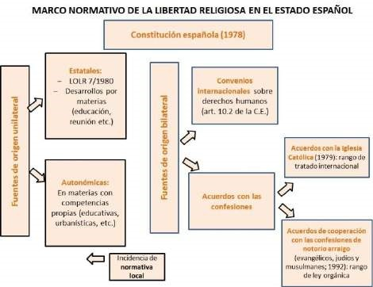

#### 2. De la clandestinidad a las primeras manifestaciones de libertad religiosa

**1.1. Las comunidades históricas en el Estado confesional católico: del nacional catolicismo al Concilio Vaticano II**

El pluralismo religioso no es un fenómeno social que pueda localizarse en el pasado más reciente de la historia de España, es decir, no surge con los flujos migratorios de finales del siglo XX, sino que ha estado presente desde mucho antes y en contextos socio políticos diversos, algunos más aperturistas con la libertad de culto y otros más restrictivos.

Obviando el período del Medievo hasta finales del siglo XV, conocido como “las tres culturas”, España también estuvo íntimamente ligada a la Primera Reforma Protestante (con la edición de la Biblia del Oso en el monasterio de San Isidoro del Campo en Santiponce, Sevilla) y a la Segunda, en los siglos XVI y XIX respectivamente. Del siglo XIX también datan las primeras manifestaciones islámicas institucionalizadas en España, por ejemplo, el cementerio musulmán de SidiEmbarek en Ceuta, la mezquita del Mantelete en Melilla o la apertura de la misión de los mormones en Gibraltar en 1853. Con la llegada del régimen dictatorial de Francisco Franco en 1939, el cristianismo católico se convirtió en la religión oficial del Estado, y así lo recogió en 1945 el artículo 6 del Fuero de los Españoles. Proclamaba que «la profesión y práctica de la Religión Católica, que es la del Estado, gozará de la protección oficial». El reverso de ello fue la inauguración de un período de intolerancia religiosa, ya que el nacional-catolicismo del régimen persiguió a los no católicos, y esto empujó a confesiones como la evangélica y los testigos de Jehová, a tener que desarrollar sus cultos y reuniones en la clandestinidad, siendo perseguidos en muchas ocasiones.

Los musulmanes gozaron de otro estatus más favorable, como resultado de las políticas coloniales españolas en el norte de África -especialmente durante la época del Protectorado, entre 1912 y 1956- y de la presencia de tropas musulmanas de esta zona al servicio de los sucesivos gobiernos nacionales. Fue entonces cuando se apoyó la construcción de mezquitas y la creación de organizaciones islámicas en las ciudades de Ceuta y Melilla, y se habilitaron cementerios para los combatientes caídos que habían luchado en el bando sublevado de Franco: Sevilla, Córdoba, Granada, Cáceres, Griñón (Madrid), Barcia (Asturias), Adormideras (A Coruña), etc.

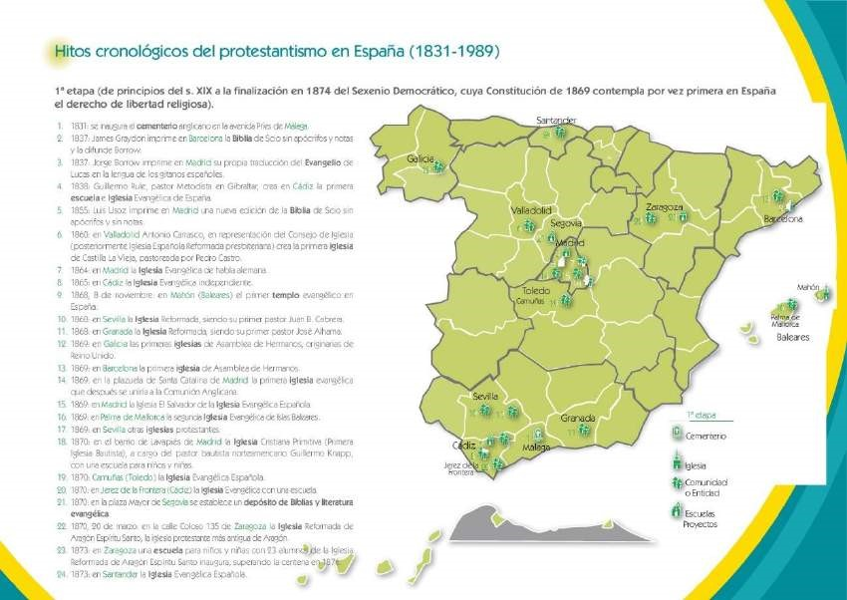

Explotación de datos del Directorio de lugares de culto - Junio de 2016. Fuente: Observatorio del Pluralismo Religioso en España.

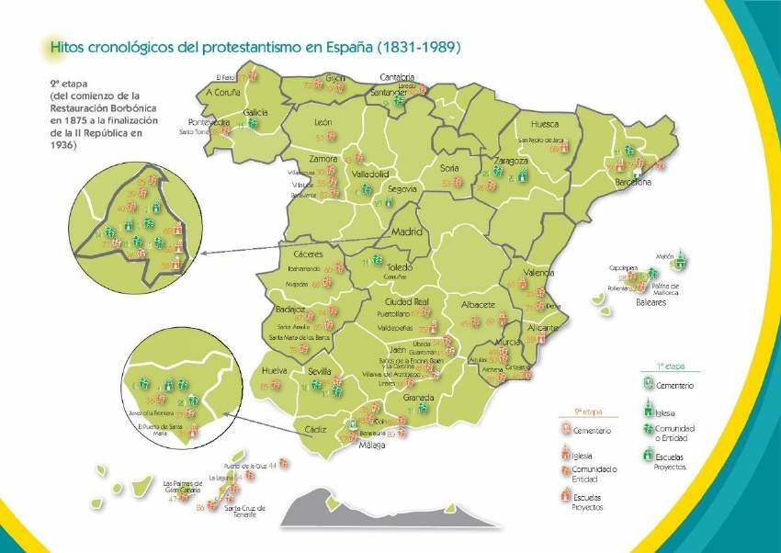

Explotación de datos del Directorio de lugares de culto - Junio de 2016. Fuente: Observatorio del Pluralismo Religioso en España.

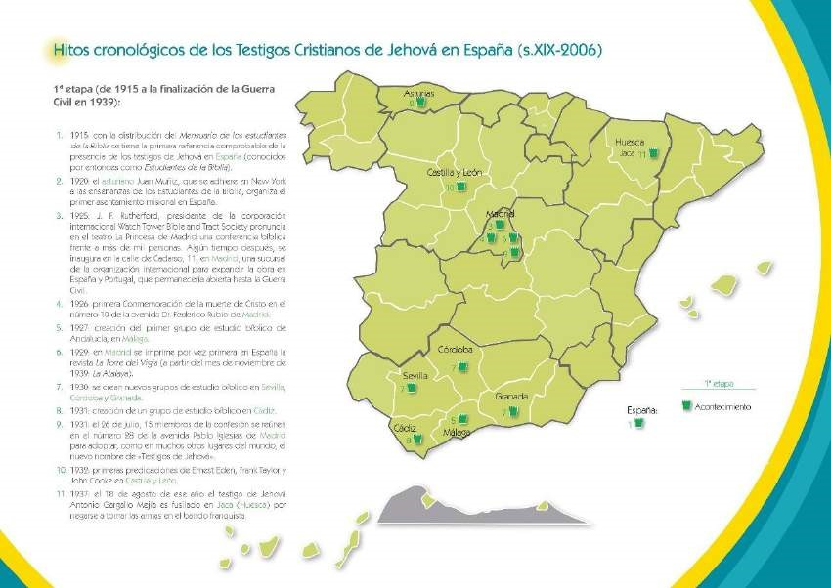

Explotación de datos del Directorio de lugares de culto - Diciembre de 2015. Fuente: Observatorio del Pluralismo Religioso en España.

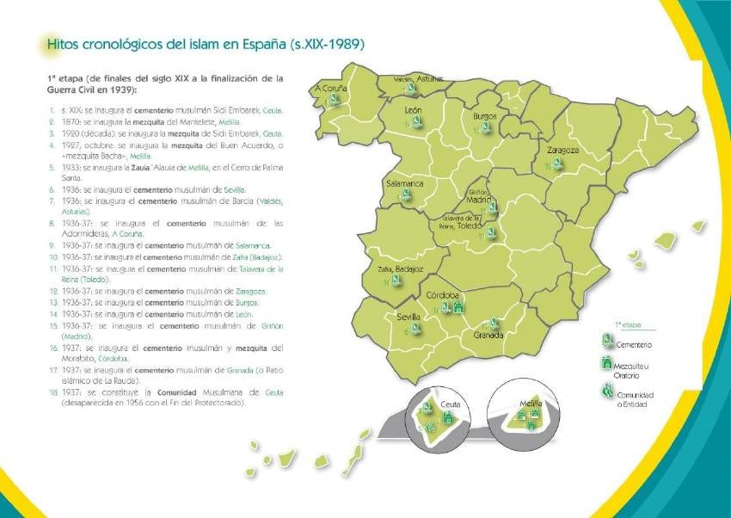

Explotación de datos del Directorio de lugares de culto - Junio de 2015. Fuente: Observatorio del Pluralismo Religioso en España.

**1.2. La Ley 44/1967, del 28 de junio, sobre el ejercicio del derecho civil a la libertad en materia religiosa y las primeras comunidades legalizadas**

Pese a la autarquía franquista, las transformaciones políticas y sociales del mundo occidental terminaron por incidir en el territorio español. El Concilio Vaticano II (19621965), que exhortaba a sus creyentes al «diálogo y colaboración con los adeptos de otras religiones», fue el germen para el comienzo de una nueva etapa de aperturismo religioso, que aunque de forma tímida, posibilitó la legalización de las confesiones no católicas existentes en el país.

Como resultado de ello, el 28 de junio de 1967, se promulgó la Ley 44/1967 sobre el ejercicio del derecho civil a la libertad en materia religiosa, permitiendo el culto no católico, aunque siempre en privado y con multitud de limitaciones, como la prohibición de hacer proselitismo. Auspiciado por esta ley se creó, en 1968, el Registro de Asociaciones Confesionales No Católicas, antecesor del actual Registro de Entidades Religiosas, en el que se inscribieron 79 durante el primer año, la mayoría iglesias evangélicas -incluyendo cinco iglesias anglicanas- y la Unión de Iglesias Cristianas Adventistas del Séptimo Día de España, además de otras confesiones como la Comunidad Bahá'í de España, la Parroquia Ortodoxa Griega de Madrid de los Santos

Andrés y Demetrio (Comunidad Ortodoxa Griega de Madrid y su provincia), La Iglesia de Jesucristo de los Santos de los Últimos Días en España, la Asociación Musulmana de Melilla y las comunidades judías de Madrid y Ceuta.

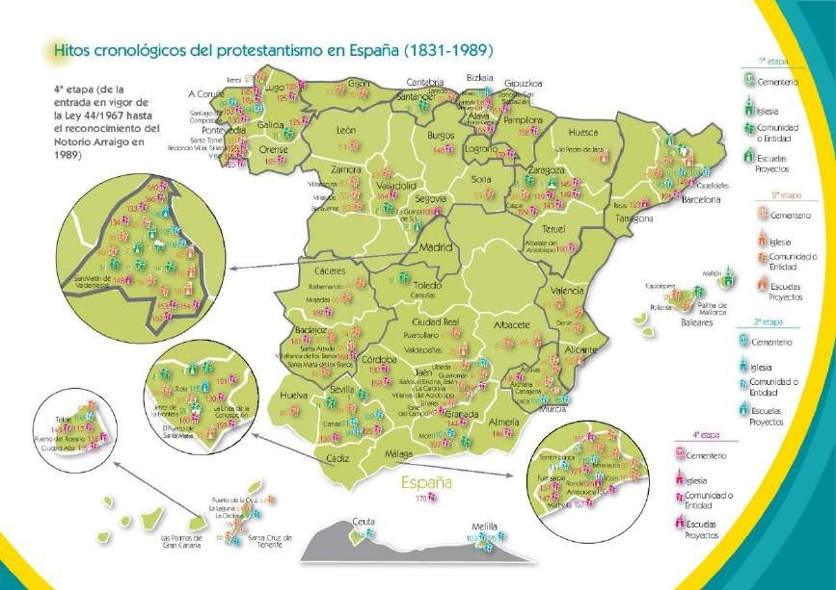

Explotación de datos del Directorio de lugares de culto - Junio de 2015. Fuente: Observatorio del Pluralismo Religioso en España.

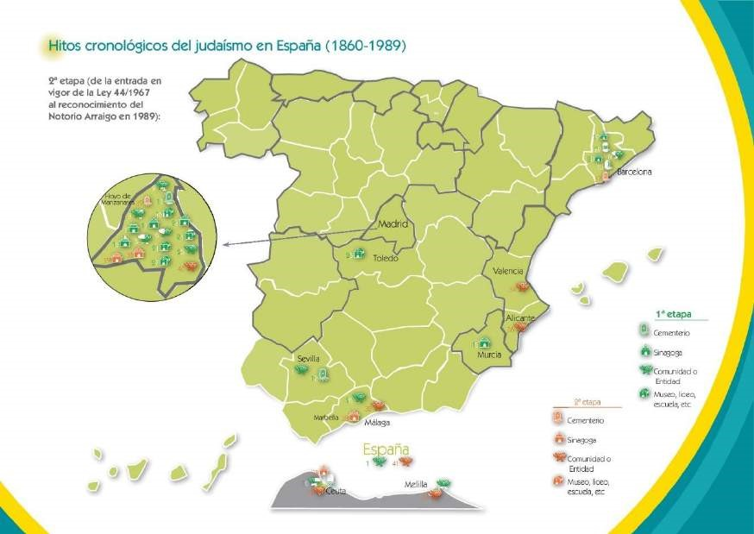

Explotación de datos del Directorio de lugares de culto - Junio de 2015. Fuente: Observatorio del Pluralismo Religioso en España.

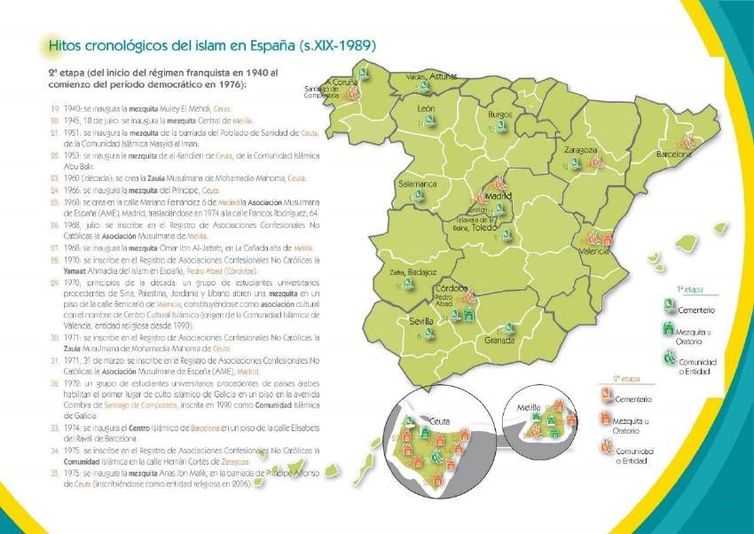

Explotación de datos del Directorio de lugares de culto - Junio de 2015. Fuente: Observatorio del Pluralismo Religioso en España.

Las primeras entidades musulmanas inscritas fueron, además de la Asociación

Musulmana de Melilla (1968), la Yamaat Ahmadia del Islam en España (Pedro Abad,

Córdoba, 1970) -cuyo primer misionero llegaría a España en 1946- y la Asociación Musulmana de España (AME). Ésta fue creada en Granada a finales de la década de los sesenta por estudiantes mediorientales (sirios, libaneses, palestinos, etc.) que acudieron a nuestro país para realizar estudios universitarios, y que se trasladarían más tarde a Madrid donde se institucionalizaría en 1971, dejando en Granada una delegación de la misma. Es decir, esta primera ley de libertad religiosa cerró una etapa de invisibilización institucional del islam, inaugurado en 1611, fecha de la última expulsión de moriscos de España.

En Madrid, la Asociación Musulmana de España (AME) se constituyó como entidad religiosa ante el Ministerio de Justicia el 23 de abril de 1971. AME ejerció, desde su creación, como federación nacional para las 17 asociaciones que la componían. Contaba con un órgano directivo, el Consejo Consultivo, que estaba integrado por 15 miembros, y entre cuyas funciones estaba marcar las directrices de la asociación. Su primera sede estuvo en un piso de la calle Maximiliano Fernández. En 1974 AME se traslada a otro piso de la calle Francos Rodríguez en el barrio de Estrecho, en donde estuvo ubicada su sede hasta 1988, año el que se trasladaron a la que es su actual sede y lugar de culto: la

mezquita Abu-Bakr, popularmente conocida como la «mezquita Estrecho», un edificio de cuatro plantas en la calle de Anastasio Herrero.

#### 3. Democracia, libertad religiosa y de culto

**1.1. Los Acuerdos de 1979 entre el Estado español y la Santa Sede**

Con la llegada del período democrático, antes de la promulgación de la Constitución española de 1978 -en cuyo artículo 16 se establecía la aconfesionalidad del Estado y el derecho fundamental de libertad ideológica, religiosa y de culto- la Iglesia católica negoció con el Gobierno su futuro estatus en la sociedad española.

Fruto de estas negociaciones, la Iglesia católica mantendría su posición en la esfera pública española a través de los Acuerdos entre el Estado y la Santa Sede, firmados el 3 de enero de 1979[2] -cinco días después de la promulgación de la Constitución- firmados entre el Gobierno y Vaticano, con rango de tratado internacional.

**1.2. Los años 80 y las primeras entidades auspiciadas por el derecho fundamental de libertad religiosa**

1.1.1. La Ley Orgánica 7/1980, de 5 de julio, de Libertad Religiosa

Este estatus privilegiado de la Iglesia católica en España tenía que equipararse de algún modo con las otras confesiones minoritarias que comenzaban a reclamar, discretamente, la materialización efectiva del derecho fundamental de libertad religiosa y de culto, plasmado en el citado artículo 16 de la Constitución. En aras de ello, se promulga la Ley Orgánica 7/1980, de 5 de julio, de Libertad Religiosa[3].

La Ley Orgánica de Libertad Religiosa también contempló en su artículo 5 la creación de un registro público dependiente del Ministerio de Justicia en el que, una vez inscritas, las Iglesias, Confesiones y Comunidades religiosas y sus Federaciones gozasen de personalidad jurídica. El **Registro de Entidades Religiosas** sustituyó así al de Asociaciones confesionales no católicas del régimen de Franco. Con el Registro de Entidades Religiosas, el número de comunidades que comenzaron a constituirse como entidad religiosa fue creciendo.

Las comunidades musulmanas que iban surgiendo auspiciadas por el nuevo marco político y social, estaban integradas por un reducido colectivo de creyentes de origen español, denominados «conversos», junto a otro integrado en su mayoría por estudiantes y profesionales liberales procedentes de países como Siria. Los musulmanes y musulmanas de entonces respondían al perfil de estos estudiantes de Oriente Medio, pero también al de jóvenes conversos nacionales, un significativo movimiento integrado mayoritariamente por españoles que abrazaron el islam en los sesenta y setenta, siendo Madrid especialmente algunas ciudades andaluzas los principales focos de irradiación del movimiento. Aquí se gestaron comunidades como la Comunidad Islámica en España (18 de diciembre de 1979) más conocida como movimiento morabitum-, la Yama’a Islámica de al-Andalus-Liga morisca –vinculada al movimiento político nacionalista andaluz y presente en casi todas las provincias andaluzas durante la década de los ochenta- o Junta Islámica, fruto de la separación de su presidente, Mansur Escudero, del movimiento morabitum, en 1984.

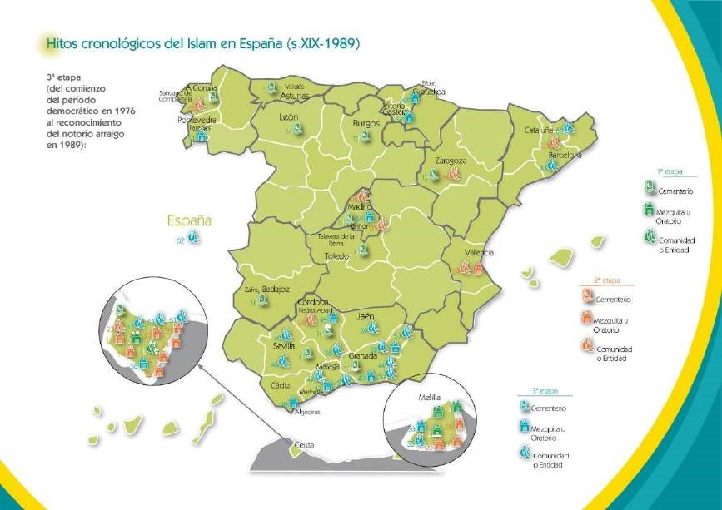

Explotación de datos del Directorio de lugares de culto - Junio de 2015. Fuente: Observatorio del Pluralismo Religioso en España.

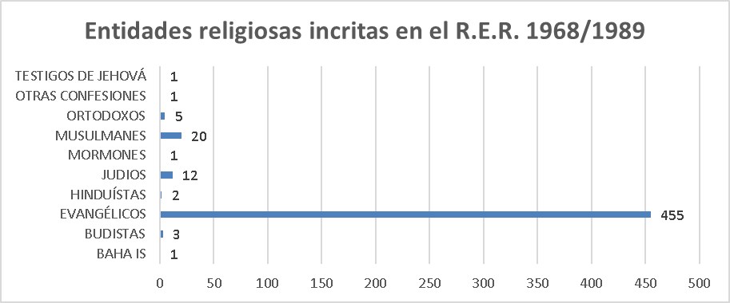

1.1.2. Las declaraciones de notorio arraigo de las confesiones evangélica (1984), judía (1984) y musulmana (1989)

Junto a la inscripción en el Registro de Entidades Religiosas del Ministerio de Justicia, el reconocimiento de notorio arraigo constituye un requisito indispensable para suscribir Acuerdos de cooperación con el Estado español.

Al protestantismo (1984), judaísmo (1984) e islam (1989) les fue concedido genéricamente, por lo que se decidió su coordinación en federaciones -la Federación de Entidades Religiosas de España (FEREDE), la Federación de Comunidades Judías de España (FCJE) y la Comisión Islámica de España (CIE)- que permitieran crear una estructura representativa del conjunto de las iglesias y comunidades que las componen, facilitando su interlocución con el Estado y siendo éstas los sujetos firmantes de los futuros acuerdos de cooperación, de manera que los mismos sólo serían aplicables a las entidades que forman parte de las respectivas federaciones[4].

|  |  |
| --- | --- |
| − | Llevar inscrita en el Registro de Entidades Religiosas treinta años, salvo que la entidad acredite un reconocimiento en el extranjero de, al menos, sesenta años de antigüedad y lleve inscrita en el citado Registro durante un periodo de quince años. |
| − | Presencia en, al menos, diez Comunidades Autónomas y/o Ciudades de Ceuta y Melilla. |
| − | Cien inscripciones o anotaciones en el Registro de Entidades Religiosas, entre entes inscribibles y lugares de culto, o un número inferior cuando se trate de entidades o lugares de culto de especial relevancia por su actividad y número de miembros. |
| − | Estructura y representación adecuada y suficiente para su organización a los efectos de la declaración de notorio arraigo. |
| − Presencia y participación activa en la sociedad española. | |



Explotación de datos del Directorio de lugares de culto - Junio de 2015. Fuente: Observatorio del Pluralismo Religioso en España.

A partir de 1989 empezaron a surgir las primeras entidades asociativas musulmanas en distintos puntos de la geografía nacional. Junto a la primera entidad federativa musulmana, el 5 de octubre de ese mismo año, se inscribe en el Registro de Entidades Religiosas la FEERI, cuya secretaría general recaía en manos de Mohammed Bahige, también presidente del Consejo Continental Europeo de Mezquitas. A este aumento del número de comunidades musulmanas contribuyó la sinergia de varios factores, entre ellos, el citado reconocimiento del notorio arraigo en España al islam y la posterior firma en 1992 de los Acuerdos de cooperación entre el Gobierno español y la Comunidad Islámica de España (CIE), conformada por la ya mencionada FEERI y la UCIDE (fecha de inscripción en el R.E.R. 10 de abril de 1991).



Explotación de datos del Directorio de lugares de culto - Junio de 2015. Fuente: Observatorio del Pluralismo Religioso en España.

#### 4. Los años 90: sociedad plural y diversidad religiosa

**1.1. Los Acuerdos. Acuerdo de Cooperación del Estado de 1992**

La Ley Orgánica de Libertad Religiosa había previsto en su artículo 7 la cooperación entre el Estado y aquellas confesiones religiosas que ostentasen un «notorio arraigo» en la sociedad española:

Artículo 7 LOLR: El Estado, teniendo en cuenta las creencias religiosas existentes en la sociedad española, establecerá, en su caso, Acuerdos o Convenios de cooperación con las Iglesias, Confesiones y Comunidades Religiosas inscritas en el Registro que por su ámbito y número de creyentes hayan alcanzado notorio arraigo en España.

Los Acuerdos tratan de hacer efectivo el mandato constitucional de cooperación del Estado con las confesiones religiosas. Su objetivo es promover las condiciones y remover los obstáculos que impidan el ejercicio efectivo del derecho de libertad religiosa. Los Acuerdos están al servicio del pleno ejercicio del derecho del individuo y de los grupos. Hasta la fecha se han firmado acuerdos, además de los citados con la Santa Sede en 1979, con las confesiones evangélica[5], judía[6] y musulmana[7].

El Acuerdo de Cooperación del Estado Español con la Comisión Islámica de España, aprobado por la Ley 26/1992 del 10 de noviembre de 1992, estableció un marco jurídico que señala y delimita las reglas de la representación institucional de las minorías, a la vez que regula la visibilidad pública del islam a través de una normativa sobre la protección jurídica de las mezquitas, el estatuto de los imames, la educación religiosa en las escuelas públicas, las fiestas religiosas, la alimentación halal, la asistencia espiritual en hospitales, prisiones y cementerios, y la conservación y fomento del patrimonio histórico-artístico islámico. Hasta el inicio de los años noventa el conjunto de comunidades musulmanas en la Comunidad de Madrid siguió siendo reducido, contaba únicamente con cuatro entidades religiosas, ubicadas todas en la capital: la AME (1971, mezquita Abu Bakr de Tetuán/Estrecho), la Comunidad Islámica An-Nisa (1990, c/ Núñez de Balboa), el Centro Islámico de Formación Religiosa (1990, c/ Alonso Cano) y el recién inaugurado por entonces Centro Cultural Islámico (1992, c/ Salvador de Madariaga).

El 31 de septiembre de 1992 se inauguró el Centro Cultural Islámico -fruto de un acuerdo firmado en 1976 por las representaciones diplomáticas de 18 estados musulmanes- en virtud del cual se comprometían a levantar la mezquita Aljama de Madrid en un solar cedido por el Ayuntamiento. Este hecho tuvo lugar en tiempos del alcalde socialista Enrique Tierno Galván y coincidiendo con una visita del rey de Arabia Saudí a Madrid.

**1.2. La incidencia de las migraciones sobre el mapa de la diversidad religiosa en el Estado español**

El pluralismo religioso en España se vio intensificado, a partir de la década de los noventa del siglo pasado, debido al auge de los flujos migratorios hacia el territorio nacional como destino, definitivo o transitorio. No debemos obviar la sinergia de otros factores como el marco normativo de la libertad religiosa. Entre las confesiones que más vieron aumentado su número de fieles se encuentran el islam, algunas denominaciones protestantes (especialmente pentecostales) y ortodoxos (especialmente las iglesias rumana y rusa). Esta tendencia se visibilizó gracias al asentamiento con pretensiones de permanencia de una población extranjera cada vez mayor, entre la que, se encontraban también creyentes que en su propio acervo de referentes simbólicos de la cultura de origen figuraba la religión, en muchas ocasiones, como uno de los componentes más importantes de sus imaginarios colectivos.

El reconocimiento del notorio arraigo del islam en España, en 1989, y la posterior firma de los Acuerdos de Cooperación de 1992, marcarían un punto de inflexión en las comunidades musulmanas, que acentuaron su proceso de formalización entre los años 1990 y 1995. A ello se añade la llegada de los flujos migratorios internacionales procedentes de países de mayoría islámica, fundamentalmente del Magreb y África subsahariana. Hasta ese momento, y salvo excepciones, los musulmanes no españoles se agrupaban en las comunidades formadas por los españoles. Sin embargo, la primera mitad de los noventa marcó un período de transición en la formación de las comunidades. Los grupos de musulmanes españoles se vieron fortalecidos por el impacto de la inmigración y esto provocó cambios en las comunidades de referencia.

Tanto en las localidades en las que no había una comunidad musulmana previa, como en aquellas en las que sí la había, la década de los 90 estuvo marcada por el comienzo de la aparición de comunidades organizadas a partir de la iniciativa de la población migrante. Éstas pueden ser nacionales (por ejemplo con mayoría marroquí o senegalesa) o plurinacionales. La mayoría de ellas están formalizadas, bien como asociación cultural, o bien como entidad religiosa.

Posteriormente fueron instalándose también otros musulmanes de países como Senegal, Pakistán o Bangladesh. En el seno de estos colectivos también se gestaron nuevas experiencias comunitarias, abriéndose oratorios y mezquitas y constituyéndose en asociaciones y entidades religiosas.

#### 5. Siglo XXI: institucionalización de la diversidad religiosa

**1.1. Creación de la Fundación Pluralismo y Convivencia**

En octubre de 2004, con el objetivo de solucionar, entre otras cuestiones, el escollo de la financiación no resuelta en los Acuerdos de 1992 se creó la Fundación Pluralismo y Convivencia. Después de estos 13 años de existencia, ha trascendido el ámbito meramente económico con un objetivo general de visibilizar la diversidad religiosa de España y promocionar la libertad religiosa y la integración de las minorías.

La creación de la Fundación también contribuyó, durante sus primeros años de existencia, al aumento del número de comunidades religiosas que se iban constituyendo como entidad religiosa, especialmente musulmanas y evangélicas, auspiciadas por las sucesivas convocatorias de subvenciones que la Fundación destina cada año a federaciones (Línea 1) y entidades (Línea 2), tanto para la mejora y mantenimiento de equipamientos e infraestructuras, como para programas de educación y socioculturales.

**1.2. Evolución de las otras confesiones: el notorio Arraigo de La Iglesia de Jesucristo de los Santos de los Últimos Días (2006), Testigos Cristianos de Jehová(2006), budistas (2007) y la iglesia ortodoxa (2010)**

Partiendo de que las confesiones religiosas para suscribir un Acuerdo de Cooperación han de estar inscritas en el Registro de Entidades Religiosas y haber alcanzado notorio arraigo, el Estado tiene la facultad potestativa de aceptar o no la firma de los Acuerdos («establecerá, en su caso»).

Son cuatro las confesiones religiosas a las que se ha reconocido notorio arraigo por parte de la Comisión Asesora de Libertad Religiosa, pero que carecen de Acuerdo: La Iglesia de Jesucristo de los Santos de los Últimos Días (2006), Testigos Cristianos de Jehová (2006), budistas a través de la Federación de Entidades Budistas de España (2007) y ortodoxos a través del germen de la Asamblea Episcopal Ortodoxa de España y Portugal (2010). Salvo su derecho a participar en la Comisión Asesora de Libertad Religiosa, este reconocimiento carece de consecuencias legales, lo que no significa que los poderes públicos no deban tener en cuenta su situación en lo que se refiere a la interlocución con las confesiones religiosas o en la gestión de sus competencias, sin perjuicio de que futuras reformas legales contemplen esta situación por presión del principio de igualdad.

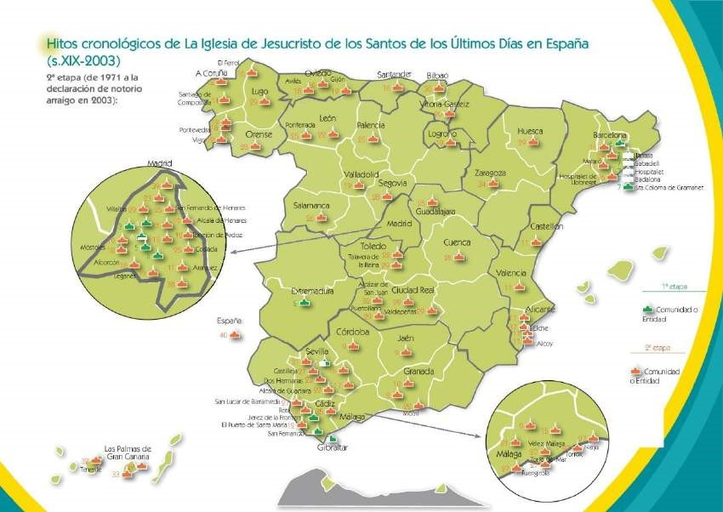

Explotación de datos del Directorio de lugares de culto - Diciembre de 2015. Fuente: Observatorio del Pluralismo Religioso en España.

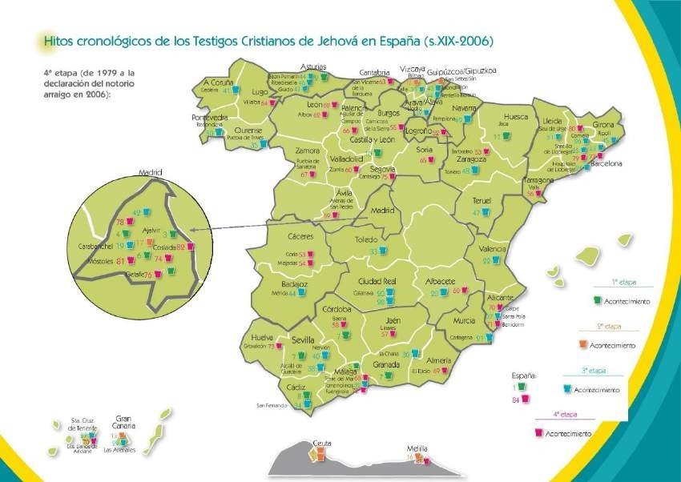

Explotación de datos del Directorio de lugares de culto - Diciembre de 2015. Fuente: Observatorio del Pluralismo Religioso en España.

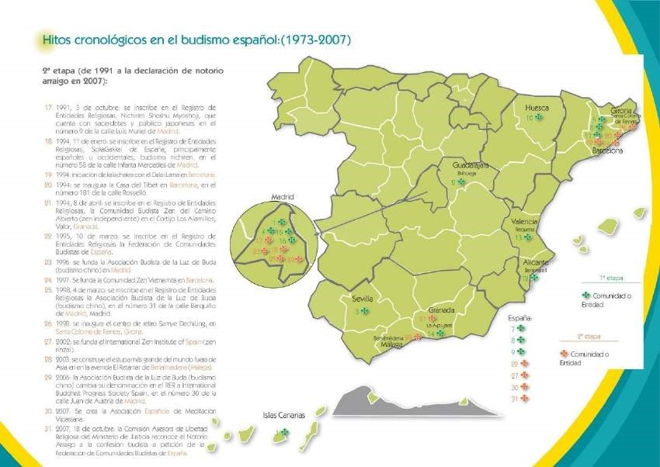

Explotación de datos del Directorio de lugares de culto - Diciembre de 2015. Fuente: Observatorio del Pluralismo Religioso en España.

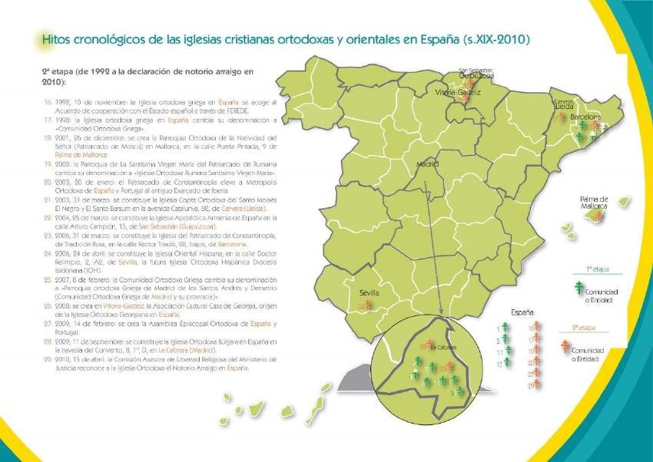

Explotación de datos del Directorio de lugares de culto - Diciembre de 2015. Fuente: Observatorio del Pluralismo Religioso en España.

#### 6. Panorámica actual de la diversidad religiosa en el Estado español

Según la última explotación de datos del Directorio de Lugares de culto del Observatorio del Pluralismo Religioso en España, junio de 2017, existen un total de 6.825 lugares de culto no católicos; que coexisten con las 23.071 parroquias católicas[8]. En el conjunto de las confesiones minoritarias, el islam cuenta con 1.532 (22,45% del total de lugares de culto de confesiones minoritarias), precedido por la confesión protestante con 3.959 lugares de culto (un 58,01%); y por delante de los 638 salones del Reino de los Testigos Cristianos de Jehová(9,35%), los 196 ortodoxos (2,87%), 159 budistas (2,33%) y 117 mormones (1,71%).

## Bloque II

a

p

r

o

x

i

m

a

c

i

ó

n

a

l

i

s

l

a

m

**Fundación La Merced Migraciones**

### Plataforma Ciudadana contra la Islamofobia

**Asociación Tayba**

#### 1. Introducción

Resulta indispensable para desmontar falsos mitos y prevenir las actitudes de intolerancia y discriminación hacia las personas musulmanas (o leídas como tal) conocer realmente algunos aspectos básicos del islam. A continuación realizaremos una breve aproximación a dicha religión para tratar de contrarrestar mediante el conocimiento ciertas ideas negativas.

**2. Contextualización histórica del nacimiento del islam.**

El islam, que en árabe significa “sumisión”(a Dios), para los creyentes musulmanes, tuvo su última manifestación revelada a través del profeta Mahoma (Mohammad)[9] dando con ello continuidad a las revelaciones recibidas por los profetas anteriores. Esta última revelación comenzó en el año 609 en la Meca (actual Arabia Saudita) materializándose en la predicación de Mahoma y se expandió muy rápidamente por Oriente Medio y el norte de África.

En el siglo VII se produjeron tres acontecimientos que formaron el contexto en el que tuvieron lugar las revelaciones del islam. Desde el punto de vista político, Oriente Próximo era cada vez más inestable por encontrarse entre dos imperios (romano y persa) aunque la península Arábiga se encontraba bastante ajena a esta pugna y las tribus árabes locales tenían sus propios conflictos internos. Desde el punto de vista cultural, el desarrollo de una lengua poética común empezó a unificar tribus distantes en el ámbito político. Por último, desde el siglo IV o V se estaba gestando una significativa transición religiosa: formas de henoteísmo o incluso monoteísmo empezaban a aparecer en el sur de la península y en la región del Hiyaz: la presencia del judaísmo en Yemen y en otras zonas como Yatrib (más tarde conocida como Medina) y, en menor grado, del cristianismo en los estados del norte y en enclaves aislados como Nayran.

El mensaje revelado a Mahoma era, ante todo, una firme defensa del monoteísmo y una condena a las prácticas politeístas y a la escasa ética de la sociedad de La Meca de entonces, a la cual se acusaba de individualismo y lucro egoísta a corto plazo en detrimento de las personas más desfavorecidas: las pobres, las huérfanas y las mujeres. Este mensaje era lo suficientemente revolucionario como para preocupar a las tribus acomodadas de las clases dirigentes de La Meca. Las condiciones adversas de La Meca hacia las personas musulmanas (persecuciones, torturas,…), empujaron a Mahoma a emigrar hacia Medina, de ambiente más receptivo. La hégira –emigración- se convertiría en el primer acontecimiento crucial de la historia musulmana y su fecha, el año 622 de la era común, se tomó como punto de partida del calendario musulmán.

Una vez en Medina, y como profeta, Mahoma dirigió la recién establecida comunidad musulmana –*umma*- que, a diferencia de las sociedades preislámicas, no se basaba en los vínculos tribales, sino en la fe.

Las doctrinas teológicas, legales, filosóficas y místicas del islam se desarrollaron más tarde fuera de la península Arábiga, principalmente en regiones como Siria e Iraq, donde la “identidad islámica” se formó a partir de una fusión de la cultura árabe con las culturas refinadas de Oriente Próximo, asimiladas a través de conquistas y conversiones.

A mediados del siglo VII, el islam se había extendido por el norte de África, hasta Trípoli (647) y por Asia central, hasta Balj (652). Bajo los califatos omeya y abasí, el islam se expandió hasta regiones de China, todo el norte de África y España. En el siglo XVI ya había llegado a África occidental y a la costa oriental africana, a Europa oriental y a buena parte de la India e Indonesia. Como resultado de su desarrollo histórico y territorial, el islam floreció en diversas formas culturales y artísticas, una diversidad que también ha repercutido en la doctrina.

Comenzando en un grupo de árabes nómadas y seminómadas, el islam se ha convertido en una fe de alcance mundial. La mayoría de los fieles no son árabes, pero utilizan el árabe como lengua ritual.

#### 3. Diversidad en la población musulmana actual

Según cifras del PEW Research Center, en 2010 el número de personas musulmanas era de 1.599.700.000, lo que suponía el 23,2% de la población mundial (con la previsión del mismo estudio de que en el año 2050 sea del 29,7%). Por lo tanto, vemos como el número de personas musulmanas está repartido a lo largo y ancho del planeta. El islam ya no está confinado a los países que en nuestro imaginario podríamos relacionar con “países de mayoría musulmana” como son Egipto, Arabia Saudita o Indonesia. Sino que existen pequeñas y significativas comunidades por toda Europa, América y Australasia.

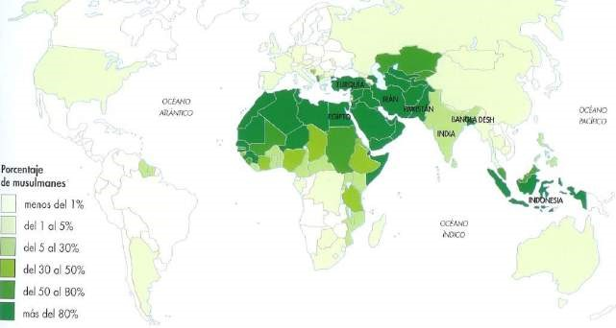

Fuente: PewResearch Center

Con esta extensión del islam, podemos afirmar que su diversidad -aunque la esencia sea igual para todos, y compartan el mismo libro sagrado (el Corán), las tradiciones culturales, así como la propia historia política de los países- ha ido condicionando las distintas construcciones, interpretaciones y maneras de comprender y vivirlo. Sin embargo, cabe destacar la existencia de dos grandes corrientes (con sus correspondientes subdivisiones) como son el sunismo y el chiismo, que coexisten con otros grupos musulmanes.

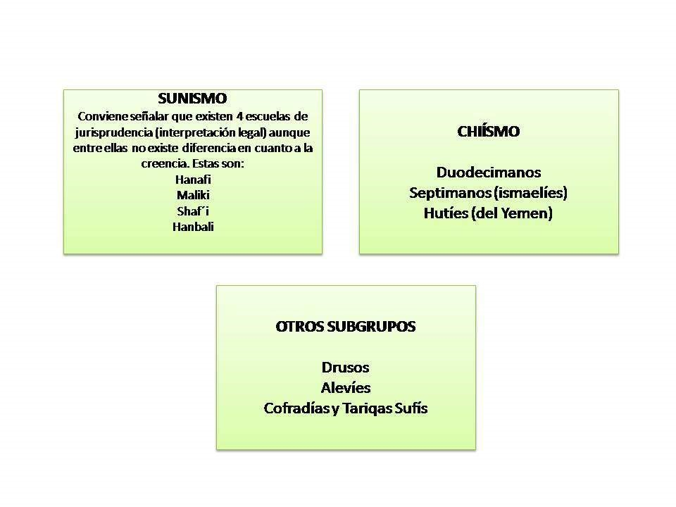

**Fuente: Elaboración propia**

Aunque todas las personas musulmanas se sienten unidas por su fe en el Corán, hay cuestiones por debajo de esta unidad que los separan, siendo la más importante la que afecta a la sucesión de Mahoma. Fue durante el califato de Alí cuando surgieron disputas sobre quién debía liderar a los musulmanes. Si bien ambas ramas han coexistido por siglos compartiendo muchas creencias y prácticas, ambas mantienen importantes diferencias en cuanto a doctrina, rituales, leyes, teologías y organización.

1. Sunnismo: Distinguen entre autoridad política, representada por los califas, y autoridad espiritual –representada por los intelectuales religiosos, o ulemas. Es la tradición mayoritaria –los datos los sitúan entre el 86% y 90% de la población musulmana total- y se autopercibe como la rama más tradicional y ortodoxa del islam. Es más, el nombre de sunní o sunita, proviene de la expresión *ahl al-sunna* que viene a significar “la gente de la tradición”.

Para la tradición sunní, nadie puede suceder a Mahoma, pues él selló la revelación divina como último profeta. Su sucesor solo podía ser custodio del legado profético, administrándolo conforme a las enseñanzas del Corán y de la tradición. Este guía fue llamado califa.

Los cuatro primeros califas (AbúBakr, Omar, Ozmán y Alí) son conocidos como

“los cuatro califas ortodoxos ”pues ellos estuvieron muy cerca del profeta. Para la tradición sunní, las instrucciones y ejemplo de estos cuatro califas junto con las instrucciones y ejemplo de Mahoma constituyen la sunna (tradición).

1. Chiismo: Considera que la autoridad política y la espiritual, ambas personificadas en el profeta, fueron transmitidas primero a Alí, y después a través de él y de su esposa Fátima, a los sucesivos imames, iniciándose como una facción política, literalmente “Shiat Alí”que significa “el partido de Alí”. Afirman que Alí fue iniciado por Mahoma para interpretar el Corán y que fue la persona que más cerca estuvo de él, al haber vivido juntos durante su infancia, y haberse casado posteriormente con su hija Fátima. Los chiíes conceden a Alí y sus sucesores ciertas capacidades extraordinarias, lo que se expresa en la doctrina (Alíestáincluido en la *shahada* o profesión de fe) y en el ritual (celebran festividades especiales para conmemorar el nacimiento y la muerte de los imames, y los santuarios relacionados son lugares de peregrinación).

En este mapa se puede apreciar su localización geográfica:

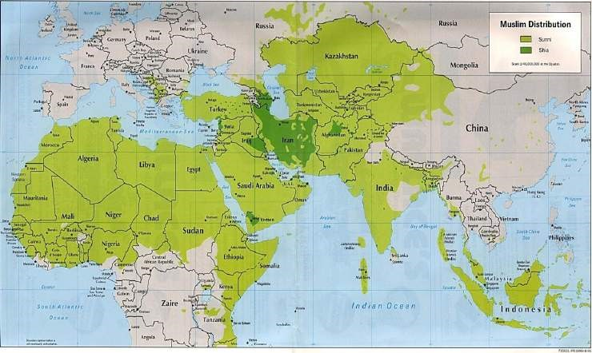

**Fuente: El Mundo**

1. **Los 5 pilares del islam.**

Además de tener como libro sagrado el Corán, las dos tradiciones comparten unos principios que son los 5 pilares del islam.

* 1. ***Shahada* o profesión de fe**

Condensa lo esencial de la doctrina islámica en una breve frase "no hay más dios que Dios y Mahoma es su profeta", la cual también se utiliza en la vida cotidiana como jaculatoria (oración breve).

La esencia de esta profesión de fe se encuentra presente en cada momento de la vida del musulmán, siendo enormemente relevante la intención de los actos. El propósito es seguir el ejemplo del profeta Mahoma.

* 1. **La *salat* u oración.**

Rezar cinco veces al día en dirección a la Caaba (en la Meca), la primera casa de Dios como expresión ritual de la unicidad de Dios. Es un lazo directo entre la persona creyente y Dios. El objetivo es dialogar, recordar, agradecer, pedir a Dios.

El viernes, día festivo para las personas musulmanas, la mayoría trata de acudir al mediodía a la mezquita para hacer la oración en común, que irá acompañada de un sermón del imam.

* 1. **El ayuno**

Durante el mes del Ramadán, noveno mes del año islámico, las personas musulmanas deben abstenerse de comer, beber y tener relaciones sexuales desde el alba hasta el anochecer. Por la noche se levantan estas prohibiciones, siendo la cena de ruptura del ayuno un signo de fraternidad.

El ayuno, en la dimensión de la relación con Dios, busca hacer a la persona ayunante más consciente de Dios. En la dimensión social, el ayunante, al abstenerse de las comodidades mundanas, aunque sea por un corto período de tiempo, logra una mayor empatía hacia las personas que sufren hambre. No hay que olvidar, que el ayuno también mejora la relación con uno mismo, pues fomenta el autocontrol haciendo a la persona dueña de sus acciones y tendencias y no esclava de las mismas.

Las personas enfermas, ancianas, las que están de viaje y las mujeres embarazadas o en estado de amamantar a sus hijos están exentas de ayunar y recuperar un número igual de díasde ayuno en el transcurso del año.

* 1. **Azaque (*zakat*) o limosna**

Uno de los principios más importantes del islam es que todo pertenece a Dios y que, por tanto, la riqueza la tienen los seres humanos en depósito. La palabra *zakat* significa tanto "purificación" como "crecimiento". El Corán considera un deber fundamental compartir los bienes propios con las personas más necesitadas y así como el pilar de la oración (*salat*) busca llevar a la excelencia la relación con Dios, el pilar del azaque busca llevar a la excelencia la relación con los demás purificándonos del egoísmo y la avaricia.

Cada persona creyente calcula su propio azaque de forma individual y consiste en el pago anual del dos y medio por ciento del capital que cada uno ha mantenido durante el último año.

* 1. **La peregrinación a la Meca**

Ir a La Meca al menos una vez en la vida, si los medios y la salud lo permiten. El viaje se puede llevar a cabo de dos formas: como *omra* (visita), en cualquier época del año; o como *hach*, que debe realizarse durante el mes Du al-Hichcha–duodécimo mes del calendario musulmán-. Este último es el que realmente constituye el quinto pilar del islam pues incluye mayores significados y rituales.

Los peregrinos afluyen desde distintas partes, vistiendo únicamente una tela blanca que consta de dos piezas, simbolizando una actitud de purificación y suprimiendo toda diferencia de raza y condición social.

1. **Situación del islam en España.**

España es un caso excepcional en Europa, teniendo en cuenta que durante la Edad Media el islam tuvo un papel muy importante en una península Ibérica caracterizada por la diversidad religiosa y la convivencia de las tres religiones. Durante siglos fue la religión dominante en el territorio denominado Al Ándalus (zona de dominio musulmán en la península Ibérica, que abarcó desde el siglo VIII, hasta finales del XV y que llegó a comprender gran parte del territorio español).

No nos interesa tanto las conquistas per sé, sino señalar que la influencia musulmana ha estado muy presente en nuestra sociedad, y ver que Al Ándalus no fue en ningún caso, un territorio homogéneo. Es más, para situarnos: la primera estructura social de Al Ándalus constaba de árabes, bereberes, muladíes (conversos cristianos al islam y sus descendientes), mozárabes (hispanos romanos e hispanos visigodos cristianos que vivieron bajo la dominación musulmana) y judíos.

Son muchos los expertos que afirman que la tolerancia era la principal característica de Al Ándalus al convivir en un ambiente de libertad y mutuo respeto cristianos, judíos y musulmanes cuyas creencias y tradiciones eran garantizadas por el islam en el estatuto de *ahl al-dimma*, “la gente del pacto”. A las personas no musulmanas se les exigía el pago de impuestos.

Teniendo en cuenta toda esta carga cultural e histórica, desde 1992 el islam en España queda amparado por los acuerdos suscritos entre la Comisión Islámica de España (CIE) y el Estado español, que tienen en cuenta esta historia de convivencia a la hora de singularizar el arraigo particular del islam en España.

Según la última explotación de datos del Directorio de Lugares de culto del Observatorio del Pluralismo Religioso en España, junio de 2017, entre el conjunto de las confesiones minoritarias, el islam ocupa la segunda posición en el número de comunidades y lugares de culto, con 1.532 (22,45% del total de lugares de culto de confesiones minoritarias).

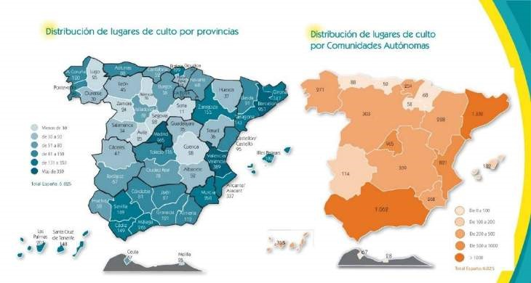

**Explotación de datos del Directorio de lugares de culto - Junio de 2017. Fuente: Observatorio del Pluralismo Religioso en España.**

Las comunidades islámicas están presentes en prácticamente toda la geografía española, si bien, como demuestra el Observatorio del Pluralismo Religioso en España, con datos de octubre de 2017, su distribución es desigual, concentrándose con especial intensidad en las comunidades autónomas de Cataluña (299), Andalucía (225), Valencia (209) y Madrid (126). Proporcional al número de habitantes y a la extensión territorial, las ciudades autónomas de Melilla, Ceuta y la Región de Murcia son también enclaves importantes del islam institucionalizado en España, con 13, 59 y 104 lugares de culto respectivamente.

En el nivel municipal, el directorio del Observatorio del Pluralismo Religioso en España recoge 59 registros en Ceuta, 42 en Madrid, 29 en Barcelona, 13 en Valencia, 8 en Granada, 8 en Sevilla, etc.

Resulta esencial resaltar la relevancia que poseen las mezquitas para las personas musulmanas como espacio de oración y de cohesión social, en las que poder profesar su fe y en la que poder vivir ésta libremente. Además, las mezquitas suelen albergar instalaciones educativas

En España, las clases dirigidas a la lectura del Corán y la enseñanza del árabe son comunes, así como las clases dirigidas a las personas conversas o a aquellas que deseen acercarse a los fundamentos de la fe islámica, de acuerdo con el artículo 10.1 del acuerdo anteriormente mencionado. Tanto la enseñanza regulada, en los centros educativos como en las propias mezquitas, permite la existencia de un “control” sobre aquello que se les enseña a las generaciones venideras, evitando que estas lecturas o enseñanzas sean proporcionadas por grupos o personas sin formación en garajes o casas particulares y extendiendo lecturas erróneas y desviadas del islam. Por lo tanto, abogamos por este tipo de espacios como lugares de encuentro y enseñanza de una manera regulada y reglada. Este marco de diversidad y respeto religioso ayuda a obtener unos conocimientos sobre la religión islámica más certeros.

Una de las principales reivindicaciones de las comunidades musulmanas en España es contar con un espacio funerario acorde con sus prescripciones religiosas, junto a las mezquitas y oratorios. Cuentan con un total de 24 cementerios islámicos (8 en Andalucía, 1 en Aragón, 2 en Canarias, 1 en Castilla y León, 3 en Cataluña, 1 en Ceuta, 1 en la Comunidad de Madrid, 2 en la Comunidad Valenciana, 1 en Islas Baleares, 1 en La Rioja, 1 en Melilla, 1 en el País Vasco y 1 en la Región de Murcia). Además, se prevén la habilitación de nuevas parcelas en municipios como Pamplona, Castellón y Málaga.

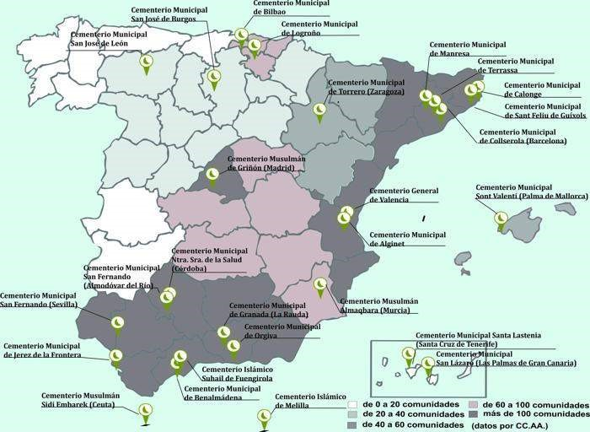

**Cementerios y parcelas funerarias islámicas en España - Mayo de 2016. Fuente: Observatorio del Pluralismo Religioso en España.**

Según el último informe del Observatorio Andalusí, a 31 de diciembre de 2016, se contabilizan un total de 1.919.141 musulmanes censados en España, ocupando el primer puesto Cataluña con 515.482 personas (concentrados mayoritariamente en la provincia de Barcelona), seguida de Andalucía (309.586), Madrid (283.063) y Comunidad Valenciana (204.479). Las nacionalidades mayoritarias son: en primer lugar, la española (804.017), seguida de la marroquí (753.425). En términos proporcionales, y siguiendo este informe, las ciudades autónomas de Melilla y Ceuta respectivamente superan con creces al resto de territorios del Estado español, rondando en torno al 40% de la población.

Es decir, según las estimaciones del Observatorio Andalusí, las personas musulmanas representan aproximadamente el 4% de la población total de habitantes en España. El 42% de ellas tiene nacionalidad española, mientras que el 58% es de otra nacionalidad (39% marroquíes y 19% de otra nacionalidad).

#### 6. Feminismo islámico

Es necesario señalar que el feminismo en países musulmanes existe desde comienzos del siglo XX. Por entonces el feminismo en general no se diferenciaba entre lo que se ha dado en llamar laico y no laico. En sí, era tan aparte de todo que con el mero nombre de feminismo ya quedaba caracterizado y no parecía necesario darle ningún adjetivo.

Siguiendo a Carmen del Río (2016), vemos como el feminismo desarrollado en los países colonizadores siguió una trayectoria, si no contraria a los valores religiosos, si al margen o independiente de ellos. Y en este sentido las confesiones religiosas se han ido adaptando o han ido reformando sus posturas en diferentes cuestiones a medida que las propias sociedades han ido exigiéndolo.

Al desarrollarse ese feminismo en un entorno no islámico y al haber las sociedades de los países coloniales, siempre se ha tendido a pensar que el islam degrada a la mujer; y al proyectar también esa actitud sobre los países colonizados se dejó asentada la idea de que el islam es contrario a la mujer. Llegando así a la situación en la que a la mujer y al varón musulmanes se les pone en la disyuntiva de elegir: o son feministas o son musulmanes, las dos cosas a la vez no son posibles.

Por una parte, está claro que algunos sectores musulmanes han optado por rechazar el feminismo, aunque edulcorando en alguna medida el patriarcalismo. Por otra parte, es cierto que esa disyuntiva ante la que se colocó a las personas musulmanas que anhelaban una sociedad justa, amable y compasiva -como deben ser los rasgos fundamentales de una sociedad musulmana- los ayudó a abrir el camino hacia un nuevo feminismo que no era el feminismo desentendido de la religión del llamado occidente, sino un feminismo que entraña hacer el redescubrimiento a fondo y riguroso de los textos sagrados.

Desde hace unas tres décadas, las personas musulmanas interesadas en ir hacia esa sociedad que preconiza el mensaje coránico, se plantearon que, si de verdad eran creyentes y no estaban confundidas, era en el mensaje del Corán donde deberían estar inscritas esas leyes y enseñanzas que garantizasen a las mujeres y a la sociedad todo lo que hasta entonces se les había negado. Se plantearon que no era preciso desechar estas leyes y enseñanzas, sino volver a tomar el propio texto en la mano y leerlo sin partir de la base de una sociedad en la que el varón es la autoridad y la mujer la subordinada sino de la base que se desprende del Corán, y que queda enunciada en la aleya primera de la azora 4[10], en la que ambos sexos surgen en simultaneidad y son los dos a la vez sin predominio de ninguno.

El reexamen del texto coránico es la primera tarea fundamental del feminismo islámico en el plano doctrinal. En el plano práctico su misión es lidiar con los abusos más graves que subsistan contra las mujeres y los más vulnerables, e ir abriendo las mentes y los corazones a una sociedad que se sustente en la justicia y la compasión para con todas las criaturas.

## Bloque III

Conductas de intolerancia y discriminación, discursos y delitos de odio y plataformas de denuncia

**Fundación La Merced Migraciones**

**Movimiento contra la Intolerancia Plataforma Ciudadana contra la Islamofobia**

### 1. Introducción

Resulta importante poder delimitar y reconocer a qué nos referimos cuando hablamos de intolerancia, discriminación y discursos de odio, así como conocer qué marcos no están siendo respetados cuando se dan este tipo de actitudes y conductas.

En 1948, la Asamblea General de las Naciones Unidas proclamó y aprobó la Declaración Universal de Derechos Humanos[11], que trató de recoger y plasmar los derechos y libertades a los que todo ser humano puede aspirar en condiciones de igualdad.

En el primer artículo se deja constancia de que “todos los seres humanos nacen libres e iguales en dignidad y derechos y, dotados como están de razón y conciencia, deben comportarse fraternalmente los unos con los otros”. A lo largo de los artículos se recogen ámbitos diversos como la igualdad ante la ley, la libertad de pensamiento, de conciencia y religión, la libertad de opinión y de expresión, etc. “Sin distinción alguna de raza, color, sexo, idioma, religión, opinión política o cualquier otra índole, origen nacional o social, posición económica, nacimiento o cualquier otra condición”.

El panorama actual, diariamente, nos devuelve imágenes de actitudes de intolerancia y discriminación en las que se vulneran los derechos recogidos en la Declaración de los Derechos Humanos.

### 2. Conceptualizando la intolerancia y la discriminación

Siguiendo la definición otorgada por la Convención Interamericana (2013), nos referiremos a la **intolerancia** como “aquel acto o conjunto de actos o manifestaciones que expresan el irrespeto, rechazo o desprecio de la dignidad, características, convicciones u opiniones de los seres humanos por ser diferentes o contrarias. Puede manifestarse como marginación y exclusión de la participación en cualquier ámbito de la vida pública o privada de grupos en condiciones de vulnerabilidad, o como violencia contra ellos”.

Muchas veces las actitudes de intolerancia tienden a ser más sutiles cuando nos referimos a ideas individuales, presentándose como la cerrazón a escuchar o tener en cuenta otros puntos de vista, situando el de una/o misma/o de manera rígida, absoluta e inamovible y no dando lugar al diálogo.

Ejemplo: las reticencias y discursos que genera la dieta halal en los colegios e institutos.

Cabe señalar la importancia de definir el concepto de **tolerancia**, no como socialmente tiende a connotarse “soportar y aceptar al otro”, sino dando un paso más hacia el respeto, la aceptación y hacia una actitud activa de apreciación de la diversidad con la que convivimos y suponiendo esto una actitud de comprensión de la situación de la otra persona, respetando visiones alternativas de la realidad y respetando las libertades y derechos de todas las personas.

La Declaración de Principios sobre la Tolerancia de la UNESCO (1995)[12]desarrolla, de manera extensa, las diversas acepciones y connotaciones de la tolerancia. Para ello, aboga por el respeto y aceptación de la diversidad, defendiendo una actitud activa de reconocimiento de los derechos universales y el pluralismo. Al mismo tiempo, se subraya la importancia de que “toda persona es libre de adherirse a sus propias convicciones y acepta que los demás se adhieran a las suyas”, y recuerda que “la tolerancia no es lo mismo que concesión, condescendencia o indulgencia”.

Una de las maneras en las que la intolerancia se manifiesta es a través de la **discriminación,** entendiendo esta como “toda distinción, exclusión, restricción o preferencia que se base en determinados motivos (color, sexo, religión, idioma…) y que tengan por objeto o por resultado anular o menoscabar el reconocimiento, goce o ejercicio, en condiciones de igualdad, de los derechos humanos y libertades fundamentales de todas las personas”, según la Observación General nº18 del Comité de Derechos Humanos de Naciones Unidas[13]. La convención Interamericana contra toda forma de discriminación e intolerancia (2013), añade el hecho de que dicha discriminación se de en “cualquier ámbito, público o privado”.

Por ejemplo, los casos en los que no se admite a menores en el colegio por llevar velo.

Atendiendo a la libertad religiosa y de convicción, y comprendiendo que “la religión o las convicciones, para quien las profesa, constituyen uno de los elementos fundamentales de su concepción de la vida y, por tanto, la libertad de religión o de convicciones debe ser íntegramente respetada”, nos encontramos con múltiples declaraciones y textos4 que defienden dicha libertad, así como la de manifestarla -ya sea individual o colectivamente, en público o privado, y por distintos medios-. Respecto a esto no existirían más restricciones que las que “previstas por la ley constituyan medidas necesarias, (…), para la seguridad pública, la protección del orden, de la salud o de la moral públicas, o la protección de los derechos o las libertades de los demás[14]”.

En definitiva, se entiende por intolerancia y discriminación basadas en la religión o en las convicciones “toda distinción, exclusión, restricción o preferencia fundada en la religión o en las convicciones, y cuyo fin o efecto sea la abolición o el menoscabo del reconocimiento, el goce o el ejercicio en pie de igualdad de derechos humanos y las libertades fundamentales”, según la Declaración sobre la Eliminación de todas las Formas de Intolerancia y Discriminación fundadas en la Religión o las Convicciones, 1981.

### 3. Breve aproximación al discurso y delito de odio

En muchas ocasiones, las actitudes de intolerancia y discriminación van acompañadas de **discursos de odio,** entendiendo éste como el que “abarca todas las formas de expresión que propaguen, inciten, promuevan o justifiquen el odio racial, la xenofobia, el antisemitismo u otras formas de odio basadas en la intolerancia”, según la Recomendación No. R 97 (20) del Comité de Ministros del Consejo de Europa. Actualmente, el discurso de odio está contemplado en la reforma del Código Penal[15]. El artículo 510 -relativo a la incitación directa o indirecta al odio, la discriminación y la violencia por las distintas formas de intolerancia reconocidas- posibilita la sanción del discurso de odio, convirtiéndolo en un **delito de odio**[16]

Entendemos **delito de odio** como “toda infracción penal, incluidas las infracciones contra las personas y la propiedad, cuando la víctima, el lugar o el objeto de la infracción son seleccionados a causa de su conexión, relación, afiliación, apoyo o pertenencia real o supuesta a un grupo que pueda estar basado en la raza, origen nacional o étnico, el idioma, el color, la religión, la edad, la disfunción física o mental, la orientación sexual u otros factores similares ya sean reales o supuestos”, según el (Comité de Ministros de la OSCE, 2003). Para identificar un hecho como delito de odio debe tener dos elementos: ser una infracción penal según el ordenamiento jurídico del país y que las víctimas sean seleccionadas por su pertenencia o relación con un grupo humano diferenciado.

Volviendo al discurso de odio, resulta imprescindible en este ámbito, traer a colación el concepto de **ciberodio** como “aquellos mensajes que, a través de la Red, insultan, degradan o incitan al odio o la violencia contra una persona o grupo por razón de su sexo, creencia religiosa, origen étnico, nacionalidad, orientación sexual, discapacidad o condición social”. En esta línea, el Consejo de Derechos Humanos de las Naciones Unidas aprobó, en 2016, la resolución “Promoción, protección y disfrute de los Derechos Humanos en Internet”8.

Muchas personas justifican el discurso de odio apelando a la libertad de expresión. En el artículo 20 de la Constitución Española, vemos como la expresión y difusión de los pensamientos, ideas y opiniones se reconoce y protege teniendo estas libertades su límite “en el respeto a los derechos reconocidos en este título, en los preceptos de las leyes que lo desarrollen y, especialmente, en el derecho al honor, la intimidad a la propia imagen y a la protección de la juventud y de la infancia”9.

¿Cómo podemos reconocer el discurso de odio? Tener en cuenta:

* Contenido o tono.
* La intención.
* A quién va dirigido el mensaje (Target).
* El contexto de la publicación.
* El impacto.

Una de las formas de expansión más común del discurso de odio son los **rumores**, entendiéndolos como “declaraciones sobre personas, grupos o eventos, que se difunden de una persona a otra sin que demuestre su veracidad, que tienen credibilidad no porque haya pruebas directas que los sostengan, sino porque hay muchas personas que se lo creen”, según la Guía Antirumores, 2011.

También los **bulos** ayudan a expandir el discurso de odio, entendiendo bulos como aquellas noticias o informaciones que tienen la intencionalidad de hacer creer a los receptores algo falso como real, y que tienden a expandirse por Internet y redes sociales.

Estos rumores y bulos contribuyen a generar estereotipos, prejuicios y a que aparezcan las actitudes de intolerancia. El papel que juegan las élites simbólicas aquí es clave. Siguiendo al lingüista Teun Van Dijk (1999) debemos subrayar la importancia de la política, los medios de comunicación, la educación y la ciencia, ya que son éstas quienes poseen un acceso preferencial en los discursos dominantes. Parafraseando sus palabras podríamos afirmar que “si la islamofobia se aprende por el discurso público y éste es controlado por las élites, ellas son las primeras responsables de la reproducción de esa conducta”.

### 4. Herramientas para combatir los discursos y delitos de odio[17]

Primero debemos **identificarlo:**

* ¿Es racista o discriminatorio?
* ¿Qué lo hace discurso /delito de odio?
* ¿Es hiriente, dañino, peligroso?
* ¿Quiénes son las víctimas?
* ¿Cuál es la intención?
* ¿Qué podría hacerse?
* ¿Qué gravedad tiene la expresión?

Tras la identificación del hecho, y si resulta constitutivo de delito de odio podemos **denunciar los hechos** ante las siguientes instancias:

* El Juzgado.
* El Fiscal del Odio.
* La Brigada de Investigación Tecnológica de la Policía Nacional.
* El Cuerpo de Delitos Telemáticos de la Guardia Civil.

En caso de tratarse de un discurso de odio constitutivo de delito a través de las redes sociales, con la denuncia debemos adjuntar las captura de pantalla los mensajes de odio recibidos de manera directa o recopilados de otros perfiles. Los links también sirven, pero debemos recordar que pueden ser modificados o borrados por el/la autor/a. Enviar correos, tuits, post u otros datos digitales a la policía u otro órgano puede ayudar, pero no constituye denuncia.

Si no queremos llegar a la denuncia de un discurso o delito en la red por la vía legal, existen distintas opciones:

* Pedirle a la persona particular, responsable del contenido que borre sus comentarios, post o publicaciones, advirtiéndole de que está cometiendo un delito u ofensa.
* Hacer uso de contranarrativas que denuncien el contenido en redes sociales (Facebook, Twitter, Instagram…)
* Notificar a la persona encargada de la administración del sitio web el contenido ilegal que se está publicando.
* Notificar al proveedor (empresas de hospedaje web) que se está publicando un contenido ilegal a través las herramientas de denuncia propias de la red social en la que se encuentra este contenido.
* Comunicar el caso a organizaciones que trabajen con dicha temática11.

Para luchar contra los discursos de odio -que pueden degenerar en conductas discriminatorias y a veces en delitos de odio- es imprescindible generar **contra-narrativas** y **narrativas alternativas** basadas en los derechos humanos. Así, frente a la **narrativa opresiva** del discurso de odio, que excluye, agrede, está a la defensiva y busca la victimización; encontramos la **narrativa basada en los derechos humanos,** que es inclusiva, no agresiva, humaniza, promueve la solidaridad, la participación, el diálogo, la no discriminación y la igualdad, empoderando y promoviendo el conocimiento de los derechos humanos.

Ambas -la contra-narrativa y la narrativa alternativa- pueden ser complementarias, pero mientras que la contra-narrativa confronta la narrativa opresiva de manera directa, la narrativa alternativa pretende evitar la narrativa opresiva focalizándose en lo que se pretende.

Todas las personas podemos realizar este pequeño ejercicio de **generar contra-narrativas o narrativas alternativas, ¿cómo?**

En primer lugar, debemos **analizar** las narrativas opresivas y el discurso de odio que queremos contrarrestar; contenido, estructura, tono, objetivo, contexto, target, alcance en medios y redes y distribución geográfica y temporal, verificando siempre la información y teniendo en consideración el impacto que éstos puedan tener.

En segundo lugar, llega el momento de **diseñar**. Para ello utilizaremos la información obtenida previamente y definiremos la visión y los objetivos, la audiencia, el contenido y el tono, y el canal. Todo ello teniendo en cuenta una aproximación basada en los derechos humanos. Una vez realizado esto llevaremos a cabo un plan de acción.

En último lugar, llega el momento de pasar a la acción e **implementar**. Para ello, lanzaremos, atraeremos a los medios, trataremos de contar con personas influyentes y mantendremos siempre una vigilancia a la hora de relacionarnos con las personas involucradas.

En resumen, los delitos de odio suponen la negación de la igual dignidad intrínseca de la persona, así como de la universalidad de los derechos humanos, quebrando el principio de inclusión. Asimismo, quien lleva a cabo discursos de odio o delitos de odio, además de dañar a la víctima directa, lanza un mensaje de amenaza a aquellas personas semejantes a la víctima o a su colectivo de referencia. A pesar de que España no tiene registros oficiales de delitos de odio hasta el año 2014, el informe sobre delitos de odio en España del Ministerio del Interior contabiliza un total de 1272 hechos conocidos y registrados en 2016, de los cuales 47 se vinculan con las creencias o prácticas religiosas.

Según la Agencia de los Derechos Fundamentales (FRA), tan sólo se denuncia el 20% de este tipo de delitos. Cotejando este dato con el del Ministerio de Interior, podríamos afirmar que, a pesar de registrarse 1272 hechos, si seguimos la lógica de la FRA tendríamos una estimación de 6360 hechos en España.

11Para más información sobre plataformas, entidades y modos de proceder consultar la Guía práctica sobre Cómo actuar ante casos de discriminación y delitos de odio e intolerancia de CIDALIA (2013): [https://www.msssi.gob.es/ssi/igualdadOportunidades/noDiscriminacion/documentos/2015_1345_Guia _Instituto_Mujer_ACCESIBLE.pdf](https://www.msssi.gob.es/ssi/igualdadoportunidades/nodiscriminacion/documentos/2015_1345_guia_instituto_mujer_accesible.pdf)

## Bloque IV

I

s

l

a

m

o

f

o

b

i

a

:

Q

u

é

e

s

y

c

ó

m

o

d

e

t

e

c

t

a

r

l

a

**Fundación La Merced Migraciones**

**SOS Racismo**

### Al Fanar Plataforma Ciudadana contra la Islamofobia

**1. Conceptualizando la islamofobia:**

Para poder combatir la islamofobia resulta esencial tener claro a qué nos referimos cuando hablamos de ella, qué indicadores han de tenerse en cuenta para estar alerta, así como las distintas manifestaciones de la misma. Teniendo todo esto presente podremos dar una respuesta más efectiva cuando presenciemos actos islamófobos.

Se define islamofobia como la hostilidad, estereotipación, discriminación y rechazo hacia las personas que profesan el islam o que, al margen de sus creencias y prácticas religiosas, son percibidas como tal. Estas actitudes se manifiestan en la cotidianidad en forma de discriminación y/u otras formas de violencia. La islamofobia se constituye como una violación de derechos humanos y una amenaza para la cohesión social como indica el propio Consejo de Europa.

A pesar de que el término aceptado sea el de islamofobia, entendemos que no es el que se ajusta al fenómeno que nos atañe, puesto que el sufijo “fobia” remite a un temor irracional. La islamofobia no es un miedo incontrolable a las personas musulmanas, o así leídas, sino una estigmatización de la población musulmana que redunda en un comportamiento de rechazo y discriminación. A su vez, es importante destacar que hay investigadoras como Salma Amzian que defienden la necesidad de vincular la islamofobia al racismo “antimoro” o “antimagrebí”. Esta correlación se presenta pertinente ya que, por un lado, nos permite hablar de racismo, y por otro relacionarla con la historia del estado Español y su construcción.

Las características que le dan significado a la islamofobia -pese a las críticas y debates políticos suscitados- han sido reconocidas por la Agencia de Derechos Fundamentales (FRA, en sus siglas inglesas) de la Unión Europea y son las que en 1997 definió la organización de Gran Bretaña, Runnymede Trust, en el documento “Islamofobia: Un desafío para todos nosotros”, según el cual los indicadores de la islamofobia serían:

1. La creencia de que el islam es un bloque monolítico, estático y refractario al cambio.
2. La creencia de que el islam es radicalmente distinto de otras religiones y culturas con las que no comparte valores y/o influencias.
3. La consideración de que el islam es inferior a la cultura occidental: primitivo, irracional, bárbaro y sexista.
4. La idea de que el islam es, per se, violento y hostil, propenso al racismo y al choque de civilizaciones.
5. La idea de que en el islam la ideología política y la religión están íntimamente unidos.
6. El rechazo global a las críticas a occidente formuladas desde ámbitos musulmanes.
7. La justificación de prácticas discriminatorias y excluyentes hacia los musulmanes.
8. La consideración de dicha hostilidad hacia los musulmanes como algo natural.

Siguiendo el informe anual de 2005 sobre la situación del racismo y la xenofobia en los estados miembros de la UE, cabe resaltar el hecho de que “se utiliza la hostilidad y el rechazo hacia el islam como instrumento de autoafirmación de los valores autóctonos occidentales y especialmente de los considerados “valores históricos nacionales o supranacionales”.

No debemos obviar aquí la doble discriminación que sufren las mujeres musulmanas, subrayando la islamofobia de género, como un subproducto de ésta. Itzea Goikolea Amiano aporta la siguiente definición: “las actitudes xenófobas e islamófobas que se mezclan con discursos sexistas y misóginos, que oprimen, discriminan y se ceban doblemente con las musulmanas”. De esta forma, y tal y como afirma Brigitte Vasallo, vemos como se trata de una violencia que se ejerce sobre mujeres racializadas o culturalmente racializadas y que se refuerza tanto por el racismo estructural como por el sistema patriarcal. De esta forma, siguiendo a Sirin Adlbi (2016) las mujeres musulmanas aparecen no como sujetos, sino como objetos de estudio y análisis a los que se les extrae su condición humana.

Sin embargo, cuando hablamos de islamofobia desde la perspectiva del género no debemos contribuir a invisibilizar y normalizar la violencia que se ejerce sobre los hombres. Aquí encontramos la instrumentalización que se da del cuerpo de las musulmanas, convertidas en sujetos de interés mediático, de forma que se utiliza la violencia que sufren para ejercer violencia sobre la población musulmana en general, lo que contribuye a reforzar un imaginario que construye al musulmán como machista, violento, misógino. Siguiendo a Salma Amziane, las musulmanas son percibidas como sumisas, víctimas de sus respectivos “patriarcados indígenas” de los cuales hay que liberar.

#### 2. Cómo se construye la islamofobia

Es importante cuestionarse cómo se refuerza la islamofobia y cómo se construyen categorías excluyentes y distantes. En nuestra cotidianeidad manejamos múltiples informaciones que refuerzan la construcción de un “otro”(no-occidental) manipulable y manejable frente a un “nosotros”(occidentales). Santiago Alba Rico distingue tres categorías en las que se apoya este conocimiento excluyente:

* El otro como unidad: lo primero que se hace cuando se quiere manipular y dominar un objeto es reducir toda su riqueza a una unidad ficticia manejable, a una unidad homogénea. En este caso, muchas personas ignoran la diversidad del islam así como la diferencia de los distintos países de mayoría musulmana. Cuando se habla de islam, se habla de uno, como si dentro no hubiese diversidad, tratando de englobar a 1.600 millones de personas en todo el mundo y obviando las diferentes ramas que hay dentro del islam, dejando a un lado que la mayoría de la población musulmana vive en países donde la religión mayoritaria no es el islam, y dando por hecho que el musulmán de Sudán es igual al de Inglaterra. Esta operación borra la historia y personalidad diferencial. Esa construcción de un "otro" como unidad hace que las características que podrían ser semejantes con el "nosotros" queden anuladas.
* Una unidad negativa: construida la unidad, se le aplica el componente de violencia. El islam, como unidad negativa es “violencia, terrorismo, acoso a las mujeres, imposición del velo, lapidación...”. Se conforma esta unidad negativa sin distinguir entre países, y sin tratarlas políticas institucionales, las prácticas culturales ancestrales o el papel de Europa en todo ello. Son discursos islamófobos que lo que hacen es presentar un Occidente positivo (donde no hay homofobia, machismo, violencia...), desde una perspectiva de superioridad, frente a una unidad en la que impera la violencia y a un “otro”, eventualmente exterminable.

Se trata, a su vez, de discursos que naturalizan la teoría del choque de civilizaciones, que reduce los conflictos mundiales a una diferencia cultural, en la que el elemento diferencial sería la religión. Con ello, se niega que en Occidente las personas musulmanas sean parte, y a su vez se esconden detrás de estos discursos los intereses geoestratégicos y políticos que alimentan conflictos, de tal forma que se omite hablar de la responsabilidad política occidental.

* Una unidad negativa inasimilable: se ha construido la idea de que las personas musulmanas no son asimilables a los valores universales -los Derechos Humanos- y por tanto, a la democracia. Una incompatibilidad que solo se presupone al islam y a la población musulmana.

Estas categorías e ideas erróneas que se reproducen rápidamente en medios de comunicación, discursos políticos e instituciones, propician los estereotipos negativos, así como los tópicos y falsos rumores que circulan sobre la inmigración, la diversidad cultural y religiosa. Estos, a su vez, pueden derivar en hostilidad, discriminación y otras formas de violencia, tanto verbal como física, poniendo en peligro la cohesión y la convivencia social.

#### 3. Islamofobia y medios de comunicación

Los medios de comunicación son la fuente primaria del conocimiento y opinión en la sociedad. Teun Van Diijk, uno de los fundadores del análisis crítico del discurso, señala que “en la sociedad de la información el discurso se aloja en el corazón del racismo”(2009). Explica que el discurso mediático es una interfaz, una práctica social, y como tal puede ser discriminatorio, tanto en su contexto como en su texto. Es decir, el tratamiento mediático puede llegar a ser una práctica que fomente la exclusión por su contexto (quién habla, a quién habla, cuándo y con qué objetivo) y por su texto (la manera sistemática de enfatizar lo bueno del “nosotros” y lo malo del “ellos”). Mediante la práctica sesgada de temas, palabras, argumentos, narraciones o metáforas que enfatizan lo negativo de “Ellos”, los medios pueden actuar reproduciendo prejuicios y estereotipos en sus discursos sobre las minorías.

Los medios de comunicación, a través de su representación y análisis de los hechos, tienen la capacidad de contribuir a fijar determinadas ideas en el imaginario determinadas ideas y a generar relaciones sociales concretas. En el contexto actual, resulta importante mantener una vigilancia constante sobre la forma en las que el islam y las personas musulmanas son construidos en el discurso público -el cual incluye a los medios de comunicación- de manera que podamos detectar y sensibilizar respecto a las posibles connotaciones negativas que puedan asociarse a las personas adscritas a esta religión.

Haciendo hincapié en que los medios no sólo transmiten informaciones e ideas, sino que generan opinión y presentan una visión particular de la realidad. En el año 2010, la Fundación Tres Culturas del Mediterráneo en su estudio “La imagen del Mundo Árabe y Musulmán en la Prensa Española” afirmaba que “los medios de comunicación occidentales han contribuido a generar una imagen estereotipada del mundo musulmán, una imagen basada en la distorsión, el tópico y el cliché”. Dicho informe recoge un análisis exhaustivo, tanto cuantitativo como cualitativo cubriendo más de 2100 diarios y casi 10.000 piezas informativas publicadas durante el 2008 en seis periódicos: El País, El Periódico de Catalunya, La Vanguardia, El Mundo, ABC y La Razón[18].

El informe “European Islamophobia Report 2016: Islamophobia in Spain”[19], incide en esta responsabilidad de algunos medios de comunicación en la generación de estereotipos y prejuicios contra la población musulmana, a través de un vocabulario que “manipula y tergiversa”. En este informe se cita una encuesta elaborada, en 2008, por el profesor Thierry Desrues que ya mostraba que las personas musulmanas en España sentían que la visión que se tenía de ellas era “negativa, simplista, o simplemente errónea”. Asimismo, en 2012, Padilla y Sánchez afirmaron que ya existían ejemplos, tanto positivos como negativos, del tratamiento del islam en los medios de comunicación, de manera que prevalecía un mensaje reduccionista por diferentes razones.

En el último informe anual de la Plataforma Ciudadana contra la Islamofobia, se dedica un apartado a la Islamofobia en Internet y dentro de éste a la prensa digital. Advierte que en el informe “se recoge tan sólo una pequeña muestra de noticias publicadas y difundidas en 2016, siendo completamente imposible abarcar todo ello por las dimensiones desproporcionadas que está tomando el ciberodio de carácter islamófobo”. Los datos recogidos por ellos nos muestran la siguiente realidad:

De las 436 noticias analizadas 150 muestran un contenido muy islamófobo, 159 son de contenido islamófobo y 124 se podrían catalogar de carácter informativo. Asimismo, 299 de los titulares son islamófobos y 146 contienen elementos islamófobos. Muestra que muchos titulares utilizan las palabras “refugiados”, “árabes” o “musulmanes” con ligereza y desconocimiento sobre si realmente lo son o no. Tienden a marcar el hecho de su condición religiosa en sucesos como violaciones, atropellos, manifestaciones violentas, etc. Además, en ocasiones omiten “sospechoso” o “presunto” y se dan contradicciones entre titulares y contenidos.[20]

Para luchar contra esto recientemente se ha creado el **Observatorio de la islamofobia en los medios,** que aboga por “un periodismo que informe de manera responsable, fomente la interculturalidad y evite generalizaciones que estigmatizan a toda la comunidad musulmana y que pueden acabar sentando las bases de una fractura social”[21].

Según el informe elaborado por el observatorio anteriormente citado, vemos como un 66% de las noticias analizadas entre enero y junio de 2017, en diversos medios de comunicación, podrían entenderse como islamófobas en distinto grado[22]. De un total de 862 informaciones analizadas, al menos 572 tenían contenidos (en su título, subtítulo, cuerpo o imagen) que podrían favorecer interpretaciones islamófobas. Esto no siempre es algo explícito o intencionado, por lo que resulta de vital importancia analizar cuidadosamente las consecuencias potenciales de la forma en la que se construye a las personas leídas como musulmanas, y valorar la manera de evitar lecturas interesadas de las informaciones publicadas.

Como hemos comentado, algunas noticias pueden ser explícitamente islamófobas, y otras pueden resultar inocentes a primera vista, requiriendo un análisis más sutil y pormenorizado. En el primer caso estarían formas de escribir donde se etiquetan y vinculan actos concretos como atentados terroristas o la opresión de la mujer con el islam en general. Con este tipo de discurso, una parte de nuestra sociedad puede sentirse tratada como “los otros”, los que no pertenecen a “nuestra” sociedad. En este sentido, terminología y adjetivos que difunden estereotipos negativos o que provocan alarma social son ejemplos ilustrativos.

**Ejemplo**: Artículo El Mundo: Un boulevard “no apto” para mujeres en París[23]

Por otra parte, encontramos las noticias que podrían entenderse como de “islamofobia pasiva”. En este caso, encontramos noticias que dejan la puerta abierta a lecturas islamófobas o a interpretaciones que, en última instancia, pueden contribuir de una manera sutil a mantener estereotipos islamófobos. A pesar de que no se trata necesariamente de algo buscado intencionalmente, aparecen elementos que construyen al islam como un grupo homogéneo, que suprimen los matices, o que lo asocian con estereotipos orientalistas (machismo, autoritarismo, irracionalidad…).

**Ejemplo**: Artículo El diario.es: La mezquita no da miedo [24]

Sin embargo, también resulta importante mostrar ejemplos positivos en los que la información es tratada de manera muy exacta y evitando posibles sesgos y consecuencias no deseadas.

**Ejemplo**: Artículo El Mundo: Una mezquita progresista y paritaria en el corazón de Berlín.[25]

Por ello consideramos importante fomentar un periodismo que informe de manera responsable, que fomente la interculturalidad y evite las generalizaciones que estigmatizan a la comunidad musulmana. Esto evitará profundizar en las fracturas sociales y creará un clima de mayor comprensión e inclusión.

**4**. [**Informe anual de la Plataforma ciudadana contra la Islamofobia**](http://plataformaciudadanacontralaislamofobia.org/wp-content/uploads/2017/04/informe-sobre-la-islamofobia-en-espa%25c3%25b1a-2016.pdf) **2016[26].**

Ideas clave del informe:

1. Creciente aparición de elementos islamófobos en algunos discursos políticos de ideologías diversas. Aparición de islamofobia en algunos aspectos políticos e institucionales.

**Ejemplo**:

* + 20 de marzo de 2016. Melilla. Instituciones islámicas, mezquitas, personalidades musulmanas, etc. se pronuncian contra el terrorismo de ISIS o DAESH. Esto resulta insuficiente a los ojos del presidente de la Comunidad Autónoma de Melilla.

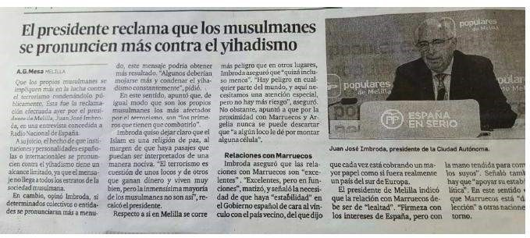

1. A esto se suma un papel muy activo por parte de la extrema derecha y de grupos neonazis, como se observa en el incremento de sus actos y campañas amenazantes, en las calles, en medios de comunicación, en Internet, etc.

**Ejemplo**:

* + 23 de julio de 2016. Madrid. Hogar Social Madrid escenifica unas ejecuciones del DAESH en la Puerta del Sol. Ya la habían realizado con anterioridad en la Puerta de Alcalá el día 15 de julio. Un grupo de jóvenes vestidos de naranja posaban de rodillas junto a la estación de metro de Sol mientras eran sujetados por otros individuos ataviados con ropajes que pretendían simular a los integrantes de DAESH.Pancarta: "Próximamente en Madrid" "el yihadismo destruye Europa mientras le abrimos la puerta". Además, han señalado que "entre los miles de refugiados que llegan hasta nuestras fronteras" hay "terroristas" y "musulmanes radicalizados". <http://www.huffingtonpost.es/2016/07/23/hogar-social-neonazis-_n_11151660.html>

1. Este año los crímenes de odio por motivaciones islamófobas han incrementado su violencia y agresividad. Se han producido agresiones, que, en su máxima expresión, han ocasionado la muerte de varias personas musulmanas. Además, se observa un incremento de la islamofobia contra personas no musulmanas.

**Ejemplo**:

* + 25 de abril de 2016. Tajo (Madrid). El guardia civil de 31 años y destinado en Quintanar de la Orden (Toledo) dispara, presuntamente, hasta la muerte a un musulmán. El Guardia Civil, que según sus compañeros mató a tiros a un ciudadano marroquí en Toledo, le disparó 12 tiros tras lo que le remató de un disparo en la cabeza. El ciudadano asesinado, trabajaba y vivía legalmente en España, estaba casado y tenía dos hijos.<http://politica.elpais.com/politica/2016/04/28/actualidad/1461870791_305399.html>

1. Los ataques a mezquitas son un goteo que se repite cada cierto tiempo en distintos puntos de España y con sociologías muy diferentes.

**Ejemplo**:

* + 30 de marzo de 2016. Parla (Madrid). Durante la noche, asaltan la pequeña mezquita de Parla, situada en la calle Icíar Bollaín 28. Aparecieron pintadas varias cruces gamadas y otros símbolos nazis. Además, se había derramado tanto en la puerta como en el patio interior un líquido de color rojo que resultó ser sangre de cerdo. Unos días después, un joven de la localidad fue detenido como responsable de pintadas.<http://www.elmundo.es/madrid/2016/04/12/570c1136ca47418f2d8b4636.html>

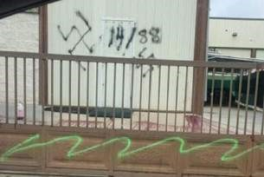

1. Este incremento de odio y violencia también se ha reflejado en un aumento de la islamofobia de género, con agresiones a mujeres musulmanas, llegando incluso una mujer embarazada que fue pateada en Barcelona.

**Ejemplo**:

* + 7 de septiembre de 2016. Barcelona. Insultan y agreden a una musulmana, en avanzado estado de gestación, en presencia de sus hijos. Uno de los agresores le dio una patada en la barriga. La Guardia Urbana de Barcelona detuvo a dos presuntos agresores, con antecedentes derivados de su pertenencia a grupos deportivos de extrema derecha, acusados de insultar y dar la patada en la barriga a la mujer embarazada. El Ayuntamiento de Barcelona ejercerá la acusación popular en el proceso judicial.

[http://www.elperiodico.com/es/noticias/barcelona/detenidos-ultras-atacarembarazada-nicab-barcelona5365708](http://www.elperiodico.com/es/noticias/barcelona/detenidos-ultras-atacarembarazada-nicab-barcelona-5365708)

1. Proliferan los mensajes islamófobos en Internet, particularmente en las redes sociales. A través de aplicaciones de mensajería instantánea, correo electrónico y redes sociales se realiza una constante campaña contra el islam, las personas musulmanas y las refugiadas. Estas campañas se centran en difundir noticias falsas y en pedir a los destinatarios de estos mensajes, correos o whatsapp que los reenvíen a sus contactos, creando así una cadena de odio constante[27].

**Ejemplo**:

* + 7 de julio de 2016. CiberOdio. La página islamófoba especializada en difundir miedo y odio al Islam y a los musulmanes, se define en el apartado de información: “**Prohibir el Islam, la religión del antisemitismo, el anticristianismo, la intolerancia y el odio**.”. Publica diariamente sus mensajes de odio.

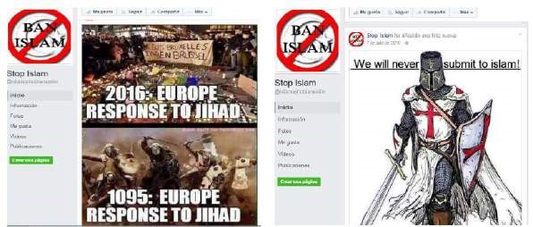

1. Continúa el aumento del discurso de odio islamófobo, principalmente, por parte de políticos y medios de comunicación afines a la extrema derecha o a la teoría del Choque de Civilizaciones.

**Ejemplo**:

* + 3 de abril de 2016. Publican un lamentable artículo cargado de odio e islamofobia “Totalitarismo y terrorismo islámico” “El Islam es incompatible con occidente” “La integración de musulmanes en sociedades no islámicas no se ha logrado porque, asegura, «el islam no tiene capacidad de evolución». Cita, por ejemplo, a la India, «donde hay 14 millones de musulmanes, muy pobres y maltratados; después de mil años, resisten sin integrase, enemigos eternos de los hindúes». Y ya más cerca, el profesor Sartori recuerda lo que ocurre en los países europeos: «Los musulmanes de tercera generación no solo no se han integrado, sino que son los más rebeldes. Odian a Occidente porque no tienen trabajo y muchos se sienten atraídos por el islam fanático».”. <http://blogs.periodistadigital.com/totalitarismo.php/2016/04/03/giovanni-sartori-el-islam-es-incompatibl>

1. Se consolida la islamofobia contra personas refugiadas.

**Ejemplo**:

* + 12 de enero de 2016. CiberOdio contra los refugiados a los que se cataloga de forma generalizada como violadores. El ejemplo que hemos incluido proviene del grupo “Identidad Castellana”.



Por comunidades autónomas: Andalucía, Cataluña y Madrid son las comunidades autónomas donde se producen mayor número de incidentes de carácter islamófobo. 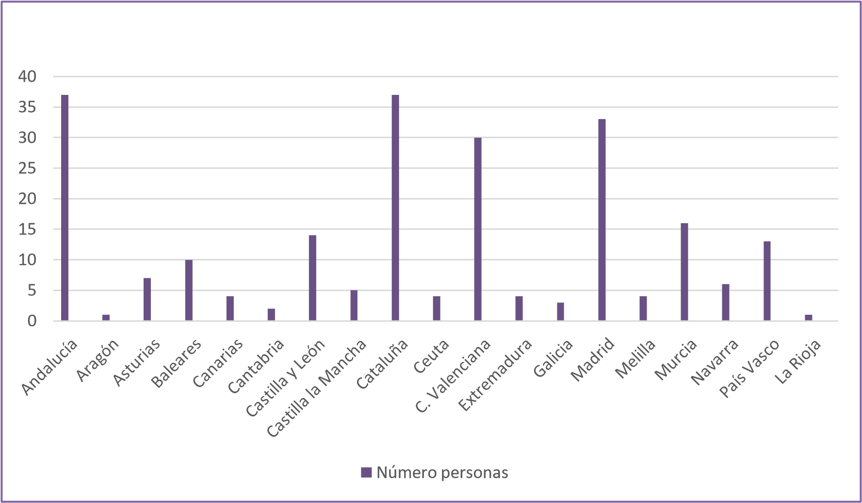Incidentes por Comunidades Autónomas

**Fuente: Informe anual. Islamofobia en España 2016. Plataforma ciudadana contra la islamofobia. Elaboración propia.**

En cuanto a la tipología se han diferenciado 5 tipos:



19

%

%

8

%

11

%

17

%

45

**Porcentajes**



Estigmatización, ofensas, insultos y

calumnias



Explotación de miedos, amenazas y

falsificación de informaciones



Entrevistas y artículos divulgativos

de islamofobia



Presunta incitación, apoyo y actos

de intolerancia, discriminación y

violencia



Campañas, propaganda, música del

odio, agitación y activismo

**Fuente: Informe anual. Islamofobia en España 2016. Plataforma ciudadana contra la islamofobia. Elaboración propia.**

Victimología:

0

50

100

150

200

250

300

Comunidad

Hombres

Mezquitas

Mujeres

Niños

No

musulmanes

Otros

lugares

Refugiados

Tipología víctimas 2016 en cifras

Número de víctimas 2016

**Fuente: Informe anual Islamofobia en España 2016. Plataforma ciudadana contra la islamofobia. Elaboración propia.**

## Bloque V

E

l

d

i

á

l

o

g

o

i

n

t

e

r

r

e

l

i

g

i

o

s

o

c

o

m

o

r

e

s

p

u

e

s

t

a

### Fundación La Merced Migraciones

**Justicia y Paz**

**Comunidad Bahá’í**

### Arco Forum Foro Abraham

#### 1. Introducción

Como hemos visto en bloques anteriores, tanto Naciones Unidas, como la UNESCO y las distintas directrices convergentes del Consejo de Europa, establecen la premisa de que hay que garantizar el respeto a la libertad de pensamiento, conciencia y religión. Es en esta línea en la que es necesario eliminar las discriminaciones basadas en las creencias, ya que éstas constituyen una ofensa a la dignidad humana, minan la convivencia y la paz y van en contra de la Carta de las Naciones Unidas.

Ya hemos mencionado algunas de las distintas estrategias para eliminar la discriminación religiosa; desde evitar la alteridad y las simplificaciones basadas en estereotipos y prejuicios que nos llevan a la homogeneización de las realidades, hasta el evitar el “nosotros” vs. “ellos”. Fomentando, para esto, una autoconciencia que nos permita superar miedos y actitudes defensivas que son las que se esconden, detrás de actitudes intolerantes y discriminatorias.

Las capacidades para luchar contra esta discriminación deben cuidar las informaciones negativas y simplistas que no favorecen la comprensión mutua y alimentan el odio y los prejuicios. Para esto es necesario evitar ideas absolutas y aceptar que el resto de personas pueden tener otra visión. Como señala Torradeflot (2012), es necesario proporcionar un marco para luchar contra los prejuicios y la discriminación en todas sus formas (la islamofobia, el antisemitismo, la cristianofobia y otras discriminaciones basadas en la religión o creencias) y el diálogo intercultural e interreligioso constituye una vía válida para conseguirlo.

##### 2. Una aproximación al diálogo interreligioso

Cuando hablamos de diálogo interreligioso nos referimos al encuentro entre personas de distintas creencias y/o no creyentes con el fin de intercambiar valores, conocerse mutuamente, respetarse y colaborar conjuntamente en aquellas causas afines al bien común. Éste, apuesta por la concordia entre religiones para potenciar la paz y evitar los conflictos, desde el respeto a la diversidad. A veces, se confunde con el diálogo ecuménico, siendo éste el que se da solamente entre miembros de distintas confesiones cristianas. Es importante señalar que el diálogo entre religiones no tiene como fin la disolución de las identidades religiosas, sino la comprensión mutua y la posibilidad de aprender de las otras.

**¿Cómo lograrlo?** Colaborando en la custodia de los valores comunes que garanticen el desarrollo humano y el fin de las injusticias y conflictos, así como la defensa sostenible del medioambiente y la biodiversidad del planeta.

**¿Por qué es importante éste diálogo?**

Las sociedades se muestran cada vez más plurales y diversas, los diversos marcos de libertad religiosa y de conciencia fomentan que esta diversidad se de un modo más amplio y con garantías. No obstante, los marcos jurídico-legales no son los únicos garantes de estos derechos y el diálogo interreligioso resulta imprescindible para garantizarlos de manera plena. Knitter (2011) afirmaba que en nuestro mundo actual las personas que se dicen creyentes religiosos ya no pueden serlo aisladas de otras religiones. Si alguien elige ser religioso/a hoy día, esa persona debe ser religiosa de una manera interreligiosa, es decir, reconociendo que existen otras maneras válidas de ser religioso/a y reconociendo, en mayor medida, que las religiones del mundo están llamadas hoy día a aprender las unas de las otras, a cuestionarse recíprocamente, y a cooperar mutuamente.”

En este sentido, cabe señalar y recordar que todas las religiones tienen un principio moral general que se conoce como “regla o ley de oro”: trata a los demás como querrías que te tratasen a ti.

##### 3. Institucionalización del diálogo interreligioso

A lo largo de la historia encontramos múltiples ejemplos de sociedades en las que distintas religiones y creencias han convivido de manera pacífica y respetuosa. No obstante, no se daba un diálogo interreligioso como lo entendemos actualmente y aunque previamente hubo diversos intentos puntuales, podemos situar en 1893 el nacimiento oficial del diálogo interreligioso institucional. En 1893, se celebró en Chicago el Parlamento Mundial de las Religiones, produciendo un cambio en las relaciones entre las diversas religiones. Cambio que se caracteriza por el diálogo desde el respeto y entendiendo que la libertad religiosa es un derecho fundamental que ha de ser respetado por todas las personas.

A este primer encuentro, le siguieron cuatro más, señalando el de 1993 –celebrado también en Chicago- que dio como fruto el documento “Hacia una ética mundial: una declaración inicial”, y el de 2004 que se celebró en Barcelona, y que abordaremos más adelante.

Desde la celebración del primer Parlamento Mundial, y a partir de la IIGM, han proliferado todo tipo de plataformas, entre las que podemos señalar:

* Religions for Peace.
* Iniciativa de las Religiones Unidas.
* Congreso Mundial de las Fes.

A nivel estatal podríamos repasar la historia del diálogo interreligioso por medio de los siguientes hitos:

* Libros de diálogo interreligioso de Raimundo Llul (1253-1316).
* Bartolomé de las Casas (S. XVI).
* Constitución Española (1978).
* Ley Orgánica de Libertad Religiosa (1980).
* Parlamento de las Religiones del Mundo en Barcelona (2004)[28].
* Foro Alianza de Civilizaciones (2007).
* Centro de Diálogo Interreligioso KAICIID (2012).

Para llevar a cabo el diálogo interreligioso en España existe pluralidad de grupos y plataformas[29], que pueden ser clasificadas según origen, finalidad y modalidad[30]. Del mismo modo, existen diversas vías y cauces de gestión institucional del diálogo interreligioso[31].

Además de las diversas plataformas y grupos, son múltiples las declaraciones u hitos que diferentes religiones han realizado en la línea de convivencia y acercamiento con el fin de **favorecer el diálogo interreligioso**. En el caso del islam, es indispensable recordar el llamado de Makkah (2008) -o la Declaración de Marrakech- sobre los derechos de las minorías religiosas en las comunidades de mayoría musulmana (2016). En el cristianismo debemos subrayar el nacimiento del Consejo Mundial de Iglesias (1948) y la Nostra Aetate (1965), que estableció nuevas bases en las relaciones de las personas católicas con otras confesiones religiosas. Respecto al judaísmo el holocausto (1941-1945) supuso un punto de inflexión para la apertura hacia la relación con el resto de las religiones. Del mismo modo, la figura de Gandhi (1869- 1948) en el hinduismo supuso un paso adelante hacia el diálogo y la paz.

##### 4. Propósitos y motivaciones del diálogo interreligioso

* Favorecer el conocimiento, la comprensión, el respeto y la convivencia mutua en un acto de búsqueda de reconocimiento compartido. Con el fin de facilitar el diálogo y la profundización de las respectivas tradiciones espirituales a través de la presentación, el reconocimiento y el respeto hacia la diversidad de referentes y prácticas espirituales.
* Trabajar conjuntamente para favorecer la cohesión social y la convivencia, combatir el miedo y el odio entre personas de distintas tradiciones religiosas, prevenir y deconstruir prejuicios y estereotipos, experiencias compartidas de paz y diálogo y una mayor justicia social y medioambiental.
* Fomentar el respeto a la libertad religiosa y de conciencia.
* Implicar y favorecer la participación de las comunidades religiosas locales en la vida cívica del municipio.
* Promover las relaciones entre creyentes de las distintas tradiciones religiosas.

Pero, **¿cómo lograr estos objetivos?** Siguiendo el texto “El diálogo interreligioso: necesidad y principios” (2015), podemos resumir que para que se de un diálogo interreligioso real y eficaz debemos:

* Recordar el verdadero sentido del diálogo: el respeto y la comprensión.
* Ser conscientes de que todas las personas son de diferentes orígenes religiosos y culturales y nadie debe tratar de desacreditar o cuestionar el sistema de creencias del resto.
* Practicar la escucha activa, libres de prejuicios y abiertos a la comprensión y al reconocimiento de nuevas perspectivas.
* No perder nunca de vista el hecho de que hablamos con personas, con sistemas de creencias. Esto, nos proporciona una oportunidad increíble para aprender, discutir y entender otras religiones. Debemos recordar siempre que en el diálogo interreligioso “nos referimos al diálogo entre las personas de diferentes religiones”.
* El diálogo interreligioso tiene como objetivo el acercamiento centrándose en las similitudes entre los sistemas de creencias y no en las diferencias.
* Resulta una buena oportunidad para aprender acerca de las prácticas religiosas de los demás, recordando siempre no ofender con nuestras opiniones y posturas.
* En el diálogo interreligioso, ninguna religión o sistema de creencias debe ser excluido. Es importante aceptar todas las creencias y a las personas dentro de su propio sistema de creencias.
* El diálogo interreligioso solo puede plantearse en términos de igualdad.

En el diálogo interreligioso la persona no solo se enriquece de la escucha activa hacia al otro, sino con el esfuerzo personal que se realiza a la hora de ahondar en las cosmovisiones propias y situándose ante situaciones nuevas que se plantean en el diálogo.

Es importante mantener una vigilancia cuando dialogamos y no caer en las siguientes premisas, ya que esto podría llegar a deslegitimarnos, al tiempo que estaríamos yendo en contra de los principios del diálogo interreligioso. Resulta imprescindible tener en cuenta posibles **peligros** del diálogo interreligioso:

* La actitud con la que en ocasiones se practica: arrogancia, superioridad, proselitismo, fundamentalismo.
* El nacionalismo, propio de algunas religiones por su origen.
* Convertir la religión en política, ausente de coherencia.
* Caer en el sincretismo religioso o en el unitarismo.
* Confundir el diálogo interreligioso con un diálogo proselitista.

Una vez analizado todo esto, ¿qué nos puede aportar el diálogo interreligioso?

* Promoción de la convivencia entre creencias y convicciones en el ámbito local.
* Educación en la tolerancia e inclusión.
* Prevención y mediación en situaciones de conflicto con presencia directa o indirecta del factor religioso.
* Divulgación, defensa y promoción de la libertad de pensamiento, conciencia y religión.
* Inclusión de comunidades religiosas marginalizadas en la sociedad de proximidad.
* Conexión de comunidades religiosas.
* Información y formación de los representantes de las comunidades religiosas.
* Sensibilización de la sociedad en el valor ético y espiritual de las tradiciones religiosas y espirituales, y de su diálogo para la cohesión social.

Como afirma Torraldefot (2012), el diálogo interreligioso ayuda a “favorecer la cohesión social, puesto que el diálogo muestra, por un lado, cómo se pueden deshacer prejuicios y estereotipos, y por otro lado, como hay elementos comunes, entre los que destaca una ética común basada en la construcción de la paz, la lucha a favor de la justicia social y a favor de una vida humana y natural más sostenible. El diálogo interreligioso facilita el mutuo conocimiento, pero también es capaz, de facilitar la amistad y el afecto interpersonal.”

Existen múltiples ejemplos relativos al diálogo y lucha conjunta de distintas religiones en ámbitos que van, desde la convivencia y derechos humanos, hasta el desarme nuclear, pasando por la infancia, corrupción, ecología, trata de personas, terrorismo, justicia social, migraciones, etc[32].

##### 5. Herramientas para mantener una comunicación interreligiosa e intercultural efectiva

Es indispensable recordar que el diálogo interreligioso no se da únicamente en espacios formales pensados y preparados para ellos, sino que en nuestra cotidianeidad dialogamos con personas de diversas adscripciones religiosas y conviccionales. Cuando esto ocurre, y nos encontramos ante posiciones distintas a la propia, resulta esencial recordar lo siguiente para mantener una comunicación interreligiosa e intercultural asertiva, cercana y efectiva:

* Mostrar respecto hacia las otras personas: escuchando con todo nuestro ser podemos transmitir interés, preocupación y deseo por entendernos.
* Expresar nuestras opiniones como personales: es fácil hablar y pensar como si nuestro punto de vista fuera universal. Es importante ir más allá de nuestro propio marco cultural.
* Mostrar empatía: significa comunicar que eres consciente de los pensamientos, sentimientos y experiencias de la otra persona. Esto no es “ponerse en el lugar del otro” sino examinar cual es su posición, para aumentar el entendimiento.
* Aceptar el malestar: a veces, las interacciones interreligiosas incluyen cierto malestar. Esto ayuda a reconocer y recordar que las otras personas también pueden sentir.
* Escuchar abiertamente y respetar los límites: resistirse a la necesidad de decirlo todo inmediatamente y observar cuando la otra persona está expresando algún límite, incluso a través de las expresiones no verbales.
* Evitar expresiones de juicio: es la habilidad para expresarnos en términos que describan, y no evalúen y juzguen.

|  |
| --- |
| argumentario |

Este argumentario surge de la necesidad de disponer de una serie de ideas fuerza cuando nos tenemos que enfrentar a cuestionamientos sociales, políticos y mediáticas relativos a las ideas que se manejan sobre las libertades, públicas e individuales, vinculadas a temáticas religiosas y conviccionales.

La sociedad actual es cada vez más diversa y plural, y es necesario resaltar y trabajar por ese derecho a la diferencia de cada persona. Las diferencias nos enriquecen, nos nutren, por ello apostamos por un diálogo interreligioso e intercultural horizontal para poder acercarnos a las distintas realidades individuales. Ese acercamiento, ese diálogo, nos permitirá cuestionarnos distintos prejuicios, romper estereotipos y ayudar a la promoción de sociedades inclusivas en las que la máxima sea el derecho a la diferencia desde el respeto, evitando actitudes de intolerancia y discriminación y promoviendo la convivencia y la paz.

Partimos de la base de que la intolerancia en general, y la intolerancia religiosa en particular, no son un problema que compete exclusivamente a las personas que se definen como religiosas. Más bien entendemos este tipo de actitudes y conductas como un atentado a las libertades y preceptos éticos que rigen la convivencia en nuestra vida diaria. Por ello, a través de este argumentario queremos dar cuenta de la responsabilidad conjunta de combatirla a través del cuestionamiento de los prejuicios y estereotipos sobre los que se construye la intolerancia, siendo responsabilidad de la sociedad en su conjunto.

*«Cuando los vinieron a buscar a los musulmanes, guardé silencio, porque yo no era musulmán. Cuando encarcelaron a los budistas,*

*guardé silencio, porque yo no era budista.*

*Cuando vinieron a buscar a los cristianos, no protesté, porque yo no era cristiano. Cuando vinieron a por los ateos, no pronuncié palabra, porque yo no era ateo.*

*Cuando finalmente vinieron a por mí, no había nadie más que pudiera protestar.»*

Adaptación del poema “Cuando los nazis vinieron…” del pastor luterano Martín Niemöller

1. **Defensa de la libertad ideológica, religiosa y de culto (incluyendo la perspectiva de la persona no creyente).**

Desde el punto de vista legal, la libertad religiosa, así como la libertad de pensamiento y de conciencia, se hallan indiscutiblemente reconocidas tanto a nivel nacional (véanse el artículo 16 de la Constitución Española de 1978 o la Ley Orgánica de Libertad Religiosa de 1980), como internacional (especial mención al artículo 18 de la Declaración Universal de los Derechos Humanos y al artículo 9 del Convenio Europeo para la protección de los Derechos Humanos y las Libertades Fundamentales). En estos textos se reconoce la obligación del Estado de Derecho y de las instituciones que lo forman de defender la libertad de los colectivos y de los individuos de manifestar, practicar y observar sus religiones, siempre dentro del marco de una sociedad democrática y plural.

No obstante, resulta imprescindible transcender el nivel de lo legal. Para ello es necesario tomar conciencia de que la defensa de estas libertades es algo que nos compete a toda la ciudadanía de una sociedad inclusiva, por lo que debemos adoptar una mentalidad abierta y respetuosa respecto a la diversidad (tanto religiosa como de cualquier otra índole), y adquirir las herramientas que nos permitan detectar comportamientos o actitudes intolerantes o discriminatorias. Independientemente de nuestras propias creencias o adscripciones, el compromiso con la protección de las libertades religiosas y de pensamiento fundamentales constituye uno de los ejes principales de una sociedad diversa e inclusiva.

1. **Prejuicios e imaginarios que se manejan sobre las personas religiosas y no religiosas y sobre la necesidad de romper con ellos.**

En nuestra sociedad existen toda una serie de recursos culturales que contribuyen a la creación de prejuicios y estereotipos respecto a “cómo son” o “cómo se comportan” las personas de distintas adscripciones religiosas o espirituales. Por lo tanto, debemos cuestionarnos estas atribuciones de “sentido común” y preguntarnos por su origen e intencionalidad.

En el caso concreto del islam vemos como una religión con la que se identifican millones de personas es homogeneizada, de manera que adjetivos como “machista”, “violenta” o “autoritaria” se atribuyen de manera acrítica a la totalidad de esta religión y de personas y territorios que se identifican con ella. Así, uno de los principales mecanismos para sustentar estos falsos mitos respecto al islam se asienta sobre la invisibilización de la diversidad humana, y en este caso religiosa, que se da en el planeta. Este es solo uno de los ejemplos posibles de la manera en la que pueden funcionar estos estereotipos y prejuicios respecto a la diversidad religiosa implantados en nuestra vida diaria.

1. **Promoción de una tolerancia que acepte, respete y aprecie las diferencias.**

Ante el posible equívoco al que puede llevar el uso de la palabra “tolerancia”, entendida erróneamente como mera aceptación de la existencia o presencia de personas con creencias diferentes, consideramos necesario aclarar el término. La tolerancia desde nuestro uso hace referencia a una actitud activa, que requiere de un trabajo por parte del individuo o grupo de fomento y apreciación de la diferencia y de la libertad de conciencia y de religión. Por lo tanto, se trata más bien de una responsabilidad. Por ello términos como “inclusión” pueden resultar también interesantes a la hora de entender la manera adecuada de construir una sociedad plural e intercultural.

1. **Denuncia de actitudes de hostilidad, intolerancia y discriminación (incluidos los discursos y delitos de odio).**

Las situaciones en las que se expresa un rechazo o desprecio de las opiniones, creencias o conductas de otros seres humanos por el hecho de ser “diferentes” se repiten con frecuencia en nuestra sociedad. Estas muestras cotidianas de intolerancia pueden manifestarse a través de discursos de odio, los cuales, dependiendo de la legislación e instrumentos de denuncia locales, estatales o internacionales pueden convertirse en delitos de odio.

Por lo tanto, es necesario destacar el hecho de que, a pesar de la existencia de plataformas que puedan permitir la denuncia de discursos de odio, sin la existencia de leyes que tipifiquen claramente y aporten instrumentos para la denuncia de estos discursos no siempre resulta sencillo llegar a condenas por delitos de odio. En este sentido, estas expresiones de intolerancia deben ser combatidas, además de mediante los instrumentos cívicos y legales que aportan ONGs, juzgados o plataformas civiles, mediante el desmantelamiento de estereotipos y prejuicios y mediante la condena social de este tipo de conductas y discursos. Esto resulta especialmente importante en nuestra sociedad, ya que la existencia de redes sociales y otras formas de comunicación electrónica permiten la expansión casi instantánea de todo tipo de bulos y noticias falsas, en muchas ocasiones discriminatorias y promulgadoras del odio, por lo que una intervención temprana y la implicación personal de las personas concienciadas con la igualdad y la pluralidad puede evitar un gran daño a los valores democráticos.

1. **Interseccionalidad de la discriminación por motivos religiosos.**

A la hora de dar cuenta de la discriminación por motivos religiosos también es necesario entender que ésta no se da en un vacío social o cultural. Elementos como el género, la clase social, la nacionalidad o el aspecto físico son parte integrante del discurso social y de la conceptualización que se realiza de las personas, por lo que los elementos discriminatorios que pueda haber en cada una de las distintas categorías enunciadas juegan un papel en la discriminación por motivos religiosos.

Por ejemplo, una mujer musulmana y pobre puede ser susceptible de sufrir una triple discriminación por género, religión y clase, además de otras posibles. De igual manera ocurriría con cualquier otra persona, siendo el contexto social y cultural, así como la propia identidad o rasgos visibles de ella, parte de estos potenciales juicios negativos.Es necesario recalcar la importancia de no detenernos en la denuncia y lucha contra la discriminación singular por motivos religiosos, sino que el resto de situaciones de intolerancia y discriminación también forman parte de la misma problemática, por lo que también nos incumben.

**6. Influencia de los medios de comunicación**

Los medios de comunicación son una fuente prominente de la formación del conocimiento y la opinión en la sociedad. Teun Van Dijk señala por ello que “en la sociedad de la información el discurso se aloja en el corazón del racismo”. Explica el teórico que el discurso mediático es una interfaz, una práctica social y como tal puede ser discriminatorio, tanto en su contexto como en su texto. Es decir, el discurso puede ser una práctica racista por su contexto, (quién habla, a quién habla, cuándo y con qué objetivo) y por su texto: manera sistemática de enfatizar lo bueno de nosotros (europeosblancos) y lo malo de ellos (no-europeos). Por ejemplo, mediante la práctica sesgada de temas, palabras, argumentos, narraciones o metáforas que enfatizan lo negativo.

De esta forma los medios de comunicación actúan reproduciendo prejuicios y estereotipos con discursos sobre las minorías. Por ello, es necesario alertar sobre cómo los medios contribuyen y fomentan la criminalización y discriminación contra las personas musulmanas con un tratamiento que incrementa la islamofobia.

Elementos sobre los que centrarnos:

* Se habla de un “Nosotros” (occidentales) y de un “ELLOS” (no-Occidentales). - Se incide en la diferencia cultural, en vez de en las posibles metas comunes.
* Se recurre al concepto de integración, el cual requiere el borrado de la identidad del migrante y que habitualmente conlleva la adquisición de obligaciones sin concesión de derechos.
* Se extrapola el término islamista a toda persona musulmana.
* En noticias relacionadas con terrorismo se utilizan fotos de mujeres con velo, hombres con barba, destacando la nacionalidad, y no contrastando la información.
* Se generalizan significados como el de Yihad que para el 99% de musulmanes es el esfuerzo por salir adelante, pero sin embargo predomina en

el discurso de los medios el significado del 1% minoritario y repudiado por la práctica totalidad de la comunidad musulmana mundial.

* Hace un tiempo se hacía referencia al "autodenominado Estado Islámico".Sin embargo, actualmente los medios hablan de “Estado Islámico” o “ISIS”, sin mencionar su ausencia de apoyo y legitimidad, por lo cual lo convierten en un interlocutor soberano y legítimo, a pesar de que no lo es.
* Cuando se invisibiliza a un grupo concreto en la vida pública, se le silencia. De esta manera se trata de excluir a estos grupos sociales y se restringe el acceso a los medios.

|  |
| --- |
| GLOSARIO |

**A:**

**Acuerdos de cooperación**: Uno de los cauces para hacer efectivo el mandato constitucional de cooperación del Estado con las confesiones religiosas. Tienen el objetivo de promover las condiciones necesarias para la práctica religiosa, así como remover los obstáculos que impiden el ejercicio efectivo del derecho de libertad religiosa. Fundación Pluralismo y Convivencia

**Al- Ándalus**: Área geográfica de la actual Península Ibérica que estuvo bajo control musulmán en la Edad Media tras la derrota de los reinos Visigodos. La presencia política de los reinos musulmanes en la Península abarca desde el año 711 hasta el 1492 del calendario cristiano.

Durante este tiempo se sucedieron distintas etapas y formaciones políticas. Sin embargo, suele destacarse el reinado de Abderramán III (912-961) como el punto álgido del desarrollo cultural y político de Al-Ándalus. Durante este período Córdoba se convierte en un gran centro cosmopolita que rivaliza con otras grandes urbes del mundo islámico y que supera en condiciones de vida y en desarrollo cultural al resto de ciudades europeas del momento(Martin, 2004).

**Aporofobia**: Hace referencia al odio que existe hacia las personas pobres, desamparadas o sin medios económicos. Es un tipo de discriminación especialmente habitual en la actualidad, que tiene a culpabilizar individualmente a las personas discriminadas por su ausencia de medios de subsistencia y les responsabiliza enteramente de su situación. Dicha discriminación resulta evidente incluso en el caso de actuaciones que parecen orientadas a la inclusión (tales como la acogida de migrantes), pero que en muchos casos seleccionan abiertamente sólo a aquellos que provienen de situaciones menos desfavorecidas para ser incluidas en los procesos de ayuda. De esta manera se proyectan sobre las personas pobres toda una serie de estereotipos que los relacionan con la delincuencia, el crimen, o la pereza.

En casos extremos se ha visto como esta exclusión de la ciudadanía ha llevado a violencia dirigida contra personas pobres. Por lo tanto, vemos como también son sujetos susceptibles a delitos de odio y a conductas o actitudes de discriminación o intolerancia.

**B:**

**Bulo:** Aquellas noticias o informaciones cuya intención es hacer pasar algo falso como real, y que tienden a expandirse por Internet a través de redes sociales y aplicaciones de mensajería instantánea. Su viralidad y rapidez de transmisión los hace especialmente peligrosos, ya que para cuando pueden ser contrastados o desmentidos ya han llegado a un gran número de personas, generando un impacto social importante. Incluso a pesar de que sean demostrados como falsos a posteriori, parte de esta connotación negativa puede quedar impregnada en el imaginario de los receptores.

**C:**

**Califa**: Es la autoridad espiritual y política de referencia para el islam clásico sunní y se le otorga un grado importante de autoridad respecto al resto o parte de la “umma”. Al haber existido durante un período muy largo de tiempo una o varias figuras de estas características (desde el 632 hasta el 1924), su margen de maniobra política o su papel en los distintos sistemas políticos y espirituales ha variado enormemente.

Los cuatro primeros califas son los únicos considerados unánimemente como mentores, y se les conoce como “los bien encaminados” (Gómez García, 2009, pág. 50). Tras ellos comenzaron las disensiones respecto al papel y la persona del califa.

**Charía (Ley islámica):** Cuerpo de regulaciones para la vida del musulmán, indicada por Dios a través del Corán y del modelo ético que supone la propia vida de Mahoma a través del Hadiz y de su biografía. Estas regulaciones establecen una guía ética y moral para el musulmán de cara a alcanzar el paraíso. Por lo tanto,no se trata exclusivamente de actuar de una u otra manera, sino que también cobra importancia la intención (“niyya”) que se tiene respecto al acto en sí.

Como consecuencia de esto se establecen una serie de leyes civiles y morales (principalmente a través de la ciencia jurídica o “fiqh”), que se traducen en costumbres, legislaciones o identidades de muy diverso tipo. En definitiva, podríamos decir que se considera la Charía como una manera de intentar aplicar las enseñanzas de Dios en la tierra a través de su estudio y comprensión, lo cual resulta en una gran heterogeneidad en sus límites, aplicaciones e interpretaciones.

Dicha heterogeneidad también se plasma en la ausencia de una autoridad central para el conjunto de los musulmanes en materia de ley islámica. Asimismo, el contexto social y político (véanse los Estados post-coloniales) han ido modificando las relaciones e interacciones entre la ley civil y la ley islámica (Agrama, 2015), creando una enorme variedad de resultados.

**Chía**: En origen hace referencia al “conjunto de adeptos o partidarios de una causa” (Gómez García, 2009, pág. 61). Actualmente se refiere a la rama del islam que toma como una de las referencias principales del islam la biografía de Ali (yerno de Mahoma, casado con su hija Fátima), así como la misión de los imames descendientes de éste. Esta parte del islam tiene su origen en el año 680 con la muerte de Huséin, uno de los hijos de Ali (a pesar de que la disputa data del año 656). Actualmente constituyen entre el 10 y el 15 por ciento de la población musulmana mundial.

Las líneas maestras de esta interpretación del islam son las siguientes:

1. Creencia en la existencia de un último imam oculto (“mahdi”), el cual restaurará la fe islámica sin impurezas al final de los tiempos (Gómez García, 2009, pág. 62).
2. Consideración de que la Verdad transmitida a través del Corán continúa a través de los sucesores de Ali, sus discípulos más próximos y los imames.
3. Esta situación establece la necesidad de un trabajo que intente recuperar el mensaje no corrompido del Corán, lo cual se refleja en la creación de una hermenéutica coránica.

En cuanto a los textos que se consideran doctrina adecuada se incluirían el Corán, los hadices de Mahoma y “los Cuatro Libros”, que recopilan los dichos y hechos de los imames.Respecto al ritual se establece la importancia del martirio y del sacrificio como forma de realización del musulmán creyente. En este sentido cobra especial importancia el ritual de visitar mausoleos y sepulcros.

Cabe mencionar la tradición de cuestionamiento de los poderes establecidos y el dinamismo doctrinal de esta rama del islam, la cual no ha cesado en la interpretación heterogénea de las fuentes de doctrina islámica a lo largo de los siglos. De esta manera se explica la diferenciación en distintos subgrupos en función de las opiniones divergentes respecto a la designación adecuada del imam (Gómez García, 2009, pág. 63).

**Ciberodio**: Aquellos mensajes que fomentan el odio a grupos concretos y definidos a través de internet, también basado en prejuicios y estereotipos.

**Comisión Asesora de Libertad Religiosa:** Comisión creada a raíz de la LOLR (Ley Orgánica de Libertad Religiosa), dentro del Ministerio de Justicia con las competencias de estudio, informe y propuestas referentes a la aplicación de dicha Ley Orgánica por un lado, y con carácter preceptivo –preparación y dictamen de los acuerdos o convenios de cooperación con las confesiones religiosas- por otra.

**Congregación:** Nivel más micro en la estructura de algunas confesiones, sobre todo en el ámbito cristiano. Se trataría de la comunidad local de creyentes.

**Corán:** Para el musulmán es la palabra de Dios, revelada a Mahoma a través del ángel Gabriel y reproducida en las Escrituras. Escrito originalmente en el árabe del Hiyaz (parte occidental de Arabia), quedando el texto en dicho idioma como el texto sagrado y litúrgico. Las traducciones a otros idiomas son generalmente entendidas como exegéticas(Gómez García, 2009, págs. 71-75).

Respecto a su etimología, se podría decir que se halla íntimamente ligada al discurso oral (recitación, salmodia, lectura en voz alta…). Para comprender la importancia de esta dimensión cabe destacar el contexto social del surgimiento del Corán en una sociedad en la que la poesía y la palabra hablada gozaban de un gran prestigio y repercusión. Esto explica que la memorización y recitación del Corán sean considerados en muchos lugares hoy en día como signos de gran mérito espiritual. Asimismo, esta conexión con lo oral explica la dimensión del Corán como una realidad activa y en continuo transcurso, más bien que como un texto escrito y cerrado (Martin, 2004, pág. 562).

Como palabra escrita, y sumado a su dimensión religiosa y espiritual, cabe destacar su calidad como texto literario mediante el uso de la prosa rimada (“sach”), así como de figuras literarias como aliteraciones, paronomasias o anáforas. Está dividido en 114 “suras”, “giza’” y “ayat”, o capítulos, partes y versos o pasajes respectivamente. Con una excepción cada “sura” comienza con la fórmula “En el nombre de Dios, el Compasivo, el Misericordioso”.

**D:**

**Declaración Universal de los Derechos Humanos**: Se trata de uno de los textos legislativos fundamentales del siglo XX. Elaborada por la Asamblea General de las Naciones Unidas y presentada y aprobada el 10 de diciembre en París, en ella se establecen 30 derechos considerados básicos para el conjunto de la humanidad.

Tiene un carácter no vinculante para los Estados, por lo que en sí misma no establece obligaciones. Sin embargo, es necesario considerar los pactos desarrollados a parir de esta declaración, lo cuales sí que establecen obligaciones legales (Pacto Internacional de Derechos Civiles y Políticos y Pacto Internacional de Derechos Económicos, Sociales y Culturales entre otros). Asimismo, en el caso particular de ciertos estados (véase el caso de Argentina), el texto es considerado como parte del cuerpo legislativo constitucional.

A pesar de su amplio reconocimiento a nivel internacional y de su situación como referencia legislativa, es necesario mencionar algunas de las matizaciones y críticas habituales que se pueden encontrar en distintos contextos. Un ejemplo de esto son algunos de los conceptos centrales de la Declaración tales como “individuo”, “persona” o “ser humano”. Tal y como demuestran diversos estudios antropológicos, existen culturas en el planeta para los que dichos conceptos pueden resultar difíciles de entender, intraducibles, o simplemente inexistentes (ver (Pitarch, 2008), (Bird-David, 1999)). Frente a este debate en torno a la aplicabilidad, legitimidad o posible etnocentrismo de los Derechos Humanos, cabe destacar la propuesta del antropólogo Terence Turner, el cual enuncia el “Derecho a la Diferencia” como alternativa universalizadora de aplicación de los derechos humanos (Turner, 2007).

**Denominación:** Subgrupos o ramas que se organizan dentro de una misma religión.

**Diálogo interreligioso**: Es el concepto que se utiliza para definir el encuentro entre personas de distintas creencias y/o no creyentes, con el fin de intercambiar valores, conocerse mutuamente, respetarse y colaborar conjuntamente en aquellas causas afines al bien común. El cual apuesta por la concordia entre religiones para potenciar la paz y evitar los conflictos desde el respeto a la diversidad.

En este sentido vemos como el diálogo que se produce no pretende convencer a otros de cuál es la visión adecuada o inadecuada del mundo, sino más bien contribuir a que perspectivas distintas se entiendan entre ellas. Esto se consigue partiendo de valores comunes y buscando el fin de las injusticias y los conflictos, lo cual resulta cada vez más importante en sociedades en las que conviven una pluralidad creciente de cosmovisiones.

**Diálogo ecuménico**: Se trata del diálogo que se da exclusivamente entre miembros de las distintas confesiones religiosas cristianas.

**Discriminación**:“Toda distinción, exclusión, restricción o preferencia que se basen en determinados motivos, como la raza, el color, el sexo, el idioma, la religión, la opinión política o de otra índole, el origen nacional o social, la posición económica, el nacimiento o cualquier otra condición social, y que tengan por objeto o por resultado anular o menoscabar el reconocimiento, goce o ejercicio, en condiciones de igualdad, de los derechos humanos y libertades fundamentales de todas las personas”(Comité de Derechos Humanos de las Naciones Unidas, 1989).

De manera similar al caso de la intolerancia, vemos cómo los motivos para ejercer conductas o actitudes discriminantes son tan variados como el ser humano mismo. Esto explica que la discriminación pueda producirse tanto en el ámbito público como en el privado, y puede ser directa (reglas o prácticas que explícitamente excluyen a ciertas personas) y/o indirecta (cuando a pesar de dar una apariencia de neutralidad en efecto excluyen). Asimismo, es importante reiterar que en muchas ocasiones las discriminaciones pueden superponerse, produciéndose una discriminación múltiple (por ejemplo por ser negra y mujer).

¿Qué hacer ante actos discriminatorios? Atención Jurídica de SOS Racismo, Plataforma Ciudadana Contra la Islamofobia, Accem, Movimiento contra la Intolerancia, Unidad de Gestión de la Diversidad, Defensor del Pueblo, Servicio de Asistencia a Víctimas de Discriminación del Consejo para la Eliminación de la Discriminación Racial o Étnica.

**Discurso de odio**: Incluye todo discurso en el que se fomente el racismo, la xenofobia, la discriminación religiosa o cualquier otra forma de discriminación por motivos físicos, religiosos, sociales o económicos. Este tipo de discursos se construyen sobre actitudes de intolerancia basadas en estereotipos y prejuicios falsos que tratan de generalizar a un determinado grupo humano características negativas. Su finalidad es dificultar la convivencia y la tolerancia y pueden llegar a provocar situaciones de peligro hacia las personas objetivo de su odio.

**Delito de odio**: Se da cuando un discurso de odio, amenaza, agresión, insulto… sobrepasa los límites legalmente establecidos y es por tanto motivo de potencial sanción legal. Por lo tanto, dependerá de los límites fijados en las legislaciones locales, nacionales o supranacionales pertinentes. Es importante comprender que para que se trate de un delito de odio es necesario que sea un grupo concreto y diferenciado el que sea objeto de ataque por parte de la persona o grupo que cometen dicho delito. **E:**

“**El otro**”: Los estereotipos y prejuicios generan la construcción de una oposición entre un “nosotros” y un “ellos”, quedando normalmente la otra parte como la connotada negativamente. Ese “otro” que se va construyendo progresivamente tanto social como individualmente, aparece caracterizado por su homogeneidad, la oposición negativa a los valores propios considerados como positivos, y la imposibilidad de una inclusión y convivencia real y sólida.

En el caso del islam vemos esta construcción como “el otro” de manera meridiana. Éste aparece como la unidad negativa perfecta y homogénea. Frente a un “Occidente” racional, plural, democrático y abierto se construye al islam en general y al musulmán en particular como irracional, homogéneo, autoritario y cerrado al progreso.

**Entidad religiosa:** Denominación genérica que se da al sujeto que tiene la titularidad de los derechos colectivos de la libertad religiosa.

**Escuela musulmana (Madrasa)**: Originariamente hacía referencia a los centros de enseñanza privados que proliferaron desde el siglo X vinculados a mezquitas concretas. Se trataban de centros de estudios en los que no había una imposición sistemática de aquello que debía ser transmitido o cómo debía serlo, sino que más bien existía una vinculación con el financiador de la escuela, la escuela jurídica a la que se adscribiese y los maestros que impartiesen sus enseñanzas en ellas. En general prevalecía el sistema educativo basado en la mayéutica dialógica, la lectura en voz alta y el dictado y comentario de textos clásicos. Se enseñaban lengua árabe, derecho, lógica y enseñanzas religiosas. Coexistían con muchas otras instituciones de enseñanza tales como monasterios, colegios de enseñanza elemental o colegios artesanos.

Lo que tradicionalmente enseñaban las “madrasas” ha sido actualmente heredado mayoritariamente por las universidades, por lo que no han mantenido el monopolio de la instrucción de “ulemas”. Sin embargo, esto no es algo absoluto, ya que en muchas sociedades islámicas no árabes aún se mantiene parte de su significado originario de lugar de enseñanza de ciencias religiosas, por lo que tanto en términos formativos como en términos arquitectónicos hay una gran heterogeneidad y adaptación de las “madrasas” a sus contextos concretos. Un ejemplo claro es la relegación y posterior transformación y resurgimiento que ocurrió en los lugares colonizados por las potencias europeas durante el siglo XX.

**Estereotipo**: Conjunto de características positivas o negativas que se asignan a una determinada persona o grupo de personas atribuidos en función de su supuesta pertenencia a un determinado grupo. Éstos pueden moldear y condicionar la mirada y la manera de juzgar actos o discursos de las personas sobre las que se tiene el estereotipo. Por lo tanto, el estereotipo como creencia puede llevar al prejuicio* como actitud, y esto puede derivar en la discriminación* como forma de comportamiento.

Para desmontarlos resulta indispensable analizar y cuestionar nuestro propio discurso y pensamiento y asumir la responsabilidad de adecuarlo a la realidad heterogénea y diversa en la que vivimos. Esto puede convertirnos en agentes transformadores de la realidad.

**H:**

**Hadiz**: Literalmente “narración oral”. Es una de las principales fuentes de la doctrina islámica por detrás del Corán desde su establecimiento como tal en el siglo IX(Gómez García, 2009, pág. 126).En resumen, podría decirse que es un “relato breve que refiere a las palabras, gestos y comportamientos de Mahoma en diversas circunstancias” (Gómez García, 2009, pág. 125). Hace referencia tanto al género literario (Hadices o “alHadiz”)como a los textos concretos que pertenecen a este género. Su estudio constituye una ciencia islámica, cuya importancia es especialmente relevante para el sunnismo, en el cual se consideran canónicas 6 recopilaciones. Por su parte los Chíies consideran hadices otras obras, entre las que se incluyen los dichos y hechos de la vida de Ali y del resto de imames.

Cada Hadiz comienza con una cadena de transmisores (“isnad”), que relatan las personas que han ido transmitiendo la historia, retrotrayéndose en el tiempo hasta llegar a algún compañero de Mahoma. De esta manera, y en función de la fiabilidad de dicha cadena, así como de su compatibilidad con otras tradiciones reconocidas y con el Corán, se establece una clasificación de mayor a menor fiabilidad. Dicha evaluación dependerá de la tradición o la escuela de pensamiento que se siga. Por lo tanto, goza de una cierta impronta histórica, que nos relata el recorrido hasta el momento en que se realiza la recopilación, lo cual no ocurre en el Corán.

En términos estilísticos se pueden encontrar una gran variedad de maneras de relato, así como de longitudes y temáticas. Abarcan desde los asuntos más espirituales hasta las acciones más cotidianas. **I:**

**Imam**: Significa líder o guía. Este sentido queda abierto a las distintas maneras en las que una persona puede ejercer este liderazgo, el cual constaría de tres partes:

1. Guía espiritual.
2. Dirección de la oración ritual. Puede llevarla a cabo cualquier persona a la que las personas de su comunidad le concedan ese papel.
3. En el caso de la chía además hace referencia a Ali y sus descendientes como depositarios de la doctrina de Mahoma. Por lo tanto, su posición vendría por designación divina, siendo su sunna parte del derecho chíi.

**Intolerancia**: “Aquel acto o conjunto de actos o manifestaciones que expresan el irrespeto, rechazo o desprecio de la dignidad, características, convicciones u opiniones de los seres humanos por ser diferentes o contrarias. Puede manifestarse como marginación y exclusión de la participación en cualquier ámbito de la vida pública o privada de grupos en condiciones de vulnerabilidad o como violencia contra ellos” (Convención Interamericana , 2013). Esto se manifiesta en conductas que ocurren en la vida cotidiana y que de manera no siempre consciente o explícita implican la exclusión de otras personas del espacio de igualdad que constituye lo político.

Las excusas que se emplean para justificar este tipo de actitudes y conductas pueden ir desde el aspecto físico, al lugar de procedencia o al nivel socioeconómico entre otros. Esto muestra la arbitrariedad de la intolerancia y el hecho de que todos somos susceptibles de sufrirla o ejercerla.

**Islam**: Frente a la traducción extendida en el mundo occidental como “acción de sumisión total o compromiso, referido a la aceptación y sumisión a la voluntad de Dios” (Martin, 2004, pág. 395), preferimos la propuesta de Luz Gómez García, la cual enuncia que para el musulmán el islam es “el estado primigenio de la condición humana, del cual le apartó el devenir histórico” (Gómez García, 2009, pág. 160). Asimismo, existiría una línea de transmisión de la Verdad iniciada por Abraham que quedaría sellada con la revelación recibida por Mahoma. Por lo tanto, el acercamiento al islam sería el acercamiento a esta Verdad.

En términos etimológicos el significado más preciso haría referencia a “ponerse a salvo, a resguardo” y a “llegar a estar en paz”, lo cual sería posible a través del seguimiento de la ética de la vida en comunidad que constituye el islam. Dicha ética se construiría sobre el camino revelado a Mahoma en el Corán y requeriría un compromiso tanto en creencia como en acto. La pertenencia a la comunidad de los musulmanes (“umma”), sería una acción consciente y voluntaria, independiente del lugar de nacimiento, o pertenencia étnica, social o cultural.

Esta continua interacción entre espiritualidad y acción pública genera distintas versiones del islam, las cuales pueden entenderse como distintas combinaciones y proporciones entre tres ámbitos en tensión:

1. “Din” o espiritualidad.Son las obligaciones propias del culto. La principal referencia serían los cinco pilares del islam.
2. “Dunya” o mundanidad.
3. “Daula” o política. Hace referencia a la voluntad de gobierno.

Cabe destacar la enorme heterogeneidad de las personas que se identifican como musulmanes, y por lo tanto de aquello que constituye para unos u otros el islam. Frente a la reificación altamente cuestionable construida desde occidente para oponerse a “otras religiones del mundo” (“confucianismo”, “hinduismo”, “islam”…) (Martin, 2004), aparece una comprensión del islam como una “tradición discursiva”, que implica una ética y una comprensión moral basada en la distinta lectura e interpretación del Corán y del Hadiz (Asad, 2009).

**Islámico**: Perteneciente o relativo al islam. No debe aplicarse a musulmanes en cuanto creyentes ni a islamistas en cuanto militantes políticos(Gómez García, 2009, pág. 165)

**Islamismo/s**: Tal como enuncia Luz Gómez, este término haría referencia al “Conjunto de proyectos ideológicos de carácter político cuyo paradigma de legitimación es islámico” (Gómez García, 2009, pág. 165). Incluye desde modelos políticos que podrían denominarse conservadores hasta modelos políticos progresistas, por lo que para dar cuenta de su heterogeneidad tal vez resultaría más adecuado hablar de “islamismos”. Aquello que tendrían en común sería la aspiración a una Charía que funcione como “eje jurídico del sistema estatal” y asimismo que el discurso religioso se emancipe de las figuras de autoridad que lo han monopolizado históricamente (ulemas, alfaquíes e imames).

**Islamofobia**: La hostilidad, estereotipación, discriminación y rechazo hacia personas que profesan la religión musulmana o que al margen de sus creencias y prácticas religiosas son percibidas como tal. Su manifestación puede ser tanto cotidiana como institucional, y puede aparecer combinada con otras formas de intolerancia tales como el racismo o el machismo.

En cualquier caso, cabe mencionar el hecho de que el término islamofobia no se ajusta exactamente al significado que consideramos más ajustado. El principal problema viene del uso del concepto de “fobia”, que hace referencia a un miedo incontrolable y casi obsesivo hacia un objeto o idea. Sin embargo, la islamofobia no se ajusta a esta situación, sino que se trata de una forma de discriminación y estigmatización que parte de una serie de prejuicios y estereotipos sociales y culturales que se reflejan en la manera de entender a personas que son leídas como musulmanas.

**Islamofobia de género**:Es uno de los ejemplos de discriminación múltiple anteriormente mencionados. Hace referencia a la discriminación que sufren personas leídas como musulmanas no solamente por su supuesta adscripción religiosa, sino además por su género, de manera que el racismo estructural queda reforzado por el sistema patriarcal.

**L:**

**Ley Orgánica de Libertad Religiosa (LOLR):** Ley aprobada en 1980 que regula y desarrolla los derechos individuales y colectivos referidos a la libertad religiosa y de culto en el Estado español.

**Libertad de conciencia**: Libertad para actuar de conformidad con el dictamen de la propia conciencia en el ámbito religioso o no religioso.

**Libertad de expresión**: Es la libertad de poder comunicar o ser receptos de ideas, información o datos sin que éstas sean limitadas o coartadas por autoridades públicas o agentes privados. Se entiende que dicha libertad debe enmarcarse dentro de los límites de la tolerancia, el respeto y la convivencia en una sociedad plural y democrática.

**Libertad ideológica o de pensamiento**: Libertad de tener una concepción e interpretación personal de la realidad.

**Libertad religiosa**: libertad de una persona para profesar una religión, así como de manifestarla individual o colectivamente, en público o en privado a través del culto, los ritos o la enseñanza.Queda recogida tanto en tratados nacionales (como en la Constitución Española de 1978), como en tratados internacionales. Las restricciones legislativas a ese derechodeben enmarcarse dentro del contexto de una sociedad democrática y plural, en la que todos los ciudadanos puedan participar en la vida política y pública, fomentando la tolerancia, la comprensión y el respeto.

Dicha libertad, tal como se expresa en una de las declaraciones de la Asamblea General de Naciones Unidas “debe contribuir también a la realización de los objetivos de paz mundial, justicia social y amistad entre los pueblos y a la eliminación de las ideologías o prácticas del colonialismo y de la discriminación racial”(Asamblea General de Naciones Unidas, 1981).

**M:**

**Meca**: Ciudad natal de Mahoma y lugar designado por éste como la “Casa de Dios”. Geográficamente se encuentra en la actual Arabia Saudí, y constituye uno de los mayores centros de peregrinaje del mundo. Es objeto de uno de los pilares del islam conocido como “hajj” o peregrinación. En ella se ubica la Caaba, una construcción que aloja la Piedra Negra, y levantada según la tradición por Abraham y su hijo Ismail. Hacia la Caaba rezan los musulmanes de todo el mundo durante el ritual de las cinco oraciones.

Esta ciudad ya era un centro de peregrinaje y adoración de ídolos previamente a la aparición del islam para los árabes preislámicos. No será hasta el retorno de Mahoma en el año 630 tras haber sido forzado a huir previamente, cuando Meca se instituya como el centro de peregrinaje musulmán. A partir de este momento tanto la ciudad como sus alrededores se convierten en un lugar envuelto en santidad dentro de la religión islámica.

**Mezquita**: Según la tradición, la mezquita sería cualquier lugar donde reza un musulmán, siguiendo el ritual del “salat”, quedando por tanto esta palabra vinculada más bien a unos ritos y no a un espacio. Por lo tanto, no ha de ser necesariamente un conjunto arquitectónico, a pesar de que habitualmente se entienda como tal.

Sin embargo, en el lenguaje diario suele entenderse más bien como referencia al lugar donde se congregan las personas musulmanas para la oración. Pueden ser tanto centros públicos como privados, y en muchos casos juegan un papel central en la vida pública de las ciudades islámicas, por lo que se adaptan y nutren de las tradiciones, costumbres y necesidades locales.

**Musulmán**: Persona que profesa el islam(Gómez García, 2009, pág. 236).Existe una diferencia importante a considerar entre musulmán (persona que se identifica a sí misma con la comunidad existente que profesa el islam) y otros términos erróneos o equívocos, tales como Mahometano o islámico (Martin, 2004, pág. 360).

**N:**

**Notorio arraigo:** Estatus jurídico que cualquier confesión religiosa que lo desee puede solicitar del [gobierno español.](https://es.wikipedia.org/wiki/Gobierno_espa%C3%B1ol) Certifica no solo la presencia en España de una confesión determinada o su arraigo, sino que éste resulta destacado. Los requisitos y el procedimiento para la obtención del notorio arraigo se han detallado en el Real Decreto 593/2015, de 3 de julio, por el que se regula la declaración de notorio arraigo de las confesiones religiosas en España. Usualmente suele ser el previo del acuerdo de cooperación. Fundación Pluralismo y Convivencia

**O:**

**Orientalismo**: Conjunto de prejuicios eurocéntricos basados en una larga tradición de exotización de las personas, costumbres e imágenes consideradas “orientales”. Tanto en su vertiente más discriminatoria y negativa (personas leídas como orientales como machistas, autoritarios, o conservadores) como en una vertiente aparentemente más positiva (conocimiento oriental como exótico o esotérico, concepción de la diferencia como algo estático y “tradicional”…) el resultado final es una homogeneización de sociedades, personas e ideas muy distintas bajo el término de “Oriente”, como algo opuesto a “Occidente”, teniendo este último el monopolio del auténtico conocimiento científico, de la forma definitiva de gobierno político (democracia) o de la razón en general.

Esta manera de entender el mundo se aplicó de manera especialmente explícita durante el periodo colonial por parte de las potencias europeas en los países africanos y asiáticos ocupados (Martin, 2004, pág. 363). Sin embargo, muchas de las ideas centrales de esta ideología estudiada por Edward Saïd(Orientalism, 2004) siguen presentes hoy en día y actúan en nuestra cotidianeidad, tanto consciente como inconscientemente.

**P:**

**Pilares del Islam**: Expresión que reúne lo que son consideradas como obligaciones rituales de obligado cumplimiento por toda persona musulmana. No aparecen en el Corán, pero sí en algunos de los hadices considerados canónicos. La versión más extendida de éstos es que son cinco:

* Declarar que hay un único Dios y que Mahoma es su enviado (“shahada”).
* Realizar las oraciones rituales diarias de la manera prescrita (“salat”).
* Ayunar durante el Ramadán (“sawm”).
* Dar limosna al menos una vez al año a las personas más desfavorecidas de su comunidad (“Zakat”).
* Peregrinación a Meca cuando se tengan las condiciones económicas y de salud que lo permitan (“hajj”).

**Plataformas interreligiosas**: Organizaciones, entidades, federaciones de entidades, grupos o iniciativas, de carácter habitualmente regular, formal o no formal, constituidas por miembros de dos o más tradiciones religiosas reunidos para dialogar u organizar actividades o acciones conjuntas. Tienen orígenes, finalidades y modalidades diversas y un alcance local, regional, estatal o internacional. Torraldeflot, F.

**Prejuicio**: Actitud sustentada por una persona por su pertenencia a un determinado colectivo. Esto crea una falsa sensación de seguridad que hace pensar que se conocen los comportamientos, actos o pensamientos de la otra persona, y a su vez se utiliza como justificación de la discriminación*. Para ello requiere una ignorancia de la heterogeneidad intrínseca a los grupos humanos y a sus acciones y motivaciones.

Existen distintos tipos:

* Prejuicios estereotipados: muchas veces, se aprenden y se transmiten sin contacto o independientemente de este, con los miembros del colectivo prejuzgado. Estos suelen ser muy difíciles de desmontar, ya que se trata de informaciones simplificadas y muy fáciles de transmitir. Los tenemos interiorizadas como certezas y ante experiencias personales que los contradigan, asimilamos esa contradicción como una excepción.

* Prejuicio latente: “implica una respuesta emocional negativa hacia miembros de otros grupos en los que los sentimientos no son tanto de odio y clara hostilidad – propias de los prejuicios tradicionales-, sino más bien de cierta incomodidad, inseguridad o, incluso, miedo.”

Es necesario proporcionar un marco para luchar contra los prejuicios y la discriminación en todas sus formas y el diálogo intercultural e interreligioso es una vía válida para conseguirlo.

**R:**

**Racismo**: Es la discriminación hacia ciertas personas basada en prejuicios y estereotipos fundamentados en una falsa idea de “raza” o “etnicidad”. Recurriendo a costumbres o rasgos físicos que son identificados con el grupo objeto de odio, las personas o grupos racistas homogeneizan y estereotipan a los pertenecientes a dichos grupo, borrando los matices y diferencias entre ellos y buscando destacar aquellas formas de actuar que refuercen los prejuicios previos. Esta forma de pensar puede actuar tanto de manera consciente como inconsciente, afectando a la manera de mirar el mundo y de entender aquellas situaciones a las que se enfrenta la persona o el grupo racista.

El racismo puede estar más o menos extendido e institucionalizado. En cualquier caso, es importante destacar el hecho de que incluso en países que son habitualmente considerados como referentes en la lucha contra el racismo, existen rasgos racistas a nivel sociológico que en ocasiones brotan en manifestaciones abiertamente opuestas a personas leídas como no pertenecientes al propio grupo.

**Registro de Entidades Religiosas (RER)**: registro público, único para toda España, ubicado en la Dirección General de Cooperación Jurídica Internacional y Relaciones con las Confesiones del Ministerio de Justicia. Es gestionado por la Subdirección General de Relaciones con las Confesiones.

**Religión:** Existen múltiples definiciones para dicho concepto, algunas hacen más hincapié ciertos aspectos asociados a la religión y otras inciden en otros aspectos. Podríamos definirla como una realidad polisémica que afecta a cualesquiera de las combinaciones posibles entre creencias en lo sobrenatural, actitudes rituales, emociones ante la trascendencia y las instituciones que en cada sociedad han ido asumiendo la regulación de los fenómenos anteriores. Algunos de estos fenómenos son colectivos y otros individuales, unos excepcionales y otros cotidianos, unos son psicológicos y otros plenamente materiales, pero los hechos y representaciones que consideramos religiosos, en conjunto, no comparten un único rasgo universal en este sentido (no son solo colectivos o solo inmateriales, etc.). (Cornejo, 2016, p. 86)

**Rumores**: Pueden definirse como “declaraciones sobre personas, grupos o eventos, que se difunden de una persona a otra sin que demuestre su veracidad, que tienen credibilidad no porque haya pruebas directas de que las sostengan sino porque hay muchas personas que se las cree” (Antirumores. Estrategia antirumores para combatir el racismo, 2017, pág. 10). Éstos funcionan además como herramienta de reproducción muy rápida de estereotipos generalmente negativos respecto a las personas migrantes, la diversidad cultural y religiosa o la diferencia en general. Por esta razón resulta importante desactivarlos y combatirlos antes de que produzcan discriminaciónes, hostilidad o incluso violencia verbal o física.

**S:**

**Sunna**: Literalmente significa “uso, costumbre o norma” (Gómez García, 2009, pág. 309).Sin embargo, su definición y contenido ha variado históricamente, y actualmente presenta una gran heterogeneidad. Las dos maneras más comunes de entenderlo hoy en día serían:

1) Tradición de ascendencia comprobada en la que se establecen normas jurídicas. 2) Sistema doctrinal que se asienta en esas tradiciones (Hadiz).

En cualquier caso, lo que se establecen son una serie de dichos, hechos y gestos atribuidos a Mahoma, los cuales operan a modo de guía de comportamiento para los musulmanes. Para poder considerarse sunna, debe ser ratificado por un Hadiz, quedando fijada por éste y por la biografía del propio Mahoma. Debido a las diferencias en cuanto a lo que constituye Hadiz y lo que no, la validez de cara a la práctica religiosa de la sunna es defendida o desafiada dependiendo de las creencias concretas de las personas o grupos a los que nos refiramos.

**T:**

**Tolerancia**: Frente a una definición habitual que haga hincapié en “soportar a los demás” preferimos proponer una alternativa. Desde la aceptación y el respeto, también cabe destacar la importancia de una actitud activa de apreciación de la diversidad con la que todos convivimos. De esta manera queda claro que se trata de un esfuerzo consciente por comprender la situación de la otra persona, respetando visiones alternativas de la realidad y respetando las libertades y derechos de las personas.

Este rechazo de los dogmas inamovibles debe ser practicada no sólo por los individuos, sino también por los grupos y por los estados.

**U:**

**Ulema**: Literalmente “aquellos que conocen” o “aquellos que tienen el conocimiento” (Gómez García, 2009, pág. 335). Usado de manera más general para referirse a los sabios, eruditos o doctores en ciencias de impronta islámica, dedicados concretamente al estudio de los textos doctrinales del islam (Corán, Hadiz…) o a comentar publicaciones o avances en otras ciencias o disciplinas tales como la medicina, las matemáticas, la teología o el derecho. Sin embargo, no se trata de académicos entendidos necesariamente a la manera Occidental como poseedores de un título universitario de alta jerarquía, existiendo una gran heterogeneidad entre ellos.

Su erudición hace que generalmente gocen de una consideración importante en las comunidades musulmanas. Sin embargo, a pesar de su asociación con virtudes como la sabiduría o la prudencia, su papel varía enormemente en función del momento y lugar al que se haga referencia. Desde asesores de gobernantes o jueces de la Charía, pasando por expertos en la definición de la doctrina islámica correcta, su papel también ha sido cuestionado y resistido.

En cualquier caso, dentro del sunnismose les considera habitualmente como los puentes entre los deseos del pueblo y las acciones de los gobernantes. Pueden ser considerados ulema gente muy diversa, ya sean imames, jefes de pequeñas comunidades o funcionarios. Lo que resulta imprescindible es que sean estimados como personas de una gran valía espiritual, moral e intelectual por su comunidad.

**Umma**: Hace referencia a la comunidad constituida por los musulmanes. Dicha idea tiene su origen como comunidad de creyentes en la vida de Mahoma, cuando dicho grupo se fue constituyendo a su alrededor primero en Meca y posteriormente en Medina.

En términos ideales se incluiría en su seno a todos los musulmanes, constituyendo una unidad supranacional y a pesar de que a lo largo de la historia de este término ha incluido también a personas de otras comunidades religiosas, tal y como ocurrió durante parte del periodo de gobierno musulmán de la Península Ibérica (Al-Ándalus).Existen diversos ámbitos en los que dicho concepto es aplicable. En términos generales se halla imbricado con lo social, lo político y lo jurídico, constituyendo un debate fundamental dentro de cada rama del islam quién se incluye o no en ella.

**X:**

**Xenofobia**: Discriminación hacia personas que son leídas como no pertenecientes a un determinado grupo nacional o local sentido como propio. Este tipo de discriminación ocurre de manera simultánea y habitualmente vinculada al racismo, al machismo o a la discriminación por motivos religiosos. Puede darse tanto a nivel individual, como grupal o estatal.

**Y:**

**Yihad**: Frente a otras lecturas interesadas del término, resulta necesario realizar dos aclaraciones. En primer lugar, resulta más adecuado entender “yihad” como una obligación derivada de la doctrina musulmana de esforzarse, tanto de manera interior como exterior, para “instaurar en la tierra la palabra de Dios, combatiendo si es preciso” (Gómez García, 2009, pág. 361). En segundo lugar, y relativo a esto, cobra importancia la distinción entre lo que se conoce como “yihad mayor” y “yihad menor”, así como la controversia respecto a los límites del “combate doctrinal” del que se ha hecho mención.

La “yihad mayor” hace referencia a la dimensión interior de la lucha personal para cumplir las obligaciones y pilares del islam. En cuanto a la “yihad menor”, ésta podría ser entendida con un carácter bélico, pero existen diferentes concepciones respecto a si ésta debe ser exclusivamente defensiva, ofensiva, económica o de cualquier otro tipo. Asimismo, existe controversia respecto a si esto constituye una responsabilidad exclusiva del gobernante (habitual en el “fiqh” o ciencia jurídica sunní), o de si es algo que puede emprender cualquier persona a título personal.

Finalmente es importante recordar que el Corán explícitamente recuerda que “no cabe coacción en religión” (2:256), lo cual reforzaría la tesis de una “yihad” menor exclusivamente defensiva. Esto excluiría a las corrientes yihadistas, las cuales sostendrían la “yihad” bélica como pilar del islam.

|  |
| --- |
| BIBLIOGRAFÍA |

AdlbiSibi, S. (2016): La Cárcel del feminismo. Hacia un pensamiento islámico decolonial.

España: Akal.

Agrama, H. A. (2015). “Justice between Islamic Shari´a and Liberal Law: Remarks on the Egyptian context”. En S. Altorki, A companion to the Anthropology of the Middle East. Malden/Oxford: Wiley Blackwell

Alba Rico, S. (2015). “Islamofobia, nosotros, los otros, el miedo”. Barcelona: Icaria Editorial.

Amiano Goikolea, I. (2013): “Conversas al islam: agencia, piedad y feminismo”.[http://www.pikaramagazine.com/2013/07/conversas-alislam-agencia-piedady-feminismo-2/](http://www.pikaramagazine.com/2013/07/conversas-alislam-agencia-piedad-y-feminismo-2/)

Amzian, S. (2017): “Es mora, pero es moderna”. España, Pensaré Cartoneras.[http://desdeelmargen.net/es-mora-pero-es-moderna/](http://desde-elmargen.net/es-mora-pero-es-moderna/)

Antirumores (2011). “Guía práctica para combatir los rumores y prejuicios sobre la diversidad cultural”. Recuperado de:

<http://www.antirumores.com/resources/guia_antirumores.pdf>

Antirumores (2017). “Guía práctica para agentes antirumores. Cómo combatir los rumores y estereotipos sobre la diversidad cultural en Barcelona”. Recuperado de: [http://ajuntament.barcelona.cat/bcnacciointercultural/sites/default/files/ficheros/Gu%C3%](http://ajuntament.barcelona.cat/bcnacciointercultural/sites/default/files/ficheros/Gu%C3%ADa%20pr%C3%A1ctica%20para%20Agentes%20Antirumores%20Barcelona%202016%20CAST.pdf)

[ADa%20pr%C3%A1ctica%20para%20Agentes%20Antirumores%20Barcelona%202016 %20CAST.pdf](http://ajuntament.barcelona.cat/bcnacciointercultural/sites/default/files/ficheros/Gu%C3%ADa%20pr%C3%A1ctica%20para%20Agentes%20Antirumores%20Barcelona%202016%20CAST.pdf)

Asad, T. (2009). “The idea of an Anthropology of islam”. Qui Parle, 17.

Asamblea General de Naciones Unidas (1981). “Declaración sobre la eliminación de todas las formas de intolerancia y discriminación fundadas en la religión o en las convicciones”.

Bayrakli, E. y Hafez, F. (2016) “European Islamophobia Report” Seta. Recuperado de:

<http://www.islamophobiaeurope.com/wp-content/uploads/2017/05/EIR_2016.pdf>

Bayrakli, E.; Hafez, F. (2016): European Islamophobia Report 2016.

SETA[.http://www.islamophobiaeurope.com/wp-content/uploads/2017/03/SPAIN.pdf](http://www.islamophobiaeurope.com/wp-content/uploads/2017/03/SPAIN.pdf) Bird-David, N. (1999). “Animism revisited: Personhood, Enviroment, and Relational Epistemology” Current Anthropology, 40.

Cidalia (2013). “Guía práctica sobre cómo actuar ante casos de discriminación y delitos de odio e intolerancia” Recuperado de:

[https://www.msssi.gob.es/ssi/igualdadOportunidades/noDiscriminacion/documentos/201 5_1345_Guia_Instituto_Mujer_ACCESIBLE.pdf](https://www.msssi.gob.es/ssi/igualdadOportunidades/noDiscriminacion/documentos/2015_1345_Guia_Instituto_Mujer_ACCESIBLE.pdf)

Colorado, C. (2009): “Las ropas nuevas del racismo: entrevista a Teun van Dijk”.[http://www.elciudadano.cl/entrevistas/teun-van-dijk-lasropas-nuevas-delracismo/12/29/](http://www.elciudadano.cl/entrevistas/teun-van-dijk-lasropas-nuevas-del-racismo/12/29/)

Comité de Derechos Humanos de las Naciones Unidas (1989). “Observación General número 18, artículo 7”

Comisión de Derechos Humanos (2003). “Eliminación de todas las formas de intolerancia religiosa”

Consejo de Derechos Humanos de las Naciones Unidas (2016) “Promoción, protección y disfrute de los Derechos Humanos en Internet”. Recuperado de:

<http://ap.ohchr.org/documents/S/HRC/d_res_dec/A_HRC_20_L13.pdf>Constitución Española (1978). BOE núm. 311.

Convención Interamericana (2013). “Convención Interamericana contra toda forma de intolerancia”

Cornejo, M. (2016). “Las definiciones de lo religioso en la antropología social. Conceptos y discusiones clave en la búsqueda de un universal cultural”. Revista Bandue IX.

Cortes, J. (2015) El Corán. Barcelona: Herder Editorial

Desrues, T. (2008) “Percepciones del Islam y de los musulmanes en los Medios de comunicación en España”, European Comission, Brussels. Recuperado de: http://digital.csic.es/bitstream/10261/30745/1/Thierry%20Desrues%20El%20dialogo%20i ntercultural.%20Un%20reto%20para%20las%20creencias%20y%20 las%20convicciones.pdf

del Río Pereda, C. (2016). La soberanía de la mujer en el Corán. Córdoba: Almuzara

Fundación Tres Culturas del Mediterráneo (2010) “La imagen del mundo árabe y musulmán en la prensa española”. Recuperado de: [http://www.tresculturas.org/wpcontent/uploads/2010/05/Informe-CICAM.pdf](http://www.tresculturas.org/wp-content/uploads/2010/05/Informe-CICAM.pdf)

Fundación Pluralismo y Convivencia (2017). Glosario. Recuperado de:

<http://www.pluralismoyconvivencia.es/glosario/dialogo_interreligioso.html>

Guler, H. (2015): “El diálogo interreligioso: necesidad y principios”. Revista Cascada.

Recuperado de [https://www.webislam.com/articulos/101302-](https://www.webislam.com/articulos/101302-el_dialogo_interreligioso_necesidad_y_principios.html)

[el_dialogo_interreligioso_necesidad_y_principios.html](https://www.webislam.com/articulos/101302-el_dialogo_interreligioso_necesidad_y_principios.html)

Gómez García, L. (2009). “Diccionario de islam e islamismo”. Madrid: Espasa Calpe

Knitter, P. (2011): “El diálogo interreligioso”. Koinonia. Recuperado de <http://servicioskoinonia.org/relat/416.htm>

Ley Orgánica 10/1995 del Código Penal (1995). Recuperado de:

https://www.boe.es/buscar/pdf/1995/BOE-A-1995-25444-consolidado.pdf

Martin, R. C. (2004). “Encyclopedia of islam and the muslim world”. Nueva York:

MacMillan Reference USA

Observatorio del Pluralismo Religioso en España (2017). “Explotación de datos.

Directorio de lugares de culto”. Recuperado de: <http://www.observatorioreligion.es/upload/87/99/Explotacion_Directorio_junio_2017.pdf>

Observatorio de la Islamofobia en los Medios (2017) “Estadísticas del Observatorio de la

Islamofobia en los Medios del primer trimestre”. Recuperado de:

[http://www.observatorioislamofobia.org/2017/09/22/estadisticas-observatorio-del-primertrimestre-2017/](http://www.observatorioislamofobia.org/2017/09/22/estadisticas-observatorio-del-primer-trimestre-2017/)

Padilla, G. y Sánchez, P. (2013) “La importancia del tratamiento de la religión en medios de comunicación. El caso del Islam en España” Estudios sobre el Mensaje Periodístico. Vol. 19.

Pew Research Center (2017) “The changing Global Religious Landscape”. Recuperado de: http://www.pewforum.org/2017/04/05/the-changing-global-religious-landscape/ Pitarch, P. (2008). “The Labyrinth of translation”. En P. Pitarch, & S. Speed, Human Rights in the Maya Region. Durham: Duke University Press.

Plataforma Ciudadana Contra la Islamofobia (2017): “Informe Anual Islamofobia en España 2016”.[http://plataformaciudadanacontralaislamofobia.org/informes/informe-sobrelaislamofobia-en-espana-2016/](http://plataformaciudadanacontralaislamofobia.org/informes/informe-sobre-laislamofobia-en-espana-2016/)

Runnymede Trust (1997): Islamophobia: a challenge for us all. Sussex, Comission on Bristish Muslims and Islamophobia. Reino Unido.

Said, E.W. (2004). “Orientalism”. Hardmonsworth. Penguin Books

Torraldeflot, F. (2012). “Religiones y pluralismo. Las vías del diálogo interreligioso en

España”. Observatorio del pluralismo religioso en España.

[http://www.observatorioreligion.es/upload/53/94/Religiones_y_Pluralismo._Las_vias_del_ dialogo_interreligioso_en_Espana.pdf](http://www.observatorioreligion.es/upload/53/94/Religiones_y_Pluralismo._Las_vias_del_dialogo_interreligioso_en_Espana.pdf)

Tribunal Europeo de Derechos Humanos (2010) “Convenio Europeo para la protección de los Derechos Humanos y las Libertades Fundamentales”. Recuperado de: <http://www.echr.coe.int/Documents/Convention_SPA.pdf>

Turner, T. (2007). “Derechos Humanos”. En A. Barañano, Diccionario de relaciones interculturales, diversidad y globalización. Madrid: Universidad Complutense de Madrid

Unesco (1995). “Declaración de Principios sobre la Tolerancia de la Unesco”. Recuperado de: http://unesdoc.unesco.org/images/0015/001518/151830so.pdf

Vasallo, B. (2016) “La islamofobia de género como violencia machista”. Pikara Magazine. Recuperado de: [http://www.pikaramagazine.com/2016/03/la-islamofobia-degenero-como-violencia-machista/](http://www.pikaramagazine.com/2016/03/la-islamofobia-de-genero-como-violencia-machista/)

|  |
| --- |
| anexo |

##### 1. RESPECTO AL NOMBRE DEL PROFETA

Ante las distintas opciones que aparecen a la hora de nombrar al profeta de la fe de los musulmanes consideramos necesario hacer una aclaración. Como se puede comprobar en nuestros documentos, hemos optado por utilizar. En nuestros documentos hemos optado por hacer uso del término Mahoma (versión castellana del término) en lugar de

Mohamed (la más cercana al árabe original). No obstante nos resulta importante desarrollar brevemente el debate. Para ello pasamos a desarrollar brevemente el debate, así como nuestro posicionamiento, basándonos en la traductora y escritora Carmen del Río.

En cuanto al nombre “Mahoma” existen diversas opiniones respecto a su procedencia y uso. Por un lado, existe un rumor no comprobado en las fuentes que hemos podido consultar de que proviene de la traducción realizada por un monje francés que lo hizo con intenciones peyorativas hacia el islam. Por otra parte, existe constancia histórica del uso del término “Mahoma” como nombre propio de uso común entre los musulmanes que vivieron en la península Ibérica durante los reinos católicos de la Edad Media. Por lo tanto, parece probable que éstos no lo entendiesen como un nombre peyorativo, y que apareciese relacionado con el contexto social y lingüístico de estas comunidades. Asimismo, una posibilidad no excluyente respecto a la anterior es que apareciese como traducción del término utilizado para referirse al profeta en el bajo latín.

Sin embargo, también consideramos necesario reflejar la opción de muchos musulmanes castellano parlantes de referirse al profeta mediante el nombre “Mohammad”, el cual es considerado por muchos como más cercano al original árabe. En este sentido, es importante recordar que la cercanía respecto al texto original en el que se escribió el Corán resulta un aspecto fundamental de esta religión para muchas personas, por lo que el aspecto terminológico cobra una vital importancia, y se opta por lo que se considera como una versión del nombre lo más cercana posible a este idioma, dentro de las posibilidades lingüísticas de cada uno.

También existen otras posibilidades utilizadas por diferentes colectivos y personas (veáse “Muhammed”, “Mojamed”, o “Moamed”, entre otros) que se enmarcan en diferentes usos lingüísticos (formales, teológicos, filológicos, coloquiales…), quedando patente la heterogeneidad y el gran número posibilidades existentes.

##### 2. ESRATEGIAS PARA DETECTAR SI EL DISCURSO O HECHO DE ODIO CONSTITUYE UN DELITO PUNIBLE

1. Hacer una interpretación del artículo 510 del Código Penal “según el sentido propio de sus palabras, en relación con el contexto”(como dice el), debemos concluir que el odio constitutivo de delito es el odio “cualificado”, especialmente grave, que debe estar relacionado y dirigido a la “hostilidad, discriminación o violencia contra un grupo” vulnerable.
2. Para considerar que se “fomenta, promueve o incita” al odio debe existir una persistencia y una “proximidad” o “contigüidad temporal”(por no decir una relación causa-efecto) de la expresión o del discurso del odio con la posible ejecuciónn de “actos concretos de discriminación, hostilidad y violencia”. No llega a la provocación e inducciónn del [artículo 18 del Código Penal,](https://www.boe.es/buscar/act.php?id=boe-a-1995-25444&p=20150428&tn=1#a18) pero se aproxima.
3. No basta, por tanto, expresar una opinión ofensiva contra una persona o contra un grupo, que, en todo caso, podría constituir un delito de injuria. Pero, según el [artículo 208 del Código Penal:](https://www.boe.es/buscar/act.php?id=boe-a-1995-25444&p=20150428&tn=1#a208) “solamente serán constitutivas de delito las injurias que -por su naturaleza, efectos y circunstancias- sean tenidas en el concepto público por graves”(en la última reforma se suprimieron las faltas).
4. Pero hay conductas que, sin llegar a constituir delito, pueden ser perseguidas por vía [civil,](https://www.boe.es/buscar/doc.php?id=boe-a-1982-11196) pudiendo pedirse indemnizaciones por daños y perjuicios morales.

Resulta importante recordar que el odio no se combate únicamente por la sanción, sino con educación. Así, resulta importante dedicar tiempo y esfuerzo a prevenir las causas del odio para tener que dedicarle menos tiempo a las consecuencias del mismo.

**3. CÓMO ACTUAR ANTE ACTITUDES DE INTOLERANCIA, DISCURSOS Y DELITOS DE ODIO:**

Siguiendo la Guía Práctica de CIDALIA para el Ministerio de Sanidad, Servicios Sociales e Igualdad (2013), sobre cómo actuar ante casos de discriminación y delitos de odio e intolerancia, los pasos a seguir en el caso de ser víctima o testigo de una agresión por motivo de odio son:

—Informe médico de agresiones: con independencia de la gravedad, es muy importante acudir a un centro de urgencias, porque estos informes se trasladan directamente al Juzgado de Guardia. Es importante pedir una copia.

—Más adelante, es necesario visitar a un médico especialista (psicólogo, dentista, oculista, traumatólogo, etc.) para que nos facilite otro informe médico. Esto posibilitará que, una vez pasado al juzgado, se puedan pedir daños y perjuicios.

—Testimonios: contactar con algún colectivo (inmigrante, LGTB, asociación de personas con discapacidad, etc.) y explicar lo que ha pasado. También es muy importante conseguir el testimonio de alguna persona que haya presenciado los hechos sucedidos.

—Presentar la denuncia al Juzgado de Guardia, Cuerpos y Fuerzas de Seguridad o en la Fiscalía 10. Si has acudido a alguna entidad (asociación, ONG), es probable que ellos puedan presentar desde sus servicios jurídicos la denuncia en el nombre de la víctima. En las denuncias por agresión es necesario facilitar el máximo de detalles de los agresores: aspecto físico, color del pelo, edad aproximada, manera de vestir, así como explicar los detalles del lugar y forma de la agresión. Hay que especificar siempre la intencionalidad de la agresión y no la provocación previa en ningún caso por parte de la víctima. Cuando denuncies, describe de forma literal las palabras y expresiones proferidas por el autor/es. No olvides contar todo lo que creas que es importante (símbolos, anagramas, tatuajes, vestimenta del autor, testigos de los hechos, etc.). Señala en la denuncia la circunstancia de que la agresión/ amenaza está motivado por la raza, religión, nacionalidad, cultura, orientación sexual, etc., y la razón de dicha conclusión (expresiones, etc.).

—La policía se encargará de las investigaciones para averiguar la autoría, en el caso de que no conozcas al agresor. Facilita información detallada sobre los hechos sufridos o de los que has sido testigo, así como del autor/es del acto, lugar, testigos presenciales, etc.

—El plazo para denunciar una agresión es el de prescripción del delito sufrido o presenciado, no obstante, lo más recomendable es presentarla cuando antes, para facilitar las diligencias de investigación del caso.

##### 4. FOROS Y ESPACIOS DE DIÁLOGO INTERRELIGIOSO EN ESPAÑA

**Inscritos en el Registro de Entidades Religiosas**

* Foro Abraham para el Diálogo Interreligioso e Intercultural
* Centro Ecuménico de Madrid (Misioneras de la Unidad)
* Asociación para el Diálogo Interreligioso de Madrid (ADIM)
* Amistad Judeo-Cristiana de Madrid
* Foro Jóven Interreligioso
* Asociación de Amigos del Encuentro Interreligioso (AAEI) **No inscritos en el Registro de Entidades Religiosas**
* Plataforma Religiones por la Paz y la Acogida
* Plataforma Amigos del Diálogo Interreligioso Monástico (DIM)
* Foro Ecuménico Pentecostés (FEP)

**Grupos de Referencia para el Diálogo Interreligioso**

* Asociación Arco Forum
* Secretaria de Relaciones Interconfesionales de la Conferencia Episcopal Española
* Comisión General Justicia y Paz España
* Iglesia Evangélica Española
* Comunidad Judia Masortí Bet-el
* UCIDE
* FCJE
* Comunidad Judía Reformista de Madrid

##### 6. GESTIÓN INSTITUCIONAL DEL DIÁLOGO INTERRELIGIOSO EN ESPAÑA

* **Desde el Estado**
* Ministerio de Asuntos Exteriores:
* (Concordato 1953 y Acuerdos 1979)
* Alianza de Civilizaciones
* KAIICID
* Ministerio de Justicia:
* Registro de Entidades Religiosas
* Entidades de Notorio Arraigo
* Fundación Pluralismo y Convivencia
* Observatorio de Pluralismo Religioso de España

* **Desde las Comunidades Autónomas** - Generalitat de Catalunya:
* Grupo de Trabajo Estable de las Religiones (GTER) **- Desde los Movimientos Sociales**
* Foro Social Español
* Foro Social Mundial en España
* Otros
* **Desde las propias religiones**
* Delegaciones y Secretariados de Relaciones Interconfesionales
* CMI
* Seminarios, congresos y encuentros

##### 7. EJEMPLOS DEL DIÁLOGO INTERRELIGIOSO

**Convivencia y Derechos Humanos**

* Declaración de Marrakech para la protección de minorías en países musulmanes:

[http://www.new-muslims.info/es/forma-de-vida/la-sociedad/declaracion-demarrakech-para-la-proteccion-de-minorias-en-paises-musulmanes/](http://www.new-muslims.info/es/forma-de-vida/la-sociedad/declaracion-de-marrakech-para-la-proteccion-de-minorias-en-paises-musulmanes/)

* El papa Francisco se une a otros líderes religiosos para llamar al mundo a rebajar las tensiones y hacer amigos:  [http://www.periodistadigital.com/religion/vaticano/2017/06/14/religion-iglesiaconfesiones-el-papa-francisco-a-otros-lideres-religiosos-para-llamar-al-mundo-arebajar-las-tensiones-y-hacer-amigos.shtml](http://www.periodistadigital.com/religion/vaticano/2017/06/14/religion-iglesia-confesiones-el-papa-francisco-a-otros-lideres-religiosos-para-llamar-al-mundo-a-rebajar-las-tensiones-y-hacer-amigos.shtml)

* Cinco grandes comunidades religiosas de China publican una declaración Conjunta de armonía interreligiosa: [http://politica-china.org/areas/sociedad/cinco-grandes-comunidades-religiosas-dechina-publican-declaracion-conjunta-de-armonia-interreligiosa](http://politica-china.org/areas/sociedad/cinco-grandes-comunidades-religiosas-de-china-publican-declaracion-conjunta-de-armonia-interreligiosa)

**Ecología**

* Líderes religiosos se unen para luchar contra el cambio climático [http://www.europapress.es/epsocial/noticia-cientificos-lideres-religiosos-unenluchar-contra-cambio-climatico-20160622140911.html](http://www.europapress.es/epsocial/noticia-cientificos-lideres-religiosos-unen-luchar-contra-cambio-climatico-20160622140911.html)

* La conferencia de Copenhague sobre el clima y la Declaración Interreligiosa sobre el cambio climático: un acercamiento a la aportación de las religiones a la crisis atmosférica:

[http://www.realinstitutoelcano.org/wps/portal/rielcano_es/contenido?WCM_GLOBAL](http://www.realinstitutoelcano.org/wps/portal/rielcano_es/contenido?wcm_global_context=/elcano/elcano_es/especiales/especial+cambio+climatico/publicaciones+rie/ari+y+dt/dt18-2010)

[_CONTEXT=/elcano/elcano_es/especiales/especial+cambio+climatico/publicaciones +rie/ari+y+dt/dt18-2010](http://www.realinstitutoelcano.org/wps/portal/rielcano_es/contenido?wcm_global_context=/elcano/elcano_es/especiales/especial+cambio+climatico/publicaciones+rie/ari+y+dt/dt18-2010)

**Problemas locales o nacionales**

* Los líderes de todas las religiones trabajan por el pueblo hindú: [http://www.asianews.it/noticias-es/Card.-Gracias.-Los-l%C3%ADderes-de-todaslas-religiones-trabajen-por-el-pueblo-hind%C3%BA-32218.html](http://www.asianews.it/noticias-es/card.-gracias.-los-l%25c3%25adderes-de-todas-las-religiones-trabajen-por-el-pueblo-hind%25c3%25ba-32218.html)

* El papel de los líderes religiosos en la prevención de la incitación que puede conducir a crímenes atroces (Alianza con las Naciones Unidas contra el Genocidio)

[https://www.kaiciid.org/es/qu%C3%A9-hacemos/el-papel-de-losl%C3%ADderes-religiosos-en-la-prevenci%C3%B3n-de-la-incitaci%C3%B3nque-puede-conducir](https://www.kaiciid.org/es/qu%25c3%25a9-hacemos/el-papel-de-los-l%25c3%25adderes-religiosos-en-la-prevenci%25c3%25b3n-de-la-incitaci%25c3%25b3n-que-puede-conducir)

**Infancia**

* El Foro Mundial de Religiones por la infancia reunirá a 400 líderes en Panamá: [http://www.eldiario.es/sociedad/Foro-Mundial-Religiones-infanciaPanama_0_635886434.html](http://www.eldiario.es/sociedad/foro-mundial-religiones-infancia-panama_0_635886434.html)

* El diálogo intercultural e interreligioso de Barcelona [http://www.exteriores.gob.es/Portal/es/SalaDePrensa/NotasDePrensa/Paginas/201](http://www.exteriores.gob.es/portal/es/saladeprensa/notasdeprensa/paginas/2015_notas_p/20150721_nota176.aspx)

[5_NOTAS_P/20150721_NOTA176.aspx](http://www.exteriores.gob.es/portal/es/saladeprensa/notasdeprensa/paginas/2015_notas_p/20150721_nota176.aspx)

**Corrupción**

[http://www.ellitoral.com.ar/475857/Se-cumplio--un-ano-del-acta-de-compromisofirmada-por-la-dirigencia-politica](http://www.ellitoral.com.ar/475857/se-cumplio--un-ano-del-acta-de-compromiso-firmada-por-la-dirigencia-politica)

**Terrorismo**

* Decenas de confesiones religiosas condenan unidas el terrorismo desde Barcelona:

<http://www.elmundo.es/cataluna/2017/08/24/599f2228468aebce598b4598.html>

* Una treintena de organizaciones religiosas condenan los atentados y la manipulación religiosa: [http://www.europapress.es/sociedad/noticia-treintena-organizaciones-religiosascondenan-atentados-manipulacion-religion-20170821175423.html](http://www.europapress.es/sociedad/noticia-treintena-organizaciones-religiosas-condenan-atentados-manipulacion-religion-20170821175423.html)

* Religiones, universidades, psicólogos y ONG se unen para prevenir la radicalización de menores en España:

[http://www.europapress.es/sociedad/noticia-religiones-universidades-psicologosong-unen-prevenir-radicalizacion-menores-espana-20170829131008.html](http://www.europapress.es/sociedad/noticia-religiones-universidades-psicologos-ong-unen-prevenir-radicalizacion-menores-espana-20170829131008.html)

**Religiones contra la trata de personas**

* Las grandes religiones firman un acuerdo contra la trata de personas:

[https://es.zenit.org/articles/vaticano-las-grandes-religiones-firman-un-acuerdocontra-la-trata-de-personas/](https://es.zenit.org/articles/vaticano-las-grandes-religiones-firman-un-acuerdo-contra-la-trata-de-personas/)

**Religiones a favor del desarme nuclear**

* Religiosos reclaman destruir arsenal nuclear: [https://www.webislam.com/noticias/54808religiosos_reclaman_destruir_arsenal_n uclear.html](https://www.webislam.com/noticias/54808religiosos_reclaman_destruir_arsenal_nuclear.html)

**Religiones a favor del trabajo decente y justicia social**

[http://www.ilo.org/global/about-the-ilo/newsroom/news/WCMS_178187/lang-es/index.htm](http://www.ilo.org/global/about-the-ilo/newsroom/news/wcms_178187/lang--es/index.htm)

**Religiones por la paz y contra la guerra de religión:**

* Los líderes religiosos declaran que “la guerra en nombre de la religión es una guerra contra la religión misma” [http://www.abc.es/sociedad/abci-lideres-religiosos-declaran-guerra-nombrereligion-guerra-contra-religion-misma-201609201915_noticia.html](http://www.abc.es/sociedad/abci-lideres-religiosos-declaran-guerra-nombre-religion-guerra-contra-religion-misma-201609201915_noticia.html)

**Religiones a favor de las migraciones y personas refugiadas**

* Declaración interreligiosa a favor de los migrantes forzosos y refugiados: [http://www.periodistadigital.com/religion/mundo/2016/09/24/religion-iglesia-mundoservicio-jesuita-a-refugiados-declaracion-interreligiosa-a-favor-de-los-migrantes-forzososy-refugiados.shtml](http://www.periodistadigital.com/religion/mundo/2016/09/24/religion-iglesia-mundo-servicio-jesuita-a-refugiados-declaracion-interreligiosa-a-favor-de-los-migrantes-forzosos-y-refugiados.shtml)

**8. RECURSOS DE INTERÉS**

Para conocer más sobre las diversas confesiones religiosas en el Estado español, lugares de culto, legislación etc. Visitar:

* Fundación Pluralismo y Convivencia: <http://www.pluralismoyconvivencia.es/>
* Observatorio del pluralismo religioso en España: <http://www.observatorioreligion.es/>

Para conocer más sobre estadísticas mundiales de diversas confesiones religiosas, visitar:

* Pew Research Center: <http://www.pewresearch.org/>

Si el interés se focaliza en el islam, visitar:

* Pew Research Center: [http://www.pewresearch.org/fact-tank/2017/08/09/muslimsand-islam-key-findings-in-the-u-s-and-around-the-world/](http://www.pewresearch.org/fact-tank/2017/08/09/muslims-and-islam-key-findings-in-the-u-s-and-around-the-world/)

Para ampliar el conocimiento de términos relativos al islam consultar:

* Diccionario de islam e islamismo de Luz Gómez García

Para prevención de rumores, bulos, prejuicios, actitudes de intolerancia, etc. Visitar:

* Proyecto Stop Rumores: <http://stoprumores.com/>
* Estrategia Antirumores: <http://www.antirumores.com/recursos.html>
* Maldito bulo: <https://www.youtube.com/watch?v=zd7OxhRqszs>

Para ampliar conocimientos sobre el discurso de odio y prevención del ciberodio en internet:

* No Hate Speech Movement: <http://www.nohate.es/>
* Manuales para la creación de dinámicas y narrativas We Can: <https://rm.coe.int/wecan-eng-final-23052017-web/168071ba08>
* Bookmarks: <https://www.nohatespeechmovement.org/bookmarks?bookmarks>- Compass: <https://www.coe.int/en/web/no-hate-campaign/compass-/-reperes>
* Guía contra el ciberacoso: [http://www.injuve.es/convivencia-y-salud/guia-deactuacion-contra-el-ciberacoso](http://www.injuve.es/convivencia-y-salud/guia-de-actuacion-contra-el-ciberacoso)
* Internet sin riesgos. Navega en Positivo: <https://www.internetsinriesgos.com/>

Para conocer plataformas, entidades y modos de proceder en caso de delitos de odio:

* Guía práctica cómo actuar ante casos de discriminación y delitos de odio e intolerancia:https://www.msssi.gob.es/ssi/igualdadOportunidades/noDiscriminacion/docum entos/2015_1345_Guia_Instituto_Mujer_ACCESIBLE.pdf

Para consultar materiales y programas de sensibilización, actitudes de intolerancia, discriminación, discurso de odio, etc.

* Movimiento contra la Intolerancia: <http://www.movimientocontralaintolerancia.com/>

Para temas relacionados directamente con la islamofobia:

* Kif-Kif Comics por la inclusión: <http://www.fundacionalfanar.org/kif-kif-en/>
* Plataforma Ciudadana Contra la Islamofobia: <http://plataformaciudadanacontralaislamofobia.org/>
* El islam imaginario: <https://www.youtube.com/watch?v=gsUTHXCqDF4>
* Inmigracionalismo: <http://www.inmigracionalismo.org/es/>
* Observatorio de la Islamofobia en los medios: <http://www.observatorioislamofobia.org/>

**Coordina:**



Fundación La Merced Migraciones atiende a personas que huyen de situaciones de violencia, guerra y desigualdad. Favorece su

inclusión real en la sociedad, apoyándoles con vivienda, clases de

español, asesoramiento jurídico, psicológico y laboral o formación para el empleo. Trabaja también con la ciudadanía para dar a conocer esta realidad.

**Colaboran:**

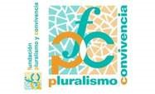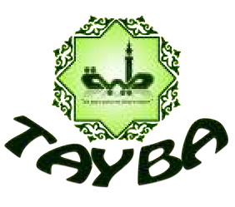

Estas entidades han trabajado en red para crear estos materiales, enmarmarcados dentro del curso de formación de Agentes de Prevención de la Islamofobia, una de

las acciones de sensibilización previstas dentro del proyecto 'SALAM: prevención de la islamofobia, del radicalismo islámico y promoción del diálogo interreligioso', financiado por el Ministerio de Empleo y Seguridad Social y el Fondo de Asilo, Migración e Integración de la Unión Europea.

**Financia:**

1. Los otros dos principios constitucionales que están en la base de la construcción del sistema de relaciones con las confesiones son: el de **libertad ideológica, religiosa y de culto** (art. 16.1 y 2 CE), concebido como un derecho individual y colectivo, incoercible para los poderes públicos y susceptible de ser limitada en aras del orden público; y el de **igualdad** (art. 14 CE), que se traduce en la no discriminación por motivos de creencias.
2. Los Acuerdos entre el Estado español y la Santa Sede de 3 de enero de 1979 lo conforman un total de cuatro acuerdos y dos anexos: sobre asuntos jurídicos (I, Instrumento de Ratificación del Acuerdo entre el Estado español y la Santa Sede sobre asuntos jurídicos, B.O.E. n.º300 de 15 de diciembre de 1979, págs. 28.781-28.782), sobre enseñanza y asuntos culturales (II, Instrumento de Ratificación del Acuerdo entre el Estado español y la Santa Sede sobre Enseñanza y Asuntos Culturales, firmado en la Ciudad del Vaticano el 3 de enero de 1979, B.O.E. n.º300 de 15 de diciembre de 1979, págs. 28.784-28.785), sobre asistencia religiosa a las Fuerzas Armadas y el servicio militar de clérigos y religiosos (III, Instrumento de Ratificación del Acuerdo entre el Estado español y la Santa Sede sobre la asistencia religiosa a las Fuerzas Armadas y el Servicio Militar de clérigos y religiosos, firmado en Ciudad del Vaticano el 3 de enero de 1979, B.O.E. n.º300 de 15 de diciembre de 1979, págs. 28.785-28.787) y sobre asuntos económicos (IV, Instrumento de Ratificación del Acuerdo entre el Estado español y la Santa Sede sobre asuntos económicos, firmado en Ciudad del Vaticano el 3 de enero de 1979, B.O.E. n.º300 de 15 de diciembre de 1979, págs. 28.782-28.783).
3. Ley Orgánica 7/1980, de 5 de julio, de Libertad Religiosa (B.O.E. n.º177 de 24 de julio de 1980, págs. 16.804–16.805)
4. El Real Decreto 593/2015, de 3 de julio, por el que se regula la declaración de notorio arraigo de las confesiones religiosas en España establece los siguientes requisitos que la confesión ha de reunir:
5. Ley 24/1992, de 10 de noviembre, por la que se aprueba el Acuerdo de Cooperación del Estado con la Federación de Entidades Religiosas Evangélicas de España (B.O.E. nº272 de 12 de noviembre de 1992, págs. 38.209–38.211).
6. Ley 25/1992, de 10 de noviembre, por la que se aprueba el Acuerdo de Cooperación del Estado con la Federación de Comunidades Judías de España (B.O.E. nº272 de 12 de noviembre de 1992, págs. 38.211– 38.214).
7. Ley 26/1992, de 10 de noviembre, por la que se aprueba el Acuerdo de Cooperación del Estado con la Comisión Islámica de España (B.O.E. nº272 de 12 de noviembre de 1992, págs. 38.214–38.217).
8. Según datos de la Conferencia Episcopal Española. Véase: [http://www.conferenciaepiscopal.es/datosgenerales-de-la-iglesia-en-espana/](http://www.conferenciaepiscopal.es/datos-generales-de-la-iglesia-en-espana/) 
9. Para más información respecto a la nomenclatura del profeta consultar **anexo 1**.
10. “*4.1. ¡OH GENTES! Honrad a vuestro Sustentador, que os creó de una sola entidad viva y de ella creó a su pareja e hizo surgir de ambas a multitud de varones y de mujeres, y honrad a Dios, sobre*

    *Quien os preguntáis y honrad las matrices. Ciertamente, Dios nunca deja de observaros.*”
11. Naciones Unidas (2015). Declaración Universal de Derechos Humanos [http://www.un.org/es/documents/udhr/UDHR_booklet_SP_web.pdf](http://www.un.org/es/documents/udhr/udhr_booklet_sp_web.pdf) 
12. UNESCO (1995) Declaración de Principios sobre la Tolerancia <http://unesdoc.unesco.org/images/0015/001518/151830so.pdf>
13. [http://www.acnur.org/fileadmin/scripts/doc.php?file=fileadmin/Documentos/BDL/2001/1404](http://www.acnur.org/fileadmin/scripts/doc.php?file=fileadmin/documentos/bdl/2001/1404) 4Declaración sobre la eliminación de todas las formas de intolerancia y discriminación fundadas en la religión o las convicciones (1981), Resolución sobre la eliminación de todas las formas de intolerancia religiosa (2003), Constitución Española (1978)
14. Artículo 9 del Convenio Europeo para la protección de los Derechos Humanos y las Libertades Fundamentales, 1950
15. Ley Orgánica 10/1995 del Código Penal. [https://www.boe.es/buscar/pdf/1995/BOE-A-1995-25444consolidado.pdf](https://www.boe.es/buscar/pdf/1995/boe-a-1995-25444-consolidado.pdf) 
16. Ver anexo 2, para conocer las consideraciones que van del discurso al delito de odio 8Para más información Campaña No HateSpeech 9Constitución Española 1978. https://www.boe.es/legislacion/documentos/ConstitucionCASTELLANO.pdf
17. Ver anexo 3 para los pasos más pormenorizados
18. Para consultar el análisis al completo visitar: http://www.tresculturas.org/wpcontent/uploads/2010/05/Informe-CICAM.pdf
19. Para consultar el informe completo visitar:

    http://www.islamophobiaeurope.com/reports/2015/en/EIR_2015_SPAIN.pdf
20. Para más información consultar el Informe Anual de la Plataforma Ciudadana contra la Islamofobia: [http://plataformaciudadanacontralaislamofobia.org/wp-content/uploads/2017/04/Informe-sobre-laislamofobia-en-Espa%C3%B1a-2016.pdf,](http://plataformaciudadanacontralaislamofobia.org/wp-content/uploads/2017/04/Informe-sobre-la-islamofobia-en-Espa%C3%B1a-2016.pdf)
21. http://www.observatorioislamofobia.org/
22. Estadísticas Observatorio de la Islamofobia en los Medios del primer trimestre 2017,

    [http://www.observatorioislamofobia.org/2017/09/22/estadisticas-observatorio-del-primer-trimestre2017/,](http://www.observatorioislamofobia.org/2017/09/22/estadisticas-observatorio-del-primer-trimestre-2017/) 22 septiembre 2017, Observatorio de la Islamofobia en los Medios
23. Para acceder al artículo completo y análisis del mismo consultar:

    http://www.observatorioislamofobia.org/2017/07/30/analisis-bulevar-no-apto-mujeres-paris/
24. Para acceder al artículo completo y análisis del mismo consultar:

    http://www.observatorioislamofobia.org/2017/07/30/analisis-la-mezquita-no-da-miedo/
25. Para acceder a la noticia completa y análisis [http://www.observatorioislamofobia.org/2017/07/31/articulo-positivo-una-mezquita-progresistaparitaria-corazon-berlin/](http://www.observatorioislamofobia.org/2017/07/31/articulo-positivo-una-mezquita-progresista-paritaria-corazon-berlin/) 
26. Para leer el informe completo consultar: [http://pccislamofobia.org/informes/informe-sobre-laislamofobia-en-espana-2016/](http://pccislamofobia.org/informes/informe-sobre-la-islamofobia-en-espana-2016/) 
27. Debido a esto la Plataforma Ciudadana contra la Islamofobia ha realizado un informe especial de islamofobia en internet.
28. Este supuso la excusa perfecta para dar un fuerte impulso estatal a las dinámicas locales de diálogo y cooperación entre las distintas tradiciones religiosas y espirituales. Así, la celebración del parlamento como afirma Torraldefot (2012) “comportó un aumento generalizado de la sensibilidad interreligiosa; ayudó a la creación de nuevas iniciativas interreligiosas; constituyó una experiencia y una escuela de diálogo interreligioso e incrementó y fortaleció las dinámicas y las estructuras al servicio de este diálogo”
29. Ver anexo 5 de Foros y espacios de diálogo interreligioso en España
30. En cuando a las modalidades de espacios de diálogo interreligioso, se pueden discernir en función de los contenidos: diálogo teológico, experiencial y social o en función de los actores representados:

    diálogo institucional o diálogo de base.
31. Ver anexo 6 de Gestión institucional del diálogo interreligioso en España
32. Anexo 7: ejemplos concretos de diálogo y lucha conjunta de religiones ante problemáticas concretas